程序 5-9 的执行结果如下:
初始时的随机值：
v1 = -858993460 v2 = -858993460
v1 = -858993460 v2 = -858993460 v3 = -858993460
从派生类修改从基类继承的值后
v1 = -858993460 v2 = -858993460
v1 = 10 v2 = 20 v3 = -858993460
从派生类修改从基类继承的值及本类的值：
v1 = -858993460 v2 = -858993460
v1 = 100 v2 = 200 v3 = 300
在基类中，一般都将需要隐藏的成员说明为保护成员而非私有成员。将基类中成员变量的访问方式修改为 protected 后，在派生类中可以直接访问。

六、多重继承
C++允许从多个类派生一个类，即一个派生类可以同时有多个基类。这称为多重继承。相应地，从一个基类派生一个派生类的情况，称为单继承或单重继承。一个类从多个基类派生的一般格式如下：
class 派生类名：继承方式说明符 基类名 1，继承方式说明符 基类名 2,…，继承方式说明符 基类名 n
{
类体
};
派生类继承了基类名 1、基类名 2、……、基类名 n 的所有成员变量和成员函数，各基类名前面的继承方式说明符用于限制派生类中的成员对该基类名中成员的访问权限，其规则与单继承情况一样。
多重继承情况下如果多个基类间成员重名时，按如下方式进行处理：对派生类而言，不加类名限定时默认访问的是派生类的成员；而要访问基类重名成员时，要通过类名加以限定，见程序5-10。

[程序5-10]多重继承下的访问方式
#include <iostream>
using namespace std;
class CB1
{
public:
int a; //重名
CB1(int x)
{ a = x;
}
void showa() //重名
{
cout<<"Class CB1 => a = "<<a<<endl;
}
};
class CB2
{
public:
int a; //重名
CB2(int x)
{
a = x;
}
void showa() //重名
{
cout<<"Class CB2 => a = "<<a<<endl;
}
};
class CD : public CB1, public CB2 //多重继承，两个基类
{
public:
int a; //与两个基类成员变量a重名
CD(int x, int y, int z): CB1(x), CB2(y)
{
a = z;
}
void showa() //与两个基类成员函数showa()重名
{
cout<<"Class CD => a = "<<a<<endl;
}
void print3a() //分别输出派生类的a及其两个基类的重名成员a
{
cout<<"a = "<<a<<endl;
cout<<"CB1::a = "<<CB1::a<<endl;
cout<<"CB2::a = "<<CB2::a<<endl;
}
};
int main()
{
CB1 CB1obj(11);
CB1obj.showa();
CD CDobj(101, 202, 909);
CDobj.showa(); //调用派生类showa()
CDobj.CB1::showa(); //调用基类showa()
cout<<"CDobj.a = "<<CDobj.a<<endl; //访问派生类成员a
cout<<"CDobj.CB2::a = "<<CDobj.CB2::a<<endl; //访问基类CB2中的成员a
}
程序 5-10 的运行结果如下:
Class CB1 => a = 11
Class CD => a = 909
Class CB1 => a = 101
CDobj.a = 909
多重继承时，如果多个基类中有重名的成员，则它们都被继承到派生类中。在这种情况下，访问重名成员时会遇到二义性问题。

例5-3 单项选择题
下列关于多重继承的描述中，错误的是[ ]A. 一个派生类对象可以拥有多个直接或间接基类的成员B. 在多重继承时不同的基类可以有同名成员C. 对于不同基类的同名成员，派生类对象访问它们时不会出现二义性D. 对于不同基类的不同名成员，派生类对象访问它们时不会出现二义性
[分析]多重继承是指一个派生类同时有一个以上的基类，多个基类中的所有成员除构造函数和析构函数外都被派生类继承。如果这些基类中有同名的成员，则派生类中也有同名的成员，它们来自于不同的基类。在派生类中还可以新增这样的同名成员。
下面分两种情况说明。如果派生类中新增了同名成员，则派生类成员将隐藏所有基类的同名成员。使用“派生类对象名.成员名”或“派生类对象指针->成员名”的方式可以唯一标识和访问派生类新增成员。这种情况下，不会产生二义性。
如果派生类中没有新增同名成员，当满足访问权限时，使用“派生类对象名.成员名”或“派生类对象指针->成员名”方式时，系统无法判断到底是调用哪个基类的成员，从而产生二义性。为了避免二义性，必须通过基类名和作用域分辨符来标识成员。
如果基类中的成员均不同名，则派生类对象访问它们时不会出现二义性。
多重继承方式下，为避免二义性，成员变量的访问方式见程序5-11。

[程序5-11] 多重继承
#include <iostream>
using namespace std;
class BaseClass1
{
public:
int v1, v2;
BaseClass1();
BaseClass1(int, int);
~BaseClass1();
};
BaseClass1::BaseClass1()
{
cout<<"BaseClass1 无参构造函数"<<endl;
}
BaseClass1::BaseClass1(int m, int n):v1(m),v2(n)
{
cout<<"BaseClass1 带 2 个参数构造函数"<<endl;
}
BaseClass1::~BaseClass1()
{
cout<<"BaseClass1 析构函数"<<endl;
}
class BaseClass2
{
public:
int v1, v4;
BaseClass2();
BaseClass2(int, int);
~BaseClass2();
};
BaseClass2::BaseClass2()
{
cout<<"BaseClass2 无参构造函数"<<endl;
}
BaseClass2::BaseClass2(int m, int n):v1(m),v4(n)
{
cout<<"BaseClass2 带 2 个参数构造函数"<<endl;
}
BaseClass2::~BaseClass2()
{
cout<<"BaseClass2 析构函数"<<endl;
}
class DerivedClass : public BaseClass1, public BaseClass2
{
public:
int v3;
public:
DerivedClass();
DerivedClass(int);
DerivedClass(int, int, int, int);
~DerivedClass();
};
DerivedClass::DerivedClass()
{
cout<<"DerivedClass 无参构造函数"<<endl;
}
DerivedClass::DerivedClass(int k) : v3(k)
{
cout<<"DerivedClass 带 1 个参数的构造函数"<<endl;
}
DerivedClass::DerivedClass(int m, int n, int k, int t) : BaseClass1(m, n), BaseClass2(m, t), v3(k)
{
cout<<"DerivedClass 带 4 个参数的构造函数"<<endl;
}
DerivedClass::~DerivedClass()
{
cout<<"DerivedClass 析构函数"<<endl;
}
int main()
{
cout<<"带参数对象的创建"<<endl;
DerivedClass derivedCla1(1000, 2000, 3000, 4000);
cout<<"v1="<<derivedCla1.BaseClass1::v1<<endl;
cout<<"v2="<<derivedCla1.v2<<endl;
cout<<"v1="<<derivedCla1.BaseClass2::v1<<endl;
cout<<"v4="<<derivedCla1.v4<<endl;
cout<<"v3="<<derivedCla1.v3<<endl;
return 0;
}
程序 5-11 的运行结果如下:
带参数对象的创建
BaseClass1 带 2 个参数构造函数
BaseClass2 带 2 个参数构造函数
DerivedClass 带 4 个参数的构造函数
v1=1000
v2=2000
v1=1000
v4=4000
v3=3000
DerivedClass 析构函数
BaseClass2 析构函数
BaseClass1 析构函数
[程序说明]程序 5-11 中，派生类 DerivedClass 从 2 个基类继承而来，2 个基类中的所有成员都继承到派生类中，当然 2 个基类中同名的成员变量 v1 也都在派生类中，因此造成了二义性。这是多重继承天生的问题。解决的办法是，当要访问派生类对象中的某个变量时，添加 “基类::” 作为前缀，指明需要访问从哪个基类继承来的，从而可以排除二义性。

第二节 访问控制
设计继承类时，需要使用继承方式说明符指明派生类的继承方式。继承方式说明符可以是 public（公有继承）、private（私有继承）或 protected（保护继承）。

一、公有继承
当类的继承方式为公有继承时，基类的公有成员和保护成员的访问属性在派生类中不变，而基类的私有成员在基类外不可直接访问。具体来说，基类的公有成员和保护成员仍作为派生类的公有成员和保护成员，派生类的成员函数可以直接访问它们，但不能直接访问基类中的私有成员。在派生类和基类之外，可以通过派生类的对象访问从基类继承的公有成员，且必须通过基类的公有成员函数访问基类的私有成员。
相应的访问控制列在表 5-1 中。
表 5-1 公有继承的访问控制
各成员 | 派生类中 | 基类与派生类外
基类的公有成员 | 直接访问 | 直接访问
基类的保护成员 | 直接访问 | 调用公有函数访问
基类的私有成员 | 调用公有函数访问 | 调用公有函数访问
从基类继承的公有成员 | 直接访问 | 直接访问
从基类继承的保护成员 | 直接访问 | 调用公有函数访问
从基类继承的私有成员 | 调用公有函数访问 | 调用公有函数访问
派生类中定义的公有成员 | 直接访问 | 直接访问
派生类中定义的保护成员 | 直接访问 | 调用公有函数访问
派生类中定义的私有成员 | 直接访问 | 调用公有函数访问
例5-4 单项选择题
当派生类公有继承基类时，基类中的所有公有成员成为派生类的[ ]A. public 成员 B. private 成员 C. protected 成员 D. 友元
答案: A。
[分析]公有继承时，基类中的所有公有成员成为派生类中的公有成员。
在公有派生的情况下，基类的公有或保护成员在派生类中的访问权限[ ]A. 受限制 B. 保持不变 C. 受保护 D. 不受保护
答案: B。
[分析]继承方式不同，基类中的成员在派生类中的访问权限可能也不同。在公有派生情况下，基类的公有及保护成员在派生类中保持不变，私有成员不能访问。
[程序5-12]公有继承访问控制示例
#include <iostream>
#include <string>
using namespace std;
class Base
{
//基类的3种访问控制类型成员变量
public:
int vBPub;
protected:
int vBPro;
private:
int vBPri;
public:
//基类的公有成员函数
Base()
{
vBPub = 10;
vBPro = 20;
vBPri = 30;
};
void SetPriValue(int);
void SetProValue(int, int);
int GetPriValue();
int GetProValue();
};
void Base::SetPriValue(int k)
{
vBPri = k; //直接访问基类的成员变量
}
void Base::SetProValue(int m, int n)
{
vBPro = m; //直接访问基类的成员变量
vBPri = n;
}
int Base::GetPriValue()
{
return vBPri; //直接访问基类的成员变量
}
int Base::GetProValue()
{
return vBPro; //直接访问基类的成员变量
}
class Derived : public Base //子类，公有继承于 Base 类
{
//派生类的 3 种访问控制类型成员变量
public:
int vDPub, vBPub;
protected:
int vDPro;
private:
int vDPri;
public: //派生类的公有成员函数
Derived()
{
vDPub = 100; //直接访问派生类的成员变量
vDPro = 200;
vDPri = 300;
vBPub = 15;
};
void SetPriValue(int);
void SetProValue(int, int);
int GetPriValue();
int GetProValue();
void PrintValue();
};
void Derived::SetPriValue(int k)
{
vDPri = k; //直接访问派生类的成员变量
}
void Derived::SetProValue(int m, int n)
{
vDPro = m; //直接访问派生类的成员变量
vDPri = n;
Base::vBPro = 2*m; //可以直接访问从基类继承的保护成员变量
//Base::vBPri = 2*n; //不可以直接访问从基类继承的私有成员变
在主函数中访问基类
公有成员：10
保护成员：20
int Derived::GetPriValue()
{
return vDPri; //直接访问派生类的成员变量
}
int Derived::GetProValue()
{
return vDPro; //直接访问派生类的成员变量
}
void Derived::PrintValue()
{
cout<<"在派生类中访问基类"<<endl;
cout<<"基类公有变量："<<vBPub<<endl; //派生类可以访问基类的公有成员变量
cout<<"基类保护变量："<<vBPro<<endl; //派生类可以访问基类的保护成员变量
//cout<<Base::vBPri<<endl; //不能直接访问基类的私有变量
cout<<"基类私有变量："<<Base::GetPriValue()<<endl; //通过函数访问
cout<<"在派生类中访问派生类"<<endl;
cout<<"派生类公有变量："<<vDPub<<endl; //可以直接访问
cout<<"派生类保护变量："<<vDPro<<endl; //可以直接访问
cout<<"派生类私有变量："<<vDPri<<endl; //可以直接访问
cout<<"从基类继承的公有变量："<<Base::vBPub<<endl; //可以直接访问
cout<<"从基类继承的保护变量："<<Base::vBPro<<endl; //可以直接访问
//cout<<"从基类继承的私有变量："<<Base::vBPri<<endl; //不可以直接访问
}
int main()
{
Base bObj;
Derived dObj;
cout<<"在主函数中访问基类"<<endl;
cout<<"公有成员："<<bObj.vBPub<<endl; //类外可以访问基类的公有成员变量
//cout<<"保护成员："<<bObj.vBPro<<endl; //不能直接访问保护成员变量
cout<<"保护成员："<<bObj.GetProValue()<<endl; //通过函数访问
cout<<"私有成员："<<bObj.GetPriValue()<<endl; //通过函数访问
cout<<"在主函数中访问派生类"<<endl;
cout<<"公有成员："<<dObj.vDPub<<endl; //类外可以访问派生类的公有成员变量
//cout<<"保护成员："<<dObj.vDPro<<endl; //不能直接访问保护成员变量
cout<<" 保护成员："<<dObj.GetProValue()<<endl; //通过函数访问
cout<<"基类 保护成员："<<dObj.Base::GetProValue()<<endl; //通过函数访问
cout<<"私有成员："<<dObj.GetPriValue()<<endl; //通过函数访问
cout<<"dObj.vBPub = "<<dObj.vBPub<<endl;
cout<<"dObj.Base::vBPub = "<<dObj.Base::vBPub<<endl;
dObj.PrintValue();
return 0;
}
程序 5-12 的输出结果如下:
私有成员:30
在主函数中访问派生类
公有成员:100
保护成员:200
基类 保护成员:20
私有成员:300
dObj.vBPub=15
dObj.Base::vBPub=10
在派生类中访问基类
基类公有变量:15
基类保护变量:20
基类私有变量:30
在派生类中访问派生类
派生类公有变量:100
派生类保护变量:200
派生类私有变量:300
从基类继承的公有变量:10
从基类继承的保护变量:20
当派生类重写了基类的成员函数时，如果要在派生类中调用本类的成员函数，则直接写函数名。如果要调用基类的同名函数，则函数名前面需要加前缀“基类名::”，表示调用的是基类中的成员函数。派生类可以继承基类的成员变量，如果在派生类中定义了同名成员变量，则通过派生类对象访问成员变量时，通过“派生类对象名.成员变量”访问的是派生类中的成员变量，通过“派生类对象名.基类名::成员变量”访问的是基类中的成员变量。

二、类型兼容规则
类型兼容规则是指在需要基类对象的任何地方，都可以使用公有派生类的对象来替代，也称为赋值兼容规则。通过公有继承，派生类得到了基类中除构造函数、析构函数之外的所有成员。这样，公有派生类实际上就具备了基类的所有功能，凡是基类能解决的问题，公有派生类都可以解决。
在公有派生的情况下，有以下3条类型兼容规则。
1）派生类的对象可以赋值给基类对象。
2）派生类对象可以用来初始化基类引用。
- 派生类对象的地址可以赋值给基类指针, 即派生类的指针可以赋值给基类的指针。
上述 3 条规则反过来是不成立的。例如，不能把基类对象赋值给派生类对象。
在进行替代之后，派生类对象就可以作为基类的对象使用了，但只能使用从基类继承的成员。
如果类 B 为基类，类 D 为类 B 的公有派生类，则类 D 中包含了基类 B 中除构造函数、析构函数之外的所有成员。这时，根据类型兼容规则，在基类 B 的对象可以出现的任何地方，都可以用派生类 D 的对象来替代。假设有以下的声明：
Bbl,*pb1; Ddl;
这时，派生类对象可以隐含转换为基类对象，即用派生类对象中从基类继承来的成员变量的值，逐个为基类对象的成员变量的值进行赋值。
b1 = d1;
派生类的对象也可以用来初始化基类对象的引用，即
B &rb = d1;
派生类对象的地址可以隐含转换为指向基类的指针，即派生类对象的地址赋给基类指针：
pb1 = &d1;
由于类型兼容规则的引入，对于基类及其公有派生类的对象，可以使用相同的函数统一进行处理。因为当函数的形参为基类的对象（或引用、指针）时，实参可以是派生类的对象（或指针），从而没有必要为每一个类设计单独的模块，大大提高了程序的效率。
可以说，类型兼容规则是多态性的重要基础之一。关于多态的介绍，请参看第六章的内容。
[程序5-13]类型兼容规则的使用
#include <iostream>
using namespace std;
class A
{
int an;
public:
A() {}
A(int n)
{
an = n;
}
};
class B : public A
{
int bn;
public:
B(int n) : A(2*n)
{
bn = n;
}
};
int main()
{
A a(10);
B b(20);
a = b;
return 0;
}
[程序说明]程序 5-13 中，分别定义了基类和派生类的一个对象。基类对象 a 中成员变量 an 初始化为 10。派生类对象 b 中，既有自己定义的成员变量 bn，也有从基类继承的成员变量 an。所以类 B 的构造函数中，使用实参值 n 为 bn 赋初值，同时使用 2*n 为从基类继承的成员变量 an 赋初值。赋值语句 “a=b;” 的含义是使用 b 中从基类继承的成员变量 an 的值，为 a 的成员变量 an 赋值，所以现在对象 a 中 an 的值修改为 40。
为程序 5-13 添加输出语句来验证上述结果，见程序 5-14。
[程序5-14]验证使用类型兼容规则的输出结果
#include <iostream>
using namespace std;
class A
{
int an;
public:
A() {}
A(int n)
{
an = n;
}
void print()
{
cout<<"A 的对象: ";
cout<<"an: "<<an;
}
void print(int k) //不同的输出格式
{
cout<<"an: "<<an;
}
};
class B : public A //公有派生
{
int bn;
public:
B(int n) : A(2*n)
{
bn = n;
}
void print()
{
cout<<"\nB 的对象: ";
A::print(1);
cout<<", bn="<<bn<<endl;
}
};
int main()
{
A a(10);
B b(20);
a.print();
b.print();
a = b; //派生类对象赋值给基类对象
a.print();
程序 5-14 的输出结果如下:
A 的对象: an: 10
B 的对象: an: 40, bn=20
A 的对象: an: 40
B 的对象: an: 40, bn=20
可以看出，执行赋值语句后，A 的对象 a 中的 an 值确实改变了。
将派生类对象赋值给基类对象（如程序中的），在赋值号“=”没有被重载的情况下，所做的操作就是将派生类对象中的基类对象逐个字节地复制到“=”左边的基类对象中。
类型兼容规则还允许下列赋值语句：
A&r=b; //派生类对象初始化基类引用
A*pa=&b; //派生类对象地址赋值给基类指针
B*pb=&b;
pa=pb; //派生类指针赋值给基类指针
读者可以试着在程序 5-14 中添加上面的 4 条语句，然后输出相关信息，加深理解。
在公有派生的情况下，可以说，派生类对象也是基类对象，任何本该出现基类对象的地方，如果出现的是派生类的对象，也是没有问题的。但如果派生方式不是 public，而是 private 或 protected，那么上面这个结论就不成立了。

三、私有继承
除公有派生外，C++还支持私有派生。具体写法是在派生类定义的“继承方式说明符”位置写 private。
举例如下:
class B : private A {};
当类的继承方式为私有继承时，基类中的公有成员和保护成员都以私有成员身份出现在派生类中，而基类的私有成员在派生类中不可以直接访问。具体来说，基类的公有成员和保护成员被继承后作为派生类的私有成员，在派生类的成员函数中可以直接访问它们，但是在类外通过派生类的对象无法直接访问它们。无论是通过派生类的成员函数还是通过派生类的对象，都无法直接访问从基类继承的私有成员。
经过私有继承之后，所有基类的成员都成为派生类的私有成员或不可直接访问的成员，如果进一步派生，基类的全部成员就无法在新的派生类中被访问。因此，私有继承之后，基类的成员再也无法在以后的派生类中直接发挥作用，也就是中止了基类功能的继续派生。出于这种原因，一般情况下私有继承的使用比较少。
假设有以下二级派生，相应的访问控制见表 5-2 所示。

class Base{…}; class Derived : private Base{…}; //第一级派生类 class subDerived : public Derived{…}; //第二级派生类
表 5-2 私有继承的访问控制
 | 第一级派生类中 | 第二级派生类中 | 基类与派生类外
基类的公有成员 | 直接访问 | 不可访问 | 不可访问
基类的保护成员 | 直接访问 | 不可访问 | 不可访问
基类的私有成员 | 调用公有函数访问 | 不可访问 | 不可访问
当第一级派生类是基类的私有派生时，在第二级派生类中对基类的所有成员都是不可访问的，因为基类中的公有函数在第一级派生类中也是私有成员函数，在第二级派生类中不可以调用，因此也不能通过这些函数来访问基类中的成员。
在一般情况下都应该使用公有派生。
例5-6 单项选择题
C++中，不加说明时，默认的继承方式是[ ]A. public B. private C. protected D. public或protected
答案: B。
[分析]定义派生类时，继承方式说明符可以省略，此时，继承方式是私有继承。例5-7 单项选择题
当派生类私有继承基类时，基类中的所有公有成员和保护成员成为派生类的[ ]A. public 成员 B. private 成员 C. protected 成员 D. 友元
答案: B。
[分析]私有继承下，基类中的公有成员和保护成员，都成为派生类中的私有成员。

四、保护继承
保护继承中，基类的公有成员和保护成员都以保护成员的身份出现在派生类中，而基类的私有成员不可以直接访问。这样，派生类的其他成员可以直接访问从基类继承来的公有和保护成员，但在类外通过派生类的对象无法直接访问它们。
例5-8 单项选择题
当派生类保护继承基类时，基类中的所有公有成员和保护成员成为派生类的[ ]A. public 成员 B. private 成员 C. protected 成员 D. 友元
答案: C。
[分析]保护继承下，基类中的公有成员和保护成员成为派生类的保护成员。

第三节 派生类的构造函数和析构函数

一、构造函数与析构函数
定义了派生类后，可以使用派生类声明对象，并在使用之前进行初始化。派生类的成员变量是由所有基类的成员变量与派生类新增的成员变量共同组成的，所以创建派生类的对象时，要对基类的成员变量和新增的成员变量进行初始化。派生类并不继承基类的构造函数，所以需要在派生类的构造函数中调用基类的构造函数，以完成对从基类继承的成员变量的初始化工作。具体来说，派生类对象在创建时，除了要调用自身的构造函数进行初始化外，还要调用基类的构造函数初始化其包含的基类成员变量。因此，程序中任何能够生成派生类对象的语句，都要说明其包含的基类成员变量是如何初始化的。如果对此不做说明，则编译器认为基类成员变量要使用无参的构造函数进行初始化，如果基类没有无参的构造函数，则会导致编译错误。
在执行一个派生类的构造函数之前，总是先执行基类的构造函数。派生类对象消亡时，先执行派生类的析构函数，再执行基类的析构函数。
和封闭类说明成员对象如何初始化类似，派生类说明基类成员变量如何初始化，也需要在构造函数中添加初始化列表。在初始化列表中，要指明调用基类构造函数的形式。在派生类构造函数中，只要基类不是使用默认的构造函数，都要显式给出基类名和参数表。如果基类没有定义构造函数，则派生类也可以不定义构造函数，创建对象时都采用系统给定的默认构造函数。如果基类定义了带有形参表的构造函数，则派生类就应当定义构造函数。
定义派生类构造函数的一般格式如下：
派生类名::派生类名(参数表)：基类名1(基类1初始化参数表)，…，基类名m(基类m初始化参数表)，成员对象名1(成员对象1初始化参数表)，…，成员对象名n(成员对象n初始化参数表)
派生类构造函数函数体 //其他初始化操作
生成派生类对象的构造函数中，要说明对象中包含的基类成员变量是如何初始化的。如果不说明，也就是派生类的构造函数中没有显式调用基类的构造函数，则编译器认为基类对象是用默认构造函数或参数全部有默认值的构造函数初始化的，系统自动调用基类的相应构造函数。若此时基类只有带参数的构造函数并且参数并没有给出默认值，则编译时会报错。不一定要显式地调用无参的构造函数，可以显式地调用基类带参数的构造函数。
生成派生类对象时，先执行各基类的构造函数，调用顺序为派生继承时的基类声明顺序。
派生类也需要定义自己的析构函数。派生类的析构函数内，只需要处理派生类新增的一般成员所占用的空间，所继承的基类成员的处理情况，由系统调用基类的析构函数来完成。派生类对象消亡时，析构函数各部分执行次序与构造函数相反。先执行自身的析构函数，再执行基类的析构函数。
例5-9 单项选择题
下列关于派生类对象的初始化叙述中，正确的是[ ]A. 是由派生类的构造函数实现的B. 是由基类的构造函数实现的C. 是由基类和派生类的构造函数实现的D. 是系统自动完成的，完全不需要程序设计者干预答案：C。
[分析]创建派生类的对象时, 需要调用派生类的构造函数, 同时隐含或显式调用基类的构造函数。所以, 是由基类和派生类的构造函数共同完成的 (选项 A 和 B 都不正确)。而编写派生类的构造函数时, 需要指明从基类中继承的成员变量的初始化方式, 即基类对象的初始化方式, 这是由程序员定义的 (选项 D 不正确)。
例5-10 单项选择题
在 $C++$ 中，可以被派生类继承的函数是[]A. 成员函数 B. 构造函数C. 析构函数 D. 友元函数
答案：A。
[分析]派生类从基类中可以继承成员变量、普通的成员函数，但不能继承构造函数和析构函数。友元函数不是类的成员函数，所以也不能继承。
为简单起见，在基类和派生类中仅定义构造函数和析构函数来说明创建对象时它们的执行顺序，见程序 5-15。
[程序5-15]基类和派生类的构造函数与析构函数
#include <iostream>
using namespace std;
class BaseClass //基类
{
protected:
int v1, v2;
public:
BaseClass();
BaseClass(int, int);
~BaseClass();
};
BaseClass::BaseClass()
{ cout<<"BaseClass 无参构造函数"<<endl;
}
BaseClass::BaseClass(int m, int n)
{ v1=m;
v2=n;
cout<<"BaseClass 2个参数构造函数"<<endl;
}
BaseClass::~BaseClass()
{
cout<<"BaseClass 析构函数"<<endl;
}
class DerivedClass : public BaseClass //公有继承的派生类
{
int v3;
public:
DerivedClass();
DerivedClass(int);
DerivedClass(int, int, int);
~DerivedClass();
};
DerivedClass::DerivedClass()
{
cout<<"DerivedClass 无参构造函数"<<endl;
}
DerivedClass::DerivedClass(int k):v3(k)
{
cout<<"DerivedClass 带1个参数的构造函数"<<endl;
}
DerivedClass::DerivedClass(int m, int n, int k): BaseClass(m, n),v3(k)
{
cout<<"DerivedClass 带3个参数的构造函数"<<endl;
}
DerivedClass::~DerivedClass()
{
cout<<"DerivedClass 析构函数"<<endl;
}
int main()
{
cout<<"无参对象的创建"<<endl;
BaseClass baseCla; //基类对象
DerivedClass derivedCla; //派生类对象
return 0;
}
程序 5-15 的输出结果如下:
无参对象的创建
BaseClass 无参构造函数
BaseClass 无参构造函数
DerivedClass 无参构造函数
DerivedClass 析构函数
BaseClass 析构函数
BaseClass 析构函数
[程序说明]程序 5-15 中创建了基类的一个对象 baseCla 和派生类的一个对象 derivedCla，都调用无参构造函数。创建基类对象时，仅调用自己的构造函数。创建派生类对象时，先调用基类的构造函数，再调用派生类的构造函数。对象消亡时，消亡次序与创建次序相反。

例5-11 修改程序5-15
将程序5-15中的主函数修改如下：
int main()
{
cout<<"带参数对象的创建"<<endl;
BaseClass baseCla1(10, 20);
DerivedClass derivedCla1(30);
return 0;
}
例 5-11 的输出结果如下:
带参数对象的创建
BaseClass 2 个参数构造函数
BaseClass 无参构造函数
DerivedClass 带 1 个参数的构造函数
DerivedClass 析构函数
BaseClass 析构函数
BaseClass 析构函数
[程序说明]例 5-11 中，创建基类对象 baseCla1 时调用带两个参数的构造函数。创建派生类对象 derivedCla1 时（带 1 个参数），先调用基类无参的构造函数，再调用派生类带 1 个参数的构造函数。
例5-12 继续修改前面的例子
int main()
{
cout<<"无参对象的创建"<<endl;
BaseClass baseCla;
DerivedClass derivedCla;
cout<<"带参数对象的创建"<<endl;
BaseClass baseCla1(10, 20);
DerivedClass derivedCla1(30);
return 0;
}
例 5-12 的输出结果如下:
无参对象的创建
BaseClass 无参构造函数
BaseClass 无参构造函数
DerivedClass 无参构造函数
带参数对象的创建
BaseClass 2个参数构造函数
BaseClass 无参构造函数
DerivedClass 带1个参数的构造函数
DerivedClass 析构函数
BaseClass 析构函数
BaseClass 析构函数
DerivedClass 析构函数
BaseClass 析构函数
BaseClass 析构函数
程序中，派生类的构造函数还可以写成如下的形式：
DerivedClass::DerivedClass(int k)
{
v3 = k;
cout<<" DerivedClass 带 1 个参数的构造函数"<<endl;
}
DerivedClass::DerivedClass(int m, int n, int k)
{
BaseClass(m, n);
v3 = k;
cout<<" DerivedClass 带 3 个参数的构造函数"<<endl;
}
创建派生类对象时，要调用基类的无参构造函数。如果已经为基类声明了构造函数，一定要保证还要再声明一个无参的构造函数。
如果一个派生类对象是用默认复制构造函数初始化的，那么它内部包含的基类对象也要用基类的复制构造函数初始化。
如果对基类对象初始化时需要调用基类的带有形参表的构造函数，则派生类就必须声明构造函数，提供一个将参数传递给基类构造函数的途径，保证在基类对象进行初始化时能够获得必要的数据。如果不需要调用基类的带参数的构造函数，也不需要调用以新增成员对象为参数的构造函数，则派生类可以不声明构造函数，而全部采用默认的构造函数。这时新增成员变量的初始化工作可以用其他公有函数来完成。当派生类没有显式的构造函数时，系统会隐含生成一个默认构造函数，该函数会使用基类的默认构造函数对继承自基类的成员变量进行初始化，并且调用类类型的成员对象的默认构造函数，对这些成员对象初始化。
派生类构造函数执行的一般次序如下：
1）调用基类构造函数，调用顺序按照它们被继承时声明的顺序（从左向右）。
2）对派生类新增的成员变量初始化，调用顺序按照它们在类中声明的顺序。
3）执行派生类的构造函数体中的内容。
构造函数初始化列表中基类名、对象名之间的次序无关紧要，它们各自出现的顺序可以是任意的，无论它们的顺序怎样安排，基类构造函数的调用和各个成员变量的初始化顺序都是确定的。
[程序5-16]调用基类和派生类的构造函数、析构函数和成员函数
#include <iostream>
using namespace std;
class Base
{
private:
int Y;
public:
Base(int y = 0)
{
Y = y;
cout<<"Base("<y<<")"<<endl;
}
~Base()
{
cout<<"Base()"<<endl;
}
void print()
{
cout<<Y<<" ";
}
};
class Derived : public Base
{
private:
int Z;
public:
Derived(int y, int z) : Base(y)
{
Z = z;
cout<<"Derived("<y<<","<z<<")"<<endl;
}
~Derived()
{
cout<<"Derived()"<<endl;
}
void print()
{
Base::print();
cout<<Z<<endl;
}
};
int main()
{
Derived d(10, 20);
d.print();
return 0;
}
程序 5-16 的输出结果如下:
Base(10)
Derived(10,20)
10 20
~Derived()
~Base()
[程序说明]创建派生类对象 d 时，先调用基类构造函数输出 “Base(10)”，然后调用派生类构造函数输出 “Derived(10,20)”。所带的两个参数中，10 用来初始化基类中的 Y，20 用来初始化派生类中的 Z。
通过对象 d 调用 print()函数时, 第一条语句是调用基类的 print(), 输出基类中 Y 的值 (即输出 “10”), 然后输出派生类中 Z 的值 (即输出 “20”), 这两个值输出在同一行中。
程序执行完毕，对象消亡，需要调用析构函数。先调用派生类的，后调用基类的。

二、复制构造函数
对于一个类，如果程序中没有定义复制构造函数，则编译器会自动生成一个隐含的复制构造函数，这个隐含的复制构造函数会自动调用基类的复制构造函数，对派生类新增的成员对象一一执行复制。
如果要为派生类编写复制构造函数，一般也需要为基类相应的复制构造函数传递参数，但并不是必须的。
[程序5-17]派生类中的复制构造函数
#include <iostream>
using namespace std;
class A //基类
{
public:
A() //默认构造函数
{ i = 100;
cout<<"类 A 默认构造函数"<<endl;
}
A(const A &s) //复制构造函数
{ i = s.i;
cout<<"类 A 复制构造函数"<<endl;
}
int getValue(); //取值
void setValue(int); //设置值
private:
int i;
};
int A::getValue()
{ return i;
}
void A::setValue( int k )
{ i = k;
}
class B : public A //公有派生类
{
private:
float f;
public:
B()
{ f = 20.1;
cout<<"类 B 默认构造函数"<<endl;
}
B(const B &v) : A::A(v), f(v.f)
{ cout<<"类 B 复制构造函数"<<endl;
}
float getValue();
int getValue1()
{ return A::getValue();
}
};
float B::getValue() //重写基类函数，改变了返回值类型
{ return f;
}
int main()
{ A a; //调用类 A 默认构造函数
B b; //调用类 A 默认构造函数、类 B 默认构造函数
B bb(b); //调用类 A 复制构造函数、类 B 复制构造函数
return 0;
}
程序 5-17 的输出结果如下:
类A默认构造函数
类A默认构造函数
类B默认构造函数
类A复制构造函数
类B复制构造函数
[程序说明]在程序 5-17 中，为基类和派生类都定义了复制构造函数。在派生类的复制构造函数中，还调用了基类的复制构造函数。
如果派生类 B 的复制构造函数中没有调用基类 A 的复制构造函数，例如，类 B 复制构造函数使用如下的代码：
B(const B &v) : f(v.f)
{ cout<<"B 类复制构造函数"<<endl;
}
则执行程序时的输出结果如下:
A类默认构造函数
A类默认构造函数
B类默认构造函数
A类默认构造函数
B类复制构造函数
差别在第 4 条输出信息。此时，语句 “B bb(b);” 调用的是类 A 的默认构造函数，而不再是类 A 的复制构造函数。
派生类的默认复制构造函数会调用基类的复制构造函数，以对派生类对象中的基类对象进行初始化。如果基类重载了赋值运算符“=”，而派生类中没有重载，那么在派生类对象之间进行赋值，或用派生类对象对基类对象进行赋值时，其中基类部分的赋值操作是调用被基类重载的“=”完成的。
[程序5-18]赋值运算符的重载及使用
#include <iostream>
using namespace std;
class CBase
{
public:
CBase() {}
CBase(CBase & c)
{
cout<<"CBase::复制构造函数"<<endl;
}
CBase & operator = (const CBase &b)
{
cout<<"CBase::operator = "<<endl;
return *this;
}
};
class CDerived : public CBase
{
public:
CDerived()
{
cout<<"CDerived::复制构造函数"<<endl;
}
};
int main()
{
CDerived d1, d2;
CDerived d3(d1); //d3 初始化过程中会调用类 CBase 的复制构造函数
d2 = d1; //会调用类 CBase 重载的"="运算符
return 0;
}
程序 5-18 的输出结果是:
CDerived::复制构造函数
CDerived::复制构造函数
CBase::复制构造函数
CBase::operator =

三、多重继承的构造函数与析构函数
现在设计两个基类 BaseClass1 和 BaseClass2 共同派生一个派生类 DerivedClass。类的模型结构图如图 5-3 所示。
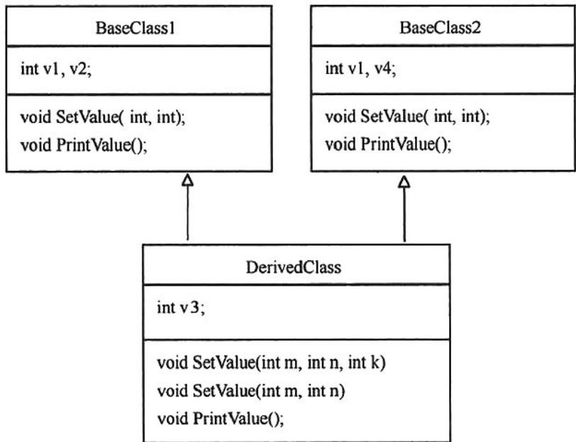
图5-3 多重继承类的模型结构图
当创建有多个基类的派生类的对象时，按照类定义中给出的基类的顺序，依次调用它们的构造函数，再调用派生类的构造函数。对象消亡时，按照构造函数调用的次序的逆，调用析构函数，见程序5-19。
[程序5-19] 多重继承
#include <iostream>
using namespace std;
class BaseClass1
{
protected:
int v1, v2;
public:
BaseClass1();
BaseClass1(int, int);
~BaseClass1();
void SetValue( int, int);
void PrintValue();
};
BaseClass1::BaseClass1() : v1(0), v2(0)
{
cout<<"BaseClass1 无参构造函数"<<endl;
}
BaseClass1::BaseClass1(int m, int n)
{
v1 = m;
v2 = n;
cout<<"BaseClass1 带 2 个参数构造函数"<<endl;
}
BaseClass1::~BaseClass1()
{
cout<<"BaseClass1 析构函数"<<endl;
}
void BaseClass1::SetValue( int m, int n )
{
v1 = m;
v2 = n;
}
void BaseClass1::PrintValue()
{
cout<<"v1 = "<<v1<<"\tv2 = "<<v2;
}
class BaseClass2
{
protected:
int v1, v4;
public:
BaseClass2();
BaseClass2(int, int);
~BaseClass2();
void SetValue(int, int);
void PrintValue();
};
BaseClass2::BaseClass2(): v1(1), v4(1)
{
cout<<"BaseClass2 无参构造函数"<<endl;
}
BaseClass2::BaseClass2(int m, int n)
{
v1 = m;
v4 = n;
cout<<"BaseClass2 带 2 个参数构造函数"<<endl;
}
BaseClass2::~BaseClass2()
{
cout<<"BaseClass2 析构函数"<<endl;
}
void BaseClass2::SetValue(int m, int n)
{
v1 = m;
v4 = n;
}
void BaseClass2::PrintValue()
{
cout<<"v1 = "<<v1<<"\tv4 = "<<v4;
}
class DerivedClass : public BaseClass1, public BaseClass2
{
public:
int v3;
public:
DerivedClass();
DerivedClass(int);
DerivedClass(int, int, int, int);
~DerivedClass();
void SetValue(int m, int n, int k, int h)
{
BaseClass1::SetValue(m, n);
BaseClass2::SetValue(2*m, h);
v3 = k;
}
void SetValue(int m, int n, int k)
{
BaseClass1::SetValue(m, n);
BaseClass2::SetValue(2*m, 2*n);
v3 = k;
}
void SetValue(int m, int n)
{
BaseClass1::SetValue(m, n);
BaseClass2::SetValue(-1, -1);
v3 = -1;
}
void PrintValue();
};
DerivedClass::DerivedClass(): BaseClass1(0, 0), BaseClass2(0, 0), v3(0)
{
cout<<"DerivedClass 无参构造函数"<<endl;
}
DerivedClass::DerivedClass(int k)
{
v3 = k;
cout<<"DerivedClass 带 1 个参数的构造函数"<<endl;
}
DerivedClass::DerivedClass(int m, int n, int k, int t):
BaseClass1(m, n), BaseClass2(m, t), v3(k)
{
cout<<"DerivedClass 带 4 个参数的构造函数"<<endl;
}
DerivedClass::~DerivedClass()
{
cout<<"DerivedClass 析构函数"<<endl;
}
void DerivedClass::PrintValue()
{
BaseClass1::PrintValue();
cout<<"\tv3 = "<<v3<<endl;
BaseClass2::PrintValue();
cout<<endl;
}
int main()
{
cout<<"带参数对象的创建"<<endl;
DerivedClass derivedCla1(1000, 2000, 3000, 4000);
derivedCla1.PrintValue();
return 0;
}
程序 5-19 的运行结果如下:
带参数对象的创建
BaseClass1 带 2 个参数构造函数
BaseClass2 带 2 个参数构造函数
DerivedClass 带 4 个参数的构造函数
v1 = 1000 | v2 = 2000 | v3 = 3000
v1 = 1000 | v4 = 4000
DerivedClass 析构函数
BaseClass2 析构函数
BaseClass1 析构函数
[程序说明]程序 5-19 主函数中，创建了派生类的一个对象 derivedCla1，并赋了初值。这个派生类继承于两个基类，所以在派生类构造函数执行之前，要先执行两个基类的构造函数，执行次序依定义派生类 DerivedClass 时所列基类的次序而定。
程序 5-19 中，定义派生类时最前面的语句是：
class DerivedClass : public BaseClass1, public BaseClass2
所以，先执行基类 BaseClass1 的构造函数，再执行基类 BaseClass2 的构造函数，然后执行派生类 DerivedClass 的构造函数。
基类和派生类中都有重载的构造函数，执行哪个构造函数要看创建对象时所带的实参情况。程序 5-19 中，创建对象 derivedCla1 时带 4 个实参，所以调用的派生类构造函数是：DerivedClass::DerivedClass(int m, int n, int k, int t)。定义这个构造函数时，又先调用了两个基类的构造函数 BaseClass1(m, n) 和 BaseClass2(m, t)，所以调用的基类构造函数是带 2 个实参的版本。调用的派生类构造函数是带 4 个实参的版本。输出结果正是如此。
实参表中的 4 个实参, 分别用来给成员变量赋值。具体来说, 使用 $m$ 和 $n$ 为基类 BaseClass1 中的两个成员变量赋值, 得到: v1 是 1000, v2 是 2000。使用 $m$ 和 $t$ 为基类 BaseClass2 中的两个成员变量赋值, 得到: v1 是 1000, v4 是 4000。使用 $k$ 为派生类的成员变量 v3 赋值, 即 v3 是 3000。
例5-13 单项选择题
设有基类 CB 和 CC，共同派生子类 CD。类定义示意如下：
class CD : public CB, public CC{…};
则创建类 CD 的对象时，构造函数的调用次序依次是[ ]A. CD、CB、CC B. CC、CB、CD C. CB、CC、CD D. CD、CC、CB
答案: C。
[分析]创建 CD 类的对象时, 要先调用基类的构造函数, 再调用派生类的构造函数。所以类 CD 的构造函数是最后调用的。如果有多个基类, 则按照定义派生类时给出的基类次序依次调用各基类的构造函数, 所以先调用类 CB 的构造函数, 然后调用类 CC。

第四节 类之间的关系

一、类与类之间的关系
使用已有类编写新的类有两种方式：继承和组合。这也形成类和类之间的两种基本关
系：继承关系和组合关系（组合关系也就是第三章第六节提到的包含关系）。
继承关系也称为 “is a” 关系或 “是” 关系。从集合的角度看基类和派生类的话，基类集合包含派生类集合，派生类集合中的元素也属于基类集合，即派生类对象也是一个基类对象。例如，学生集合包含本科生集合，如果一个人是本科生，他/她必然也是一位学生。在设计程序时，学生集合作为基类，本科生集合作为派生类。如在程序 5-6 中，CUndergraduateStudent 类继承于 CStudent 类，每个 CUndergraduateStudent 对象自然也是一个 CStudent 对象。
使用继承机制设计类时, 如果想让类 B 继承于类 A, 必须保证 “类 B 所代表的事物也是类 A 所代表的事物” 这个命题从逻辑上是成立的, 就是说, 类 B 的范畴全部包含在类 A 的范畴内。
组合关系也称为 “has a” 关系或 “有” 关系，表现为封闭类，即一个类以另一个类的对象作为成员变量。如程序 5-6 定义的类 CStudent，其中含有 string 类型的 name 和 id 作为成员变量。可以说每个 CStudent 对象都 “有” 一个类 string 的成员变量 name 和一个类 string 的成员变量 id。类 CStudent 和类 string 之间形成包含与被包含的关系。类 CStudent 是封闭类，类 string 是内嵌类。
继承和组合关系中，两种“包含”的含义是不一样的。

例5-14 单项选择题
下列关于类的描述中，正确的是[ ] A. 基类具有派生类的特征 B. 一个类只能从一个类继承 C. “is a” 关系具有传递性 D. “has a” 关系表示类的继承机制
[分析]在类的继承机制中，派生类继承了基类的成员，也可以添加自己的成员，所以派生类中具有基类的特征，但基类中可能并不具有派生类中的特征。基类具有一般性，而派生类具有特性。选项 A 是错误的。
C++中有多重继承机制，一个派生类可以有多个基类。所以选项B也不正确。
继承可以是多级的，类 A 可以是类 B 的基类，类 B 可以是类 C 的基类。可以说类 C 的对象是类 B 中的一员，也是类 A 中的一员。即 “is a” 关系具有传递性。
而 “has a” 关系表示的是类的包含关系，并不表示继承关系。所以选项 D 也不正确。

二、封闭类的派生
如果一个类的成员变量是另一个类的对象，则为封闭类。定义封闭类构造函数的一般形式如下：
类名::类名(形参表): 内嵌对象 1(形参表), 内嵌对象 2(形参表),… { 类体 }
其中，“内嵌对象 1(形参表)，内嵌对象 2(形参表)，…”是初始化列表，其作用是对内嵌对象进行初始化。
在第三章第六节介绍过，创建封闭类对象时构造函数和析构函数的执行次序。
在派生类也是封闭类的情况下，构造函数的初始化列表不但要指明基类对象的初始化方式，还要指明成员对象的初始化方式。生成派生类对象时，会引发一系列构造函数的调用，顺序是：先根据派生层次从上至下依次执行所有基类的构造函数，最后执行自身的构造函数。如果某个类是封闭类，则在执行本类构造函数之前，先按照成员对象的定义顺序执行各个成员对象所属类的构造函数。
而当派生类对象消亡时，执行析构函数的次序与执行构造函数的次序相反。
派生类构造函数中的某些初始化可能是基于基类的，所以规定构造函数从类层次的最上层处开始，一层层地执行构造函数。
程序 2-1 中定义了日期类 myDate，程序 5-6 中定义了基类 CStudent 和派生类 CUndergraduateStudent，现在为两个类添加构造函数，见程序 5-20。
[程序5-20]封闭类的构造函数
#include <iostream>
#include <string>
using namespace std;
class myDate
{
public:
myDate();
myDate(int);
myDate(int, int);
myDate(int, int, int);
myDate(const myDate &d);
~myDate();
void setText(int, int, int);
void setText(myDate);
myDate getDate();
void setYear(int);
int getMonth();
void printDate() const;
private:
int year, month, day;
};
myDate::myDate()
{
year = 1970;
month = 1;
day = 1;
cout<<"myDate 默认构造函数"<<endl;
}
myDate::myDate(int y)
{
year = y;
month = 1;
day = 1;
cout<<"myDate 带 1 个参数的构造函数"<<endl;
}
myDate::myDate(int y, int m)
{
year = y;
month = m;
day = 1;
cout<<"myDate 带 2 个参数的构造函数"<<endl;
}
myDate::myDate(int y, int m, int d)
{
year = y;
month = m;
day = d;
cout<<"myDate 带 3 个参数的构造函数"<<endl;
}
myDate::myDate(const myDate &d)
{
year = d.year;
month = d.month;
day = d.day;
cout<<"myDate_COPY 构造函数"<<endl;
}
myDate::~myDate()
{
cout<<"myDate 析构函数"<<endl;
}
void myDate::setDate(int y, int m, int d)
{
year = y;
month = m;
day = d;
return;
}
void myDate::setDate(myDate oneD)
{
year = oneD.year;
month = oneD.month;
day = oneD.day;
return;
}
myDate myDate::getDate()
{
myDate d;
d.year = year;
d.month = month;
d.day = day;
return d;
}
void myDate::setYear(int y)
{
year = y;
return;
}
int myDate::getMonth()
{
return month;
}
void myDate::printDate() const
{
cout << year << "/" << month << "/" << day;
return;
}
class CStudent
{
public:
CStudent();
CStudent(string, myDate);
~CStudent();
void setStudent(string, myDate);
void setName(string);
string getName();
void setBirthday(myDate);
myDate getBirthday();
void printInfo() const;
private:
string name; // 姓名
myDate birthday; // 生日
};
CStudent::CStudent(): name("Noname"), birthday(myDate())
{
cout << "CStudent 默认构造函数" << endl;
}
CStudent::CStudent(string str, myDate d): name(str), birthday(d)
{
cout << "CStudent 有参构造函数" << endl;
}
CStudent::~CStudent()
{
cout << "CStudent 析构函数" << endl;
}
void CStudent::setStudent(string s, myDate d)
{
name = s;
birthdayiverside(d);
return;
}
void CStudent::setName(string n)
{
name = n;
return;
}
string CStudent::getName()
{
return name;
}
void CStudent::setBirthday(myDate d)
{ birthdayiverside(d);
return;
}
myDate CStudent::getBirthday()
{
return birthday;
}
void CStudent::printInfo() const
{
cout<<"姓名："<<name<<"\t生日：";
birthday.printDate(); //调用类 myDate 的成员函数
cout<<endl;
}
class CUndergraduateStudent : public CStudent //本科生类，继承于 CStudent 类
{
private:
string department; //学生所属的系名
public:
CUndergraduateStudent();
CUndergraduateStudent(string, myDate);
~CUndergraduateStudent();
void setDep(string);
void printInfo();
};
CUndergraduateStudent::CUndergraduateStudent()
{
cout<<"CUndergraduateStudent 默认构造函数"<<endl;
}
CUndergraduateStudent::CUndergraduateStudent(string str, myDate d) : CStudent(str, d)
{
cout<<"CUndergraduateStudent 有参构造函数"<<endl;
}
CUndergraduateStudent::~CUndergraduateStudent()
{
cout<<"CUndergraduateStudent 析构函数"<<endl;
}
void CUndergraduateStudent::setDep(string dep)
{
department = dep;
}
void CUndergraduateStudent::printInfo()
{
CStudent::printInfo(); //调用基类的 PrintInfo 函数
cout<<"院系:\t"<<department<<endl<<endl;
}
int main()
{
CUndergraduateStudent s2("小张", myDate());
return 0;
}
程序 5-20 的运行结果如下:
2 myDate_COPY 构造函数
3 myDate_COPY 构造函数
4 CStudent 有参构造函数
5 myDate 析构函数
6 CUndergraduateStudent 有参构造函数
7 myDate 析构函数
8 CUndergraduateStudent 析构函数
9 CStudent 析构函数
10 myDate 析构函数
[程序说明]为了说明程序的输出结果，在输出内容的前面添加了行号。请注意，这些行号并不是输出内容。
主函数中使用下列语句创建了派生类的对象：
CUndergraduateStudent s2("小张", myDate());
参数中的 myDate() 是一个临时对象（不妨称为 d1），所以先调用 myDate 的默认构造函数（第 1 行）创建 d1。临时对象 d1 用来初始化 CUndergraduateStudent 中的成员变量，此时调用复制构造函数又生成一个新的临时对象（不妨称为 d2）作为参数传入（第 2 行）。而 CUndergraduateStudent 是派生类，在调用它的构造函数之前先要调用基类 CStudent 的构造函数（第 4 行）。
由于类 CStudent 是封闭类，所以要先调用成员变量的构造函数（第 3 行）创建临时变量（不妨称为 d3）。为成员变量赋过初值后，d3 消亡，所以执行它的析构函数（第 5 行）。
接下来是调用派生类 CUndergraduateStudent 的构造函数（第 6 行），然后传给派生类的临时对象 d2 消亡，调用其析构函数（第 7 行）。派生类对象消亡时，先调用本类的析构函数（第 8 行），再调用基类的析构函数（第 9 行），最后是对象 d1 消亡，调用它的析构函数。
基类中为成员变量初始化的工作既可以在初始化列表中完成（如程序 5-20 中所示），也可以在构造函数的函数体中使用赋值语句完成。例如，基类 CStudent 的构造函数可以是如下的形式：
CStudent::CStudent()
{
name="Noname";
birthday=myDate();
cout<<"CStudent 默认构造函数"<<endl;
}
CStudent::CStudent(string str, myDate d)
{
name=str;
birthday=d;
cout<<"CStudent 有参构造函数"<<endl;
}
在这种形式下，创建对象 d3 时使用的不是复制构造函数，而是默认构造函数。程序的输出示意如下：
myDate_COPY 构造函数
myDate 默认构造函数
CStudent 有参构造函数
myDate 析构函数
CUndergraduateStudent 有参构造函数
myDate 析构函数
CUndergraduateStudent 析构函数
CStudent 析构函数
myDate 析构函数

*三、互包含关系的类
在处理相对复杂的问题而需要考虑类的组合时，很可能遇到两个类相互引用的情况，这种情况称为循环依赖。举例如下：
这里类 A 的公有成员函数 f()的形参是类 B 的对象, 同时类 B 的公有成员函数 g()也以类 A 的对象为形参。由于在使用一个类之前, 必须先定义该类, 所以无论将哪一个类的定义放在前面, 都会引起编译错误。
解决这个问题的办法是，使用前向引用声明。前向引用声明是在引用未定义的类之前，将该类的名字告诉编译器，使编译器知道那是一个类名。当程序中使用这个类名时，编译器就不会认为是个错误，而类的完整定义可以放在程序的其他地方。
使用前向引用声明也不是万能的。在提供一个完整的类定义之前，不能定义该类的对象，也不能在内联成员函数中使用该类的对象。
例5-15 互包含的类
#include <iostream>
#include <string>
using namespace std;
class B; //前向引用声明
class A
{ int a;
B b; //不完整的类型定义
};
class B
{ A a;
int b;
};
int main()
{ return 0;
}
编译例 5-15 时, 因为类 A 中用到了类 B 类型, 但在此之前并没有给出类 B 的完整定义, 所以编译器并不知道这个类型的对象具体是什么, 虽然有前向引用声明, 但仍然会报错。
如果确实需要循环定义两个类，即在类 A 中含有类 B 的成员变量，类 B 中含有类 A 的成员变量，那么可以让其中的一个类使用指针，见程序 5-21。
[程序5-21] 互包含的类
#include <iostream>
#include <string>
using namespace std;
class B;
class A
{
public:
int aInt;
B *bPoint = NULL;
void SetValue( int v)
{
aInt = v;
}
};
class B
{
public:
A aCla;
int bInt;
void SetValue( int v)
{
bInt = v;
}
};
int main()
{
A ca;
B cb;
ca.bPoint = &cb;
cout<<"ca.bPoint = "<<ca.bPoint<<endl;
cout<<"cb Addr = "<<&cb<<endl;
cout<<"ca.aInt = "<<ca.aInt<<endl;
cout<<"cb.aCla.aInt = "<<cb.aCla.aInt<<endl;
cout<<"cb.bInt = "<<cb.bInt<<endl;
cout<<"分界线"<<endl;
ca.bPoint = 0x6ffe10
cb Addr = 0x6ffe10
ca.aInt = 93
cb.aCla.aInt = -1
cb.bInt = 1
分界线
ca.bPoint = 0x6ffe10
ca.aInt = 10
cb.aCla.aInt = 10
cb.bInt = 20
ca.SetValue(10);
cb.SetValue(20);
cb.aCla=ca;
cout<<"ca.bPoint = "<<ca.bPoint<<endl;
cout<<"ca.aInt = "<<ca.aInt<<endl;
cout<<"cb.aCla.aInt = "<<cb.aCla.aInt<<endl;
cout<<"cb.bInt = "<<cb.bInt<<endl;
return 0;
}
程序5-21的输出结果如下：
[程序说明]为简单起见，程序 5-21 中的两个类的成员变量都定义为公有的，在主函数中可以直接访问并输出相关的值，语句更简洁，方便看清它们之间的相互关系。类 A 中成员 bPoint 是指向类 B 对象的指针，语句 “ca.bPoint = &cb;” 将这个指针指向刚生成的对象 cb，也就是将 cb 的地址值保存在 ca.bPoint 中，从输出的内容可以看出这一点。
类成员变量如果是基本类型的，则系统不会自动赋初值，所以在类 A 的对象 ca 中，整型成员 aInt 的值是一个随机值，在执行了调用赋值函数的语句 “ca.SetValue(10);” 后，aInt 的值修改为 10。类 B 中 bInt 的情况也是类似的。
请解释“cout<<“cb.aCla.aInt=”<<cb.aCla.aInt<<endl;”语句的输出。

第五节 多层次的派生
在 $C++$ 中, 派生可以是多层次的。例如, 类 CStudent 派生类 CGraduatedStudent, 而后者又可以派生 CDoctorStudent 等。总之, 类 A 派生类 B, 类 B 可以再派生类 C, 类 C 又能够派生类 D, 以此类推。在这种情况下, 称类 A 是类 B 的直接基类, 类 B 是类 C 的直接基类, 类 A 是类 C 的间接基类。当然, 类 A 也是类 D 的间接基类。在定义派生类时, 只需写直接基类, 不需写间接基类。派生类沿着类的层次自动向上继承它所有的直接和间接基类的成员。在 $C++$ 中, 类之间的继承关系具有传递性。
派生类的成员包括派生类自己定义的成员、直接基类中定义的成员及所有间接基类中定义的全部成员。
当生成派生类的对象时，会从最顶层的基类开始逐层往下执行所有基类的构造函数，最后执行派生类自身的构造函数；当派生类对象消亡时，会先执行自身的析构函数，然后自底向上依次执行各个基类的析构函数。

例5-16 单项选择题
下面关于基类和派生类的描述中，正确的是[]
A. 一个类可以被多次说明为某个派生类的直接基类，可以不止一次地成为间接基类
B. 一个类不能被多次说明为某个派生类的直接基类，可以不止一次地成为间接基类
C. 一个类不能被多次说明为某个派生类的直接基类，且只能成为一次间接基类
D. 一个类可以被多次说明为某个派生类的直接基类，但只能成为一次间接基类
答案: B。
[分析]一个类可以是另一个或多个类的基类，但说明为某个派生类的基类时，只能说明一次，不能重复说明（选项 A 和 D 不正确）。一个类 A 可以是多个类的直接基类，这些类又可以各自派生自己的派生类，从而类 A 就是这些派生类的间接基类。特别地，一个类可以多次成为某个派生类的间接基类（选项 C 是错误的）。
[程序5-22]多级派生时构造函数的调用
#include <iostream>
using namespace std;
class BaseClass1
{
protected:
int v1, v2;
public:
BaseClass1();
BaseClass1(int, int);
~BaseClass1();
};
BaseClass1::BaseClass1()
{
cout<<"BaseClass1 无参构造函数"<<endl;
}
BaseClass1::BaseClass1(int m, int n):v1(m), v2(n)
{
cout<<"BaseClass1 带 2 个参数构造函数"<<endl;
}
BaseClass1::~BaseClass1()
{
cout<<"BaseClass1 析构函数"<<endl;
}
class BaseClass2 : public BaseClass1
{
protected:
int v3;
public:
BaseClass2();
BaseClass2(int);
BaseClass2(int, int, int);
~BaseClass2();
};
BaseClass2::BaseClass2()
{
cout<<"BaseClass2 无参构造函数"<<endl;
}
BaseClass2::BaseClass2(int m):v3(m)
{
cout<<"BaseClass2 带1个参数构造函数"<<endl;
}
BaseClass2::BaseClass2(int m, int n, int k):BaseClass1(m, n),v3(k)
{
cout<<"BaseClass2 带1个参数构造函数"<<endl;
}
BaseClass2::~BaseClass2()
{
cout<<"BaseClass2 析构函数"<<endl;
}
class DerivedClass: public BaseClass2
{public:
int v4;
public:
DerivedClass();
DerivedClass(int);
DerivedClass(int,int,int,int);
~DerivedClass();
};
DerivedClass::DerivedClass()
{
cout<<"DerivedClass 无参构造函数"<<endl;
}
DerivedClass::DerivedClass(int k):v4(k)
{
cout<<"DerivedClass 带1个参数的构造函数"<<endl;
}
DerivedClass::DerivedClass(int m, int n, int k, int t):BaseClass2(m, n,k),v4(k)
{
cout<<"DerivedClass 带4个参数的构造函数"<<endl;
}
DerivedClass::~DerivedClass()
{
cout<<"DerivedClass 析构函数"<<endl;
}
int main()
{
cout<<"无参对象的创建"<<endl;
DerivedClass derivedCla;
return 0;
}
程序5-22的调用结果如下：
无参对象的创建
BaseClass1 无参构造函数
BaseClass2 无参构造函数
DerivedClass 无参构造函数
DerivedClass 析构函数
BaseClass2 析构函数
BaseClass1 析构函数
将程序 5-22 的主函数修改如下:
int main()
{
cout<<"带参数对象的创建"<<endl;
DerivedClass derivedCla1(1000, 2000, 3000, 4000);
return 0;
}
则程序 5-22 的运行结果如下:
带参数对象的创建
BaseClass1 带 2 个参数构造函数
BaseClass2 带 1 个参数构造函数
DerivedClass 带 4 个参数的构造函数
DerivedClass 析构函数
BaseClass2 析构函数
BaseClass1 析构函数

第六节 基类与派生类指针的互相转换
在公有派生的情况下，因为派生类对象也是基类对象，所以派生类对象可以赋给基类对象。对于指针类型，可以使用基类指针指向派生类对象，也可以将派生类的指针直接赋值给基类指针。但即使基类指针指向的是一个派生类的对象，也不能通过基类指针访问基类中没有而仅在派生类中定义的成员函数。
派生类对象组成的集合通常包含在基类对象组成的集合中，基类对象很可能不是派生类对象。以学生组成的基类集合及本科生组成的派生类集合为例，一名学生未必是本科生，他/她可能是硕士研究生、博士研究生等。所以当派生类指针指向基类对象时，必须要将基类对象进行强制类型转换，才能赋给派生类指针。

例5-17 单项选择题
基类指针与派生类指针可以分别指向基类对象或派生类对象，从而形成4种组合情形。在这4种情形中，需要进行强制类型转换的是[ ]A. 基类指针指向基类对象B. 基类指针指向派生类对象C. 派生类指针指向基类对象D. 派生类指针指向派生类对象
答案: C。
[分析]基类指针指向基类对象（选项 A），或是派生类指针指向派生类对象（选项 D），都是正常的情况。所以选项 A 和 D 都不需要进行类型转换。
通过基类指针指向派生类对象符合赋值兼容规则，故选项B也不需要进行类型转换。而使用派生类指针指向基类对象时，必须进行强制类型转换。
[程序5-23] 使用指针的情况
#include <iostream>
using namespace std;
class CBase
{
protected:
int n;
public:
CBase (int i) : n(i) {}
void Print()
{
cout<<"CBase:n="<<n<<endl;
}
};
class CDerived : public CBase
{
public:
int v;
CDerived(int i) : CBase(i), v(2*i) {}
void Func() {}
void Print()
{
cout<<"CDerived:n="<<n<<endl;
cout<<"CDerived:v="<<v<<endl;
}
};
int main()
{
CDerived objDerived(3);
CBase objBase(5);
CBase *pBase = &objDerived; //使用基类指针指向派生类对象
CDerived *pDerived;
pDerived = &objDerived;
cout<<"使用派生类指针调用函数"<<endl;
pDerived->Print(); //调用的是派生类中的函数
pBase = pDerived; //基类指针 = 派生类指针，正确
cout<<"使用基类指针调用函数"<<endl;
pBase->Print(); //调用的是基类中的函数
//pBase->Func(); //错误，通过基类指针不能调用派生类函数
//pDerived = pBase: //错误，派生类指针 = 基类指针
pDerived = (CDerived *)pBase; //强制类型转换，派生类指针 = 基类指针
cout<<"使用派生类指针调用函数"<<endl;
pDerived->Print(); //调用的是派生类中的函数
return 0;
}
程序 5-23 的输出结果如下:
使用派生类指针调用函数
CDerived:n=3
CDerived:v=6
使用基类指针调用函数
CBase:n=3
使用派生类指针调用函数
CDerived:n=3
CDerived:v=6
基类的指针不能直接赋值给派生类的指针。但是通过强制类型转换，可以将基类指针强制转换成派生类指针后再赋值给派生类指针。只是在这种情况下，程序员需要保证被转换的基类指针本来就指向一个派生类的对象。只有这样做才是安全的，否则很容易出错。
当使用指针调用类中的函数时，需要根据指针的类型来决定可调用的函数。具体来说，如果一个指针是基类类型的，则不管它指向的是基类对象还是派生类对象，都仅能调用基类中声明的函数，而不能调用基类中没有声明而仅在派生类中声明的函数。如果一个指针是派生类类型的，则调用的是派生类中的函数，如果派生类中没有声明这个函数，则调用从基类继承的同名函数。
程序 5-23 中，指针 pDerived 是派生类指针，不论它指向的是派生类对象，还是强制转换指向基类对象，通过它调用 Print() 函数时，调用的都是派生类中的版本。指针 pBase 是基类指针，通过它调用的都是基类中的版本。总之，编译器看到哪个类的指针，就会认为要通过它访问哪个类的成员，编译器不会分析基类指针指向的到底是基类对象还是派生类对象。
基类引用也可以强制转换为派生类引用。将基类指针强制转换为派生类指针，或将基类引用强制转换为派生类引用，都会有安全隐患。C++提供了 dynamic_cast 强制类型转换运算符，可以判断这两种转换是否安全（即转换后的指针或引用是否真的指向或引用派生类对象）。有兴趣的考生可以参看相关的资料。

内容小结
通过已有的类建立新类的过程，叫作类的派生。原来的类称为基类，也称为父类或一般类；新类称为派生类，也称为子类或特殊类。派生机制是 C++语言及面向对象程序设计方法的重要特征之一。派生类可以再作为基类派生新的派生类，由此基类和派生类的集合称作类继承层次结构。
使用基类派生新类时，除构造函数和析构函数外，基类的所有成员自动成为派生类的成员，同时，派生类可以增加基类中没有的成员。
若派生类中定义了一个与基类中同名的成员，则会出现基类与派生类有同名成员的情况。派生类的成员覆盖基类的同名成员。覆盖也称为重定义或是重写。对于成员函数来说，派生类既继承了基类的同名成员函数，又在派生类中重写了这个成员函数，这称为函数重定义，也称为同名隐藏。
派生类对象中包含基类成员变量，而且基类成员变量的存储位置位于派生类对象新增的成员变量之前。派生类对象占用的存储空间大小，等于基类成员变量占用的存储空间大小加上派生类对象自身成员变量占用的存储空间大小。
对象的大小与普通成员变量有关，与成员函数和类中的静态成员变量无关。
空类的大小是 1，这是一个特殊情况。
如果基类有友元类或友元函数，则其派生类不因继承关系而亦有此友元类或友元函数。如果基类是某类的友元，则这种友元关系是被继承的。
如果基类中的成员是静态的，则在其派生类中，被继承的成员也是静态的，即其静态属性随静态成员被继承。静态成员只有一个拷贝，它为基类和派生类的所有对象所共享。
派生类中的成员函数可以访问基类中的公有成员变量，但不能直接访问基类中的私有成员变量。
在类的派生层次结构中，基类的成员和派生类新增的成员都具有类作用域。
C++允许从多个类派生一个类，即一个派生类可以同时有多个基类，这称为多重继承。相应地，从一个基类派生一个派生类的情况，称为单继承或单重继承。
继承方式说明符可以是 public（公有继承）、private（私有继承）或 protected（保护继承）。
当类的继承方式为公有继承时，基类的公有成员和保护成员的访问属性在派生类中不变，而基类的私有成员在基类外不可直接访问。
类型兼容规则是指在需要基类对象的任何地方，都可以使用公有派生类的对象来替代，也称为赋值兼容规则。通过公有继承，派生类得到了基类中除构造函数、析构函数之外的所有成员。
在公有派生的情况下，有以下3条类型兼容规则。
1）派生类对象可以赋值给基类对象。
2）派生类对象可以用来初始化基类引用。
3）派生类对象的地址可以赋值给基类指针，即派生类的指针可以赋值给基类的指针。
当类的继承方式为私有继承时，基类中的公有成员和保护成员都以私有成员身份出现在派生类中，而基类的私有成员在派生类中不可以直接访问。经过私有继承之后，所有基类的成员都成为派生类的私有成员或不可直接访问的成员，如果进一步派生的话，基类的全部成员就无法在新的派生类中被访问。
保护继承中，基类的公有成员和保护成员都以保护成员的身份出现在派生类中，而基类的私有成员不可以直接访问。这样，派生类的其他成员可以直接访问从基类继承来的公有和保护成员，但在类外通过派生类的对象无法直接访问它们。
在执行一个派生类的构造函数之前，总是先执行基类的构造函数，调用顺序为派生继承时的基类声明顺序。派生类对象消亡时，析构函数各部分执行次序与构造函数相反，先执行派生类的析构函数，再执行基类的析构函数。
类和类之间有两种基本关系：继承关系和组合关系。继承关系也称为“is a”关系或“是”关系。组合关系也称为“has a”关系或“有”关系。
在 C++ 中，派生可以是多层次的，类之间的继承关系具有传递性。
当生成派生类的对象时，会从最顶层的基类开始逐层往下执行所有基类的构造函数，最后执行派生类自身的构造函数；当派生类对象消亡时，会先执行自身的析构函数，然后自底向上依次执行各个基类的析构函数。
在公有派生的情况下，派生类对象可以赋给基类对象。对于指针类型，可以使用基类指针指向派生类对象，也可以将派生类的指针直接赋值给基类指针。但即使基类指针指向的是一个派生类的对象，也不能通过基类指针访问基类中没有而仅在派生类中定义的成员函数。基类的指针不能直接赋值给派生类的指针。但是通过强制类型转换，可以将基类指针强制转换成派生类指针后再赋值给派生类指针。
当使用指针调用类中的函数时，需要根据指针的类型来决定可调用的函数。具体来说，如果一个指针是基类类型的，则不管它指向的是基类对象还是派生类对象，都仅能调用基类中声明的函数，而不能调用基类中没有声明而仅在派生类中声明的函数。如果一个指针是派生类类型的，则调用的是派生类中的函数；如果派生类中没有声明，则调用从基类继承的同名函数。

习题

一、单项选择题
- 不论派生类以何种方式继承基类，都不能直接使用基类的[ ] A. public 成员 B. private 成员 C. protected 成员 D. 所有成员
- 以下派生方式中, 能让派生类访问基类中的 protected 成员的是[ ] A. public 和 private B. public 和 protected C. protected 和 private D. 仅 protected
- 某公有派生类的成员函数不能直接访问从基类中继承来的某个成员, 则该成员一定是基类中的[ ] A. 私有成员 B. 公有成员 C. 保护成员 D. 保护成员或私有成员
- 下列关于类层次中重名成员的描述中，错误的是[ ] A. C++允许派生类的成员与基类成员重名 B. 在派生类中访问重名成员时，屏蔽基类的同名成员 C. 在派生类中不能访问基类的同名成员 D. 如果要在派生类中访问基类的同名成员，可以显式地使用作用域符指定
- 在创建派生类对象时，类层次中构造函数的执行顺序是[ ]A. 由派生类的参数初始化列表的顺序决定的B. 由类定义中的定义顺序决定的C. 由系统规定的D. 任意的
- 已知基类是封闭类, 在创建派生类对象时, 构造函数的执行顺序是[ ]A. 对象成员构造函数——基类构造函数——派生类本身的构造函数B. 派生类本身的构造函数——基类构造函数——对象成员构造函数C. 基类构造函数——派生类本身的构造函数——对象成员构造函数D. 基类构造函数——对象成员构造函数——派生类本身的构造函数
- 已知基类是封闭类, 在具有继承关系的类层次体系中, 析构函数执行的顺序是 [ ] A. 对象成员析构函数——基类析构函数——派生类本身的析构函数 B. 派生类本身的析构函数——对象成员析构函数——基类析构函数 C. 派生类本身的析构函数——基类析构函数——对象成员析构函数 D. 基类析构函数——对象成员析构函数——派生类本身的析构函数
- 当基类指针指向派生类对象时, 以下说法正确的是[ ]A. 会发生语法错误B. 只能调用基类自己定义的成员函数C. 可以调用派生类的全部成员函数D. 以上说法全部错误
- 当基类指针指向派生类对象时, 利用基类指针调用派生类中与基类同名但被派生类重写后的成员函数时, 调用的是[ ] A. 基类的成员函数 B. 派生类的成员函数 C. 不确定 D. 随机调用
- 下列选项中，不被允许的赋值是[ ]A. 基类对象 = 派生类对象B. 指向基类对象的指针 = 派生类对象的地址C. 指向派生类类型的指针 = 基类对象的地址D. 基类的引用 = 派生类对象
- 下列选项中，允许的赋值是[ ]A. 派生类对象 = 基类对象B. 指向派生类类型的指针 = 基类对象的地址C. 基类的引用 = 派生类对象D. 派生类的引用 = 基类对象

二、填空题
- 类的继承是指派生类继承基类的____和成员函数。
- 在保护派生中, 基类权限为 private 的成员在派生类中____。
- 从一个或多个以前定义的类产生新类的过程称为____。
- 基类的公有成员在派生类中的访问权限由____决定。
- 基类中不能被派生类继承的成员函数是____。
- C++中有两种继承：一种是单继承；另一种是____。
- 派生类的成员一般分为两部分：一部分是自己定义的新成员；另外一部分是____。
- 当派生类指针指向基类对象时, 为了能调用派生类的成员函数, 必须进行____。
- 让派生类指针 pDerived 指向基类对象 objBase 的语句是____。
- 调用派生类构造函数之前，必须调用____。

三、程序填空题
- 请根据注释将程序补充完整。
#include <iostream>
using namespace std;
class CBase
{
protected:
int n;
public:
CBase (int i):n(i) {}
void Print()
{
cout<<"CBase:n="<<n<<endl;
}
};
class CDerived:public CBase
{
public:
int v;
CDerived(int i):CBase(i), v(2*i) {}
void Func() {}
void Print()
{
cout<<"CDerived:n="<<n<<endl;
cout<<"CDerived:v="<<v<<endl;
}
};
int main()
{
CDerived objDerived(3);
CBase objBase(5);
CBase *pBase = &objDerived; //使用基类指针指向派生类对象
CDerived *pDerived;
pDerived = &objDerived;
cout<<"使用派生类指针 pDerived 调用函数 Print()"<<endl;
____; //调用的是派生类中的函数
cout<<"使用基类指针 pBase 调用函数 Print()"<<endl;
pBase = pDerived; //基类指针 = 派生类指针，正确
____; //调用的是基类中的函数
cout<<"使用派生类指针调用函数"<<endl;
pDerived->Print(); //调用的是派生类中的函数
return 0;
}

2. 将程序补充完整。
#include<iostream>
using namespace std;
class base //基类base
{
int a;
public:
base (int sa)
{ a = sa;
}
int geta()
{ return a;
}
};
class derived:public base //派生类 derived
{
int b;
public:
derived(int sa, int sb) : ____
{ b = sb;
}
int getb()
{ return b;
}
};
int main ()
{
base bs1(123); // base 类对象 bs1
cout<<"bs1.geta()="<<bs1.geta()<<endl;
derived der(246, 468); // derived 类对象 der
bs1 = der; //OK! “基类对象 = 派生类对象;”
cout<<"bs1.geta()="<<bs1.geta()<<endl;
base *pb = &der;
cout<<"pb->geta()="<<pb->geta()<<endl;
cout<<"((derived *)pb)->getb()="<<((derived *)pb)->getb()<<endl;
return 0;
}
- 为类 B 添加必要的构造函数。
#include <iostream>
using namespace std;
class B
{
public:
B()
{
cout<<"构造函数 B"<<endl;
}
//
//请在此处添加代码
//
B play(B b)
{
return b;
}
~B()
{
cout<<"析构函数 B"<<endl;
}
private:
int data;
};
int main()
{
B temp;
temp.play(5);
return 0;
}

四、程序分析题
- 设有程序 5-19 中定义的基类和派生类，主函数如下：
int main()
{
cout<<"不带参数对象的创建"<<endl;
DerivedClass derivedCla2;
derivedCla2.PrintValue();
return 0;
}
给出执行结果。
- 给出下列程序的输出结果。
#include <iostream>
using namespace std;
class Base
{
private:
int radius, width;
public:
Base()
{
cout<<"Base 默认构造函数"<<endl;
}
Base(int r, int w) : radius(r), width(w)
{
cout<<"Base 带 2 个参数的构造函数"<<endl;
}
~Base()
{
cout<<"Base 析构函数"<<endl;
}
};
class D_Base
{
private:
int price;
Base ty;
public:
D_Base()
{
cout<<"D_Base 默认构造函数"<<endl;
}
D_Base(int p, int tr, int w) : price(p), ty(tr, w)
{
cout<<"D_Base 带 3 个参数的构造函数"<<endl;
}
~D_Base()
{
cout<<"D_Base 析构函数"<<endl;
}
};
int main()
{
D_Base();
D_Base db(1, 2, 3);
return 0;
}

3. 给出下列程序的输出结果。
#include <iostream>
#include <string>
using namespace std;
class Date
{
public:
Date(int y, int m, int d)
{
SetDate(y, m, d);
}
void SetDate(int y, int m, int d)
{
year = y; month = m; day = d;
}
void Print() const
{
cout<<year<<'/'<<month<<'/'<<day<<"; ";
}
protected:
int year, month, day;
};
class DateTime : public Date
{
public:
DateTime(int y, int m, int d, int h, int mi, int s) : Date(y, m, d)
{
SetTime(h, mi, s);
}
void SetTime(int h, int mi, int s)
{
hours = h; minutes = mi; seconds = s;
}
void Print() const
{
cout<<hours<<':'<<minutes<<':'<<seconds<<'\n';
}
private:
int hours, minutes, seconds;
};
int main()
{
DateTime dt(2018, 7, 16, 12, 30, 0);
DateTime *pdt = &dt;
((Date)dt).Print(); //对象类型转换，调用基类成员函数
dt.Print();
((Date *)pdt)->Print(); //对象指针类型转换，调用基类成员函数
pdt->Print();
}
- 给出下列程序的输出结果。
#include<iostream>
using namespace std;
class CB
{
int b;
public:
CB(int n)
{
b = n;
cout<<"CB::b = "<<b<<endl;
}
~CB()
{
cout<<"CB 的对象在消亡"<<endl;
}
};
class CC
{
int c;
public:
CC(int n1, int n2)
{
c = n1;
cout<<"CC::c = "<<c<<endl;
}
~CC()
{
cout<<"CC 的对象在消亡"<<endl;
}
};
class CD : public CB, public CC
{
int d;
public:
CD(int n1, int n2, int n3, int n4) : CC(n3, n4), CB(n2)
{
d = n1;
cout<<"CD::d = "<<d<<endl;
}
~CD()
{
cout<<"CD 的对象在消亡"<<endl;
}
};
int main()
{
CD CDobj(2, 4, 6, 8);
return 0;
}

五、程序设计题
- 交通工具包含汽车, 汽车又包含轿车, 轿车又包含某个品牌的轿车。以此为例, 设计表示层次关系的各个类, 为每个类设计必要的成员变量和成员函数。
- 以例 2-3 描述的商品类为基类, 定义它的 3 个派生类, 如食品类、文具类和乐器类。为基类和各派生类设计必要的成员变量, 添加构造函数、析构函数和必要的成员函数。
- 设计一个几何图形类, 并派生若干个具体的几何图形类, 包括三角形、正方形和圆形等。为各类定义必要的成员变量, 添加构造函数、析构函数和成员函数。成员函数包括计算图形的周长、面积和显示图形信息等。

第六章 多态与虚函数

学习目标:
- 理解多态的概念，掌握虚函数的定义方法，掌握实现多态的两种方式。
- 掌握多态实现的原理，能够给出多态程序的运行结果。
- 理解虚析构函数的概念，掌握虚析构函数的定义方法。
- 理解纯虚函数及抽象类的概念，掌握定义方法。
- 能够编写多态的程序。
建议学时：8学时。

教师导读：
- 多态是面向对象程序设计的核心概念之一, 是体现 “一样的语句, 不一样的执行效果” 的重要手段。要求学生务必掌握多态的概念, 能够给出多态程序的运行结果, 能够设计简单的多态程序。
- 本章中的内容难点多、重点多。要求理解编译时的多态和运行时的多态，掌握多态、虚函数和抽象类等的相关知识。
- 学习完本章后，应要求考生完成实习题目7。
本章介绍 C++语言的多态、虚函数及抽象类的概念。

第一节 多态的基本概念
面向对象程序设计语言有封装、继承和多态 3 种机制，运用这 3 种机制能够有效提高程序的可读性、可扩充性和可重用性。
多态一词源自希腊语，从字面上理解就是多种形态或多种形式。具体到 C++ 这种面向对象程序设计（OOP）的语言中，可以理解为 “一种接口，多种实现（方法）”。实现了多态机制的程序，可以使用同一个名字完成不同的功能。
多态分为编译时多态和运行时多态。编译时多态主要是指函数的重载（包括运算符的重载）。对重载函数的调用，在编译时就可以根据实参确定应该调用哪个函数，因此称为编译时多态。运行时多态则和继承、虚函数等概念有关，是本章要讲述的内容。本章中提及的多态主要是指运行时多态。

一、多态
编写 C++ 程序时，很大一部分工作就是设计类并实现类中的函数。编译器如何调用这些函数呢？原则之一是按名调用，这是结构化程序设计中的基本做法。当面向对象程序设计思想提出后，除了有对象的约束外，还有了函数重载的机制，此时不能仅凭函数名来调用函数，需要通过函数名、参数个数及参数类型来决定调用相关类中的哪个函数。这也是多态的一种表现，而且在编译阶段就能建立函数代码与函数调用之间的对应关系，这样的多态是静态多态。静态多态在编译期间就可以确定函数的调用地址，并产生代码。换句话说，在编译阶段就能绑定调用语句与调用函数入口地址。所以静态多态也称为静态联编或静态绑定。静态联编使得程序的可读性好，但在控制程序运行和对象行为多样性方面存在着局限性。
继承机制使得基类与派生类之间存在继承关系，派生类不但可以继承基类中的方法，还可以重写基类中的方法。在多个有继承关系的类中就会存在同名、同参数列表的函数。而赋值兼容规则又允许在基类与派生类的指针之间相互赋值，当然在有些情况下，是通过强制类型转换实现的。当使用这样的指针调用函数时，希望根据指针在运行时所指的具体情况来选择要调用的函数，即选择调用函数在哪个类中的版本。
在不使用多态时，实际上编译器是根据指针的类型来决定调用的函数版本的。有了多态，在编译阶段并不能提前知晓指针指向的是基类对象还是派生类对象，从而也不能确定调用的函数版本。函数调用与代码入口地址的绑定需要在运行时刻才能确定，这称为动态联编或动态绑定。
程序编译阶段都早于程序运行阶段，所以静态绑定称为早绑定，动态绑定称为晚绑定。静态多态和动态多态的区别，只在于在什么时候将函数实现和函数调用关联起来，是在编译阶段还是在运行阶段，即函数地址是早绑定的还是晚绑定的。
C++中的封装、继承和多态等特性各有用武之处。封装可以使得代码模块化，继承可以让程序在原有的代码基础上进行扩展，它们的目的都是为了代码复用。而多态则是为了接口复用。也就是说，不论传递过来的是哪个类的对象，函数都能够通过同一个接口调用到适应各自对象的实现方法。
在类之间满足赋值兼容的前提下，实现动态绑定必须满足以下两个条件。
1）必须声明虚函数。
2）通过基类类型的引用或者指针调用虚函数。
这两个条件缺一不可。关于虚函数，见下一小节的介绍。
总之，通过基类的指针或引用调用基类或派生类中都有的同名虚函数时，如果基类指针指向的是基类对象，执行的就是基类的虚函数；如果基类指针指向的是派生类对象，执行的就是派生类的虚函数，这就叫多态。

例6-1 单项选择题
所谓多态性是指[ ]A. 不同的对象调用不同名称的函数B. 不同的对象调用相同名称的函数C. 一个对象调用不同名称的函数D. 一个对象调用不同名称的对象
答案: B。
[分析]多态性有静态多态性和动态多态性两种。静态多态性是指调用同名函数，根据参数的不同而调用不同的同名函数。动态多态性是指不同对象调用同名函数时，由于对象不同而调用不同的同名函数。所以不论是静态还是动态，多态性肯定是调用同名的函数。

二、虚函数
回忆程序 5-23 及其运行结果。指针 pDerived 是派生类指针，不论它指向的是派生类对象，还是经强制类型转换后指向基类对象，通过它调用 Print() 函数时，调用的都是派生类中的版本。指针 pBase 是基类指针，通过它调用的都是基类中的版本。总之，编译器看到哪个类的指针，就会认为要通过它访问哪个类的成员，编译器不会分析基类指针指向的到底是基类对象还是派生类对象。
仅使用继承机制，不能做到动态多态。动态多态是通过继承加上虚函数共同实现的。
所谓 “虚函数”，就是在函数声明时前面加了 virtual 关键字的成员函数。virtual 关键字只在类定义中的成员函数声明处使用，不能在类外部写成员函数体时使用。静态成员函数不能是虚函数。包含虚函数的类称为 “多态类”。
声明虚函数成员的一般格式如下：
virtual 函数返回值类型 函数名(形参表);
在类的定义中使用 virtual 关键字来限定的成员函数即成为虚函数。再次强调一下，虚函数的声明只能出现在类定义中的函数原型声明时，不能在类外成员函数实现的时候。
派生类可以继承基类的同名函数，并且可以在派生类中重写这个函数。如果不使用虚函数，当使用派生类对象调用这个函数，且派生类中重写了这个函数时，则调用派生类中的同名函数，即“隐藏”了基类中的函数。
仅当在派生类中重写了基类中的虚函数的前提下，当使用基类的引用或指针调用这个虚函数时，因为这个引用或指针既可以指向基类对象，也可以指向派生类对象，所以编译阶段并不能确定要调用哪个类中的函数版本，需要等到运行时根据引用或指针实际指向的对象来确定调用的版本。这正是虚函数能起的作用，也是与调用非虚函数的区别所在。由此体现 $C++$ 的多态性。
当然，如果还想调用基类的函数，只需在调用函数时，在前面加上基类名及作用域限定符即可。
关于虚函数，有以下几点需要注意。
1）虽然将虚函数声明为内联函数不会引起错误，但因为内联函数是在编译阶段进行静态处理的，而对虚函数的调用是动态绑定的，所以虚函数一般不声明为内联函数。
2）派生类重写基类的虚函数实现多态，要求函数名、参数列表及返回值类型要完全相同。
- 基类中定义了虚函数，在派生类中该函数始终保持虚函数的特性。
4）只有类的非静态成员函数才能定义为虚函数，静态成员函数和友元函数不能定义为虚函数。
5）如果虚函数的定义是在类体外，则只需在声明函数时添加 virtual 关键字，定义时不加 virtual 关键字。
6）构造函数不能定义为虚函数。最好也不要将 operator=定义为虚函数，因为使用时容易混淆。
- 不要在构造函数和析构函数中调用虚函数。在构造函数和析构函数中，对象是不完
整的，可能会出现未定义的行为。
8）最好将基类的析构函数声明为虚函数。
例 6-2 简略叙述哪些函数不能是虚函数，并解释原因。
解：常见的不能声明为虚函数的有全局函数（非成员函数）、静态成员函数、内联成员函数、构造函数和友元函数。
- 全局函数不能声明为虚函数。虚函数是为了与继承机制配合实现多态的，而全局函数（非成员函数）不属于某个类，没有继承关系，只能被重载，不能被覆盖，声明为虚函数也起不到多态的作用。因此编译器会在编译时绑定全局函数。
- 构造函数不能声明为虚函数。构造函数一般用来初始化对象，只有在一个对象生成之后，才能发挥多态作用。如果将构造函数声明为虚函数，则表现为在对象还没有生成的时候来定义它的多态，这两点是不统一的。另外，构造函数不能被继承，因而不能声明为虚函数。
3）静态成员函数不能声明为虚函数。静态成员函数对于每个类来说只有一份代码，所有的对象都共享这份代码，它不归某个对象所有，所以也没有动态绑定的必要性。
- 内联成员函数不能声明为虚函数。定义内联函数的目的是为了在代码中直接展开, 减少函数调用的开销。定义虚函数的目的是为了在继承后对象能够准确地执行自己的动作, 这两个目的南辕北辙, 是不可能统一的。内联函数在编译时被展开, 虚函数在运行时才能动态地绑定函数。
5）友元函数不能声明为虚函数。友元函数不属于类的成员函数，不能被继承，没有声明为虚函数的必要。

例6-3 单项选择题
当一个类的某个函数被声明为 virtual 时，该函数在该类的所有派生类中[ ]A. 都是虚函数B. 只有被重新声明时才是虚函数C. 只有被重新声明为 virtual 时才是虚函数D. 都不是虚函数
答案：A。
[分析]在基类声明为 virtual 的成员函数是虚函数，在派生类中只要有相同的成员函数（函数名相同、返回值类型相同、形参类型和个数相同），即使不使用 virtual 说明，也都是虚函数。

例6-4 单项选择题
类 B 是类 A 的公有派生类，类 A 和类 B 中都定义了虚函数 func()，p 是一个指向类 A 对象的指针，则 p->A::func() 将[ ] A. 调用类 A 中的函数 func() B. 调用类 B 中的函数 func() C. 根据 p 所指的对象类型而确定调用类 A 中或类 B 中的函数 func() D. 既调用类 A 中的函数，也调用类 B 中的函数
[分析]p->A::func()中因为有类名限定符，所以明确指示将调用类 A 中的 func()函数, 在这种情况下, 指针 $p$ 指向基类或派生类对象, 都不影响调用的函数。如果调用语句是 $p−>func()$ , 则要根据指针 $p$ 的实际指向情况, 决定调用类 A 或类 B 中的成员函数, 这才是动态多态。
#include <iostream>
using namespace std;
class A
{
public:

例6-5 单项选择题
下列选项中，调用虚函数时可以实现动态多态的是[ ]A. 基类对象指针 B. 对象名 C. 基类对象 D. 派生类名
答案：A。
[分析]实际上，通过基类指针或基类引用调用虚函数时，都会产生动态多态。给出的选项中，只有基类对象指针，所以选项 A 是正确的。

三、通过基类指针实现多态
声明虚函数后，派生类对象的地址可以赋值给基类指针，也就是基类指针可以指向派生类对象。对于通过基类指针调用基类和派生类中都有的同名、同参数表的虚函数的语句，编译时系统并不确定要执行的是基类还是派生类的虚函数；而当程序运行到该语句时，如果基类指针指向的是一个基类对象，则调用基类的虚函数；如果基类指针指向的是一个派生类对象，则调用派生类的虚函数。
为了说明多态的特性，现在定义4个类。其中，类A派生了类B和类D，类B又派生了类E。基类A及其子类B、D及B的子类E，形成多层继承关系。3个派生类均是公有继承。
类 A 中定义了公有成员函数 Print()，3 个派生类中均重写了这个函数。类 A 中 Print() 定义为虚函数，所以 3 个派生类中的函数 Print() 自然也是虚函数。
4 个类之间的关系如图 6-1 所示。
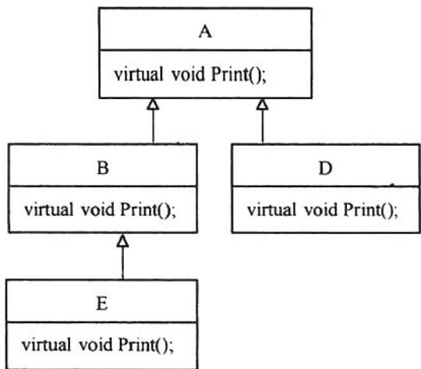
图 6-1 基类与派生类的模型结构简图
使用程序 6-1 初步展示什么是多态。
[程序6-1]通过基类指针实现多态示例
virtual void Print() //虚函数
{ cout<<"A::Print"<<endl;
}
};
class B : public A //公有继承
{
public:
virtual void Print() //虚函数
{ cout<<"B::Print"<<endl;
}
};
class D:public A //公有继承
{
public:
virtual void Print() //虚函数
{ cout<<"D::Print"<<endl;
}
};
class E : public B //公有继承
{
public:
virtual void Print() //虚函数
{ cout<<"E::Print"<<endl;
}
};
int main()
{
A a; B b; D d; E e;
A *pa = &a; //基类指针 pa 指向基类对象 a
B *pb = &b; //派生类指针 pb 指向派生类对象 b
pa->Print(); //多态，目前指向基类对象，调用 a.Print()，输出 A::Print
pa = pb; //派生类指针赋给基类指针，pa 指向派生类对象 b
pa->Print(); //多态，目前指向派生类对象，调用 b.Print()，输出 B::Print
pa = &d; //基类指针 pa 指向派生类对象 d
pa->Print(); //多态，目前指向派生类对象，调用 d.Print()，输出 D::Print
pa = &e; //基类指针 pa 指向派生类对象 e
pa->Print(); //多态，目前指向派生类对象，调用 e.Print()，输出 E::Print
return 0;
}
程序 6-1 的运行结果如下:
这就是多态！多态可以简单地理解为同一条函数调用语句能调用不同的函数体；或者说，对不同对象发送同样的消息，使得不同对象有各自不同的行为。
[程序说明]程序 6-1 中, 基类 A 及其子类 B、D 及 B 的子类 E, 形成多层继承关系。程序中, 通过基类指针 pa 调用 Print() 函数的语句都是一样的, 即 “pa->Print()”。但由于指针在不同的时刻指向不同的对象, 所以它们执行的是不同类中的函数版本, 对应的函数体语句是不完全一样的, 故输出的内容并不相同。
程序 6-1 中每个类都有同名、同参数表的虚函数 Print()。根据多态的规则，对于语句“pa->Print()”，由于 Print() 是虚函数，尽管 pa 声明为基类 A 的指针，编译时也不能确定调用的是哪个类的 Print() 函数。当程序运行到该语句时，pa 指向的是哪个类的对象，调用的就是哪个类的 Print() 函数。
编译阶段，编译器不去分析程序的运行过程。所以并没有通过分析程序上下文，判定指针具体指向哪个对象。多态的语句调用哪个类的成员函数是在运行时才能确定的，编译时不能确定。
如果程序6-1所示的程序中去掉关键字virtual，则程序的输出会是什么？
再看一个多态的例子，见程序6-2。
[程序6-2]用基类指针访问基类对象及派生类对象
#include <iostream>
#include <string>
using namespace std;
class A
{
public:
void put_name(string s)
{
name = s;
}
virtual void print_name() const
{
cout<<"A:: "<<name<<"\n";
}
string name;
};
class B : public A
{
public:
void put_name(string s)
{
put_name(s);
}
virtual void print_name() const
{
cout<<"B:: "<<name<<", "<<A::name<<"\n";
}
void put_phone(string num)
{
phone_num = num;
}
void print_phone() const
{
cout<<phone_num<<"\\n";
}
string phone_num; //派生类中的成员变量
};
int main()
{
A*A_p;
A A_obj;
B B_obj;
A_p = &A_obj; //基类指针指向基类对象
A_p->put_name("多态示例_名字"); //赋给基类对象 A_obj
cout<<"A_p->print_name()的输出内容:\t";
A_p->print_name(); //使用指针输出，A_obj 中的值
cout<<"A_obj.print_name()的输出内容:\t";
A_obj.print_name(); //使用对象输出
A_p = &B_obj; //基类指针指向派生类对象
A_p->put_name("另一个名字"); //多态，赋给派生类对象 B_obj
cout<<"A_p->print_name()的输出内容:\t";
A_p->print_name(); //多态，使用指针输出，B_obj 中的值，继承的 name 的值
cout<<"B_obj.print_name()的输出内容:\t";
B_obj.print_name(); //使用对象输出，B_obj 中的值，继承的 name 值
B_obj.put_phone("电话号码 999"); //派生类对象赋值
cout<<"((B *)A_p)->print_phone()的输出内容:\t";
((B *)A_p)->print_phone(); //强制转换基类指针，输出的是派生类对象中的值
// A_p->print_phone(); //错误，必须进行转换
cout<<"B_obj.print_phone()的输出内容:\t"
B_obj.print_phone(); //输出的是派生类对象中的值
return 0;
}
程序 6-2 的输出结果如下:
A_p->print_name()的输出内容: A:: 多态示例_名字
A_obj.print_name()的输出内容: A:: 多态示例_名字
A_p->print_name()的输出内容: B:: 另一个名字，另一个名字
B_obj.print_name()的输出内容: B:: 另一个名字，另一个名字
((B *)A_p)->print_phone()的输出内容: 电话号码 999
B_obj.print_phone()的输出内容: 电话号码 999
[程序说明]程序 6-2 中，分别声明了基类的一个对象 A_obj 及派生类的一个对象 B_obj，还声明了一个基类指针 A_p。让基类指针分别指向基类对象和派生类对象，调用相关的成员函数，并显示成员变量的内容。程序中均使用两种方式（通过基类指针及对象本身）输出相关内容，对比它们的输出结果，可以看出，两种方式下结果是完全一样的。
程序中，将成员变量声明为公有的，这样可以直接访问它们的值。
派生类 B 中继承了基类 A 中的 name，但没有重定义。所以类 B 的成员函数 print_name() 中，访问的 name 域是继承自类 A 中的成员变量。显式地加上基类名，输出基类中的 name 域的值，与不加限定符时输出的内容是一样的。

四、通过基类引用实现多态
通过基类指针调用虚函数时可以实现多态，通过基类的引用调用虚函数的语句也是多态的。即通过基类的引用调用基类和派生类中同名、同参数表的虚函数时，若其引用的是一个基类的对象，则调用的是基类的虚函数；若其引用的是一个派生类的对象，则调用的是派生类的虚函数，见程序6-3。
[程序6-3] 基类引用实现多态
#include <iostream>
using namespace std;
class A //基类
{
public:
virtual void Print()
{ cout<<"A::Print"<<endl;
}
};
class B : public A //公有派生
{
public:
virtual void Print() //虚函数
{ cout<<"B::Print"<<endl;
}
};
void PrintInfo(A &r)
{
r.Print(); //多态，使用基类引用调用哪个 Print()取决于 r 引用了哪个类的对象
}
int main()
{
A a;
B b;
PrintInfo(a); //使用基类对象，调用基类中的函数，输出 A::Print
PrintInfo(b); //使用派生类对象，调用派生类中的函数，输出 B::Print
return 0;
}
程序 6-3 的输出结果如下:
[程序说明]程序 6-3 中, 基类 A 和派生类 B 中都定义了虚函数 Print(), 它们同名且有相同的参数列表。在全局函数 PrintInfo()中, 形参是基类对象的引用。所以调用时, 实参可以是基类对象，也可以是派生类对象。如果调用时实参为基类对象，则调用函数 A::Print(); 如果实参是派生类对象，则调用函数 B::Print()。

*五、多态的实现原理
多态的关键在于通过基类指针或引用调用一个虚函数时，编译阶段不能确定到底调用的是基类还是派生类的函数，运行时才能确定。下面以一个简单的例子来说明多态的实现原理。
[程序6-4]多态机制下对象存储空间的大小
#include <iostream>
using namespace std;
class A //基类
{
public:
int i;
virtual void func() {} //虚函数
virtual void func2() {} //虚函数
};
class B : public A //公有派生
{
int j;
void func() {}
};
int main()
{
cout<<sizeof(A)<<","<<sizeof(B); //输出类的大小
return 0;
}

16, 16
如果将程序中的 virtual 关键字去掉，则输出结果如下：

4,8
第五章第一节介绍过，派生类对象中包含基类成员变量，而且基类成员变量的存储位置位于派生类对象新增的成员变量之前。派生类对象占用的存储空间大小，等于基类成员变量占用的存储空间大小加上派生类对象自身成员变量占用的存储空间大小。整型数占4个字节，基类中含有一个整型成员变量，派生类中除继承了基类的成员变量外，又定义了自己的一个整型成员变量，所以没有virtual时的输出结果（第二个）很好理解。
当类中定义了虚函数时，类对象占用的空间变大了，实际上，这是编译系统为类对象自动添加的部分，是一块连续的内存，其中存储的是虚函数表的地址。
在 64 位环境下，指针占 8 个字节，基类的大小是 $8+4=12$ ，因为字节对齐的原因，类 A
的大小为 16。派生类的大小是 $8+4+4=16$ 。
每一个有虚函数的类都有一个虚函数表，虚函数表是编译器生成的，程序运行时被载入内存。一个类的虚函数表中列出了该类的全部虚函数地址。虚函数表是类中所有对象共享的，该类的任何对象中都保存指向该虚函数表的指针，这就是导致含虚函数类的对象占用空间增大的原因。
包含虚函数的类都会有虚函数表，同一个类的所有对象共享虚函数表，但各对象有自己的指向虚函数表的指针，而且各不相同。
程序6-4中基类A的对象的存储空间及其虚函数表的示意图如图6-2所示。
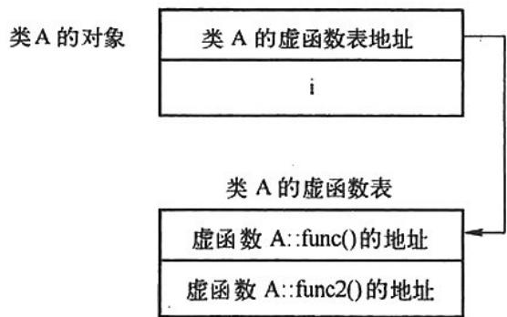
图6-2 基类A的对象的存储示意图
类 A 中每个对象都保存自己的虚函数表的地址，这就是实现多态的关键。
当遇到程序中的函数调用语句时，系统根据基类指针所指向的实际对象中保存的虚函数表的地址，找到对应的虚函数的入口地址并进行绑定，从而实现了多态。
例如，当程序中遇到 “pa->func();” 时，如果 pa 指向的是基类对象，则通过基类对象中保存的基类虚函数表的地址，可以找到基类对象的虚函数表，从而可以查找到 A::func() 的入口地址。如果 pa 指向的是派生类对象，则通过派生类对象中保存的虚函数表的地址，可以找到派生类对象的虚函数表，从而可以查找到 B::func() 的入口地址。如果派生类 B 中没有重写基类的某个虚函数，则此时虚函数表中保存的是基类虚函数的地址，调用时找到的是基类中对应的函数入口地址，即执行基类中的版本。找到虚函数的地址，即可调用函数，完成相应的功能。
只要是基类中定义了虚函数，并且通过基类指针或基类引用调用虚函数，则一定是多态的，哪怕派生类中并没有定义虚函数，也没有重写基类中的虚函数。

第二节 多态实例
在面向对象的程序设计中，使用多态能够增强程序的可扩充性。此外，使用多态也能起到精简代码的作用。
本节设计一个使用多态处理几何图形的程序。程序要求用户输入图形的个数，以及每个图形必需的参数，然后计算图形的面积，并输出相关信息。
为简单起见, 程序中仅涉及 3 种最简单的图形: 矩形、圆形及三角形。输入数据时, 使用 R 或 r 表示矩形, 然后输入矩形的宽度和高度。使用 C 或 c 表示圆形, 然后输入圆形的半径。使用 T 或 t 表示三角形, 然后输入三角形的 3 条边的边长。
各种图形都有各自的特点，所以定义一个基类 CShape 表示一般图形，然后派生 3 个子类分别表示矩形类、圆形类和三角形类。基类中定义了计算图形面积和输出信息的虚函数，3 个派生类中均继承了这两个虚函数，可以针对具体的图形计算各自的面积并输出结果。
在程序中，定义了一个含 100 个元素的基类指针数组，用来保存输入的各个图形。这个数组是全局变量，可以在主函数中直接访问。
在主函数中，分别定义了 3 个派生类的指针。每当从键盘输入一个图形的信息，就创建对应的一个对象，并将指向对象的指针保存到全局数组中。因为数组元素是基类指针，所以这相当于使用基类指针指向派生类对象。
[程序6-5] 使用多态处理图形示例
#include <iostream>
#include <cmath>
using namespace std;
class CShape //基类：图形类
{
protected:
double acreage; //图形的面积，子类可访问
public:
CShape()
{ // cout<<"基类构造函数"<<endl;
};
virtual ~CShape()
{ // cout<<"基类析构函数"<<endl;
};
virtual double CalAcr() //计算面积，虚函数
{ return 0;
};
virtual void setAcreage(double acre){}; //设置面积值，虚函数
virtual void PrintInfo(){}; //显示信息，虚函数
};
class CRectangle : public CShape //派生类：矩形类
{
double width, high; //矩形的宽度和高度
public:
CRectangle(double w, double h)
{ // cout<<"矩形带参构造函数"<<endl;
width = w;
high = h;
};
CRectangle()
{ // cout<<"矩形无参构造函数"<<endl;
width = 0;
high = 0;
};
~CRectangle()
{// cout<<"矩形析构函数"<<endl;
};
virtual double CalAcr(); //继承的函数，虚函数
virtual void PrintInfo(); //继承的函数，虚函数
virtual void setAcreage(double); //继承的函数，虚函数
};
class CCircle : public CShape //派生类：圆形类
{
double radius; //半径，私有的
public:
CCircle(double r)
{// cout<<"圆形带参构造函数"<<endl;
radius = r;
};
CCircle()
{// cout<<"圆形无参构造函数"<<endl;
radius = 0;
};
~CCircle()
{// cout<<"圆形析构函数"<<endl;
};
virtual double CalAcr(); //继承的函数，虚函数
virtual void PrintInfo(); //继承的函数，虚函数
virtual void setAcreage(double); //继承的函数，虚函数
};
class CTriangle : public CShape //派生类：三角形类
{
double a, b, c; //三条边的长度，私有的
public:
CTriangle(double a, double b, double c)
{// cout<<"三角形带参构造函数"<<endl;
this->a = a;
this->b = b;
this->c = c;
};
CTriangle()
{// cout<<"三角形无参构造函数"<<endl;
a = 0;
b = 0;
c = 0;
};
~CTriangle()
{// cout<<"三角形析构函数"<<endl;
};
virtual double CalAcr(); //继承的函数，虚函数
virtual void PrintInfo(); //继承的函数，虚函数
virtual void setAcreage(double); //继承的函数，虚函数
};
double CRectangle::CalAcr() //计算矩形面积
{ return width * high;
}
void CRectangle::PrintInfo() //输出矩形信息
{ cout<<"矩形。\t 宽度 = "<<this->width<<", 高度 = "<<this->high<<", 面积 = "<<this->acreage<<endl;
}
void CRectangle::setAcreage(double acre) //设置面积值
{ acreage = acre; //访问基类保护成员
}
double CCircle::CalAcr() //计算圆形的面积
{ return 3.14*radius*radius;
}
void CCircle::PrintInfo() //输出圆形信息
{ cout<<"圆。\t 半径 = "<<this->radius<<", 面积 = "<<this->acreage<<endl;
}
void CCircle::setAcreage(double acre)
{ acreage = acre;
}
double CTriangle::CalAcr() //根据海伦公式计算三角形面积
{ double p = (a+b+c) / 2.0;
return sqrt(p*(p-a)*(p-b)*(p-c));
}
void CTriangle::PrintInfo()
{ cout<<"三角形。三条边分别是："<<this->a<<", "<<this->b<<", "<<this->c<<", 面积 = "<<this->acreage<<endl;
}
void CTriangle::setAcreage(double acre)
{ acreage = acre;
}
CShape *pShapes[100]; //用来存储各种几何形状，最多 100 个
int main()
{ int i, n;
double temp1, temp2, temp3;
CREctangle *pr; CCircle *pc; CTriangle *pt;
cin>>n;
for(i=0; i<n; ++i)
{ char c;
cin>>c;
switch(c)
{
case 'R': case 'r': // 矩形
cin>>temp1>>temp2;
pr = new CRectangle(temp1, temp2);
pr->setAcreage(pr->CalAcr());
pShapes[i] = pr;
break;
case 'C': case 'c': //圆形
cin>>temp1;
pc = new CCircle(temp1);
pc->setAcreage(pc->CalAcr());
pShapes[i] = pc;
break;
case 'T': case 't': //三角形
cin>>temp1>>temp2>>temp3;
pt = new CTriangle (temp1, temp2, temp3);
pt->setAcreage(pt->CalAcr());
pShapes[i] = pt;
break;
}
if(n==1) cout<<"共有"<<n<<"种图形，它是："<<endl;
else cout<<"共有"<<n<<"种图形，分别是："<<endl;
for (i = 0; i < n; ++i)
{
pShapes[i]->PrintInfo();
delete pShapes[i]; //释放空间
}
return 0;
}
运行程序6-5时的输入输出信息如下：
3√
C6√
R7.68.2√
T345√
共有3种图形，分别是：
圆。 半径 = 6，面积 = 113.04
矩形。 宽度 = 7.6，高度 = 8.2，面积 = 62.32
三角形。三条边分别是：3,4,5，面积 = 6
[程序说明]如果不使用多态机制，需要为每类图形分配一个数组，用来保存该类图形数据。使用多态后，由于可以使用基类指针指向派生类对象，所以定义一个全局变量：基类指针数组 pShapes，每输入一个几何图形，就动态创建一个对应的图形对象，并将对象指针保存到数组中。同时，由于多态的使用，也可以使用相同的代码，分别处理不同的图形，并输出各自的结果。

第三节 多态的使用
前面已经介绍过通过基类指针或引用调用虚函数的示例，实际上，因为类的成员函数之间是可以互相调用的，所以在普通成员函数（静态成员函数、构造函数和析构函数除外）中调用其他虚成员函数也是允许的，并且是多态的，见程序6-6。
[程序6-6]在成员函数中调用虚函数
#include <iostream>
using namespace std;
class CBase //基类
{
public:
void func1() //不是虚函数
{ cout<<"CBase::func1()"<<endl;
func2(); //在成员函数中调用虚函数
func3();
}
virtual void func2() //虚函数
{ cout<<"CBase::func2()"<<endl;
}
void func3() //不是虚函数
{ cout<<"CBase::func3()"<<endl;
}
};
class CDerived : public CBase //派生类
{
public:
virtual void func2() //虚函数
{ cout<<"CDerived::func2()"<<endl;
}
void func3()
{ cout<<"CDerived::func3()"<<endl;
}
};
int main()
{
CDerived d;
d.func1(); //调用的是基类中的成员函数
return 0;
}
程序6-6的输出结果如下：
CBase::func1()
CDerived::func2()
CBase::func3()
[程序说明]在主函数中，使用派生类对象 d 调用函数 func1()。这个函数仅在基类中定义了，派生类中没有重写，所以这里调用的应该是派生类继承自基类的版本。
在 func1()中又调用函数 func2()和函数 func3()。因为是在基类成员函数中调用的，相当于有调用语句 “this->func2();” 和 “this->func3();”，而 this 指针是 CBase *类型的，即是一个基类指针。当调用 func2()时，因为它是虚函数，相当于通过基类指针调用虚函数，所以结果是多态的。又因为，调用 func1()时是通过派生类对象 d 调用的，所以最终调用的是 func2()在派生类中的版本，故输出的内容是 “CDerived:func2()”。而调用 func3()时，这不是虚函数，所以不是多态的。编译系统根据指针的类型决定调用的版本。因为指针是基类的，所以调用的是基类中的版本，输出的是 “CBase:func3()”。
调用 func2() 和 func3() 的差别在于，前一个是虚函数，而后一个不是，调用的过程是不一样的。
读者可以在主函数中创建一个基类的对象，并调用函数 func1()，如添加如下的两行语句。
CBase a;
a.func10;
看一下运行结果如何，并试着解释原因。
不仅能在成员函数中调用虚函数，还可以在构造函数和析构函数中调用虚函数。但这样调用的虚函数不是多态的，见程序6-7。
[程序6-7]在构造函数与析构函数中调用虚函数
#include <iostream>
using namespace std;
class A //基类
{
public:
virtual void hello() //虚函数
{ cout<<"A::hello"<<endl;
}
virtual void bye() //虚函数
{ cout<<"A::bye"<<endl;
}
};
class B : public A //派生类
{
public:
virtual void hello() //虚函数
{ cout<<"B::hello"<<endl;
}
B()
{ hello(); //调用虚函数，但不是多态
}
~B()
{
bye(); //调用虚函数，但不是多态
}
};
class C : public B //派生类
{
public:
virtual void hello() //虚函数
{ cout<<"C::hello"<<endl;
}
};
int main()
{
C obj;
return 0;
}
程序 6-7 的输出结果如下:
[程序说明]程序 6-7 中定义了基类 A，类 A 派生类 B，类 B 又派生类 C，类 A、类 B 和类 C 形成多级派生关系。在主函数中，创建类 C 的一个对象 obj。此时，根据派生关系，先调用类 A 的无参构造函数，然后调用类 B 的无参构造函数，最后调用类 C 的无参构造函数。类 A 和类 C 的无参构造函数没有显示内容，略过。类 B 的构造函数中继续调用函数 hello()。这个函数虽然说明为虚函数，但因为是在构造函数中调用的，编译系统可以据此决定调用哪个类中的版本，所以它不是多态的。也就是说，无须等到运行阶段，而在编译阶段就可以知道调用的版本。在程序 6-7 中，调用的是类 B 中的版本，而不是类 C 中的。
程序执行结束时，对象 obj 消亡，此时调用析构函数。按照与构造函数相反的次序调用析构函数，先是类 C 的，再是类 B 的，最后是类 A 的。在类 B 的析构函数中，又调用函数 bye()。虽然它也是虚函数，但因为是在析构函数中调用的，所以也不是多态的，而是可以在编译阶段就能确定调用哪个版本。因为在类 B 中没有重写函数 bye()，所以调用的是继承自基类 A 中的函数。
总之，在构造函数和析构函数中调用虚函数时不是多态的，因为编译时即可确定调用的是哪个函数。如果本类中定义了该函数，则调用的就是本类中的函数；如果本类中没有定义相应的函数，则调用的就是直接基类中的函数；如果直接基类中还没有，则调用间接基类中定义的函数，以此类推。
构造函数是用于创建对象的。在多级派生的程序中，当创建派生类的对象时，会依据从基类到派生类的次序依次调用各自的构造函数。在执行基类构造函数时，派生类的构造函数尚未执行，派生类的对象也尚未创建好。如果在构造函数中调用虚函数，此时可能会执行派生类中的对应版本，也可能出现不安全的因素。析构函数的情况与此类似。派生类的析构函数先于基类的析构函数被执行，执行基类析构函数时，派生类的对象已经消亡，再调用派生类中的成员函数时，同样是不安全的。所以，在构造函数和析构函数中调用虚函数也不会实
现为多态的。
实现多态时，必须满足的条件是：使用基类指针或引用来调用基类中声明的虚函数。掌握了这一点，容易区分多态与非多态，见程序6-8。
[程序6-8]多态与非多态的对比
#include <iostream>
using namespace std;
class A
{
public:
void func1()
{
cout<<"A::func1"<<endl;
}
virtual void func2() //虚函数
{
cout<<"A::func2"<<endl;
}
};
class B : public A
{
public:
virtual void func1()
{
cout<<"B::func1"<<endl;
}
void func2()
{
cout<<"B::func2"<<endl;
}
};
class C : public B
{
public:
void func1()
{
cout<<"C::func1"<<endl;
}
void func2()
{
cout<<"C::func2"<<endl;
}
};
int main()
{
C obj;
A *pa = &obj;
B *pb = &obj;
pa->func2(); //多态
pa->func1(); //不是多态
pb->func1(); //多态
return 0;
程序 6-8 的输出结果如下:
[程序说明]在程序 6-8 中，定义了基类 A、类 A 的派生类 B 及类 B 的派生类 C。基类 A 中的 func1() 不是虚函数，而类 B 中 func1() 是虚函数，所以类 C 中 func1() 也是虚函数。类 A 中 func2() 是虚函数，所以类 B 和类 C 中的 func2() 均为虚函数。
在主函数中，pa 是基类指针，“pa->func2();”满足多态的条件，所以它是多态的。语句“pa->func1();”使用基类指针调用基类的函数 func1()，func1()在类 A 中是普通函数，所以这个调用不是多态的。语句“pb->func1();”使用类 B 指针调用类 B 的虚函数，相对于类 C 来说，也是使用基类指针调用虚函数，所以它也是多态的。
派生类中继承自基类的虚函数，可以写 virtual 关键字，也可以省略这个关键字，这不影响派生类中的函数也是虚函数。

第四节 虚析构函数
程序中可以让一个基类指针指向用 new 运算符动态生成的派生类对象。用 new 运算符动态生成的对象都需要通过 delete 来释放所占用的空间。如果一个基类指针指向的对象是用 new 运算符动态生成的派生类对象，那么释放该对象所占用的空间时，如果仅调用基类的析构函数，则只会完成该析构函数内的空间释放，不会涉及派生类析构函数内的空间释放，容易造成内存泄漏。
为此，C++允许声明虚析构函数。声明虚析构函数的一般格式如下：
virtual ~类名();
虚析构函数没有返回值类型，没有参数，所以它的格式非常简单。
如果一个类的析构函数是虚函数，则由它派生的所有子类的析构函数也是虚析构函数。使用虚析构函数的目的是为了在对象消亡时实现多态。具体来说，设置了虚析构函数后，在使用指针或引用时可以动态绑定，实现运行时的多态，保证使用基类类型的指针能够调用适当的析构函数针对不同的对象进行清理工作。
[程序6-9]不使用虚析构函数的情况
#include <iostream>
using namespace std;
class ABase
{
public:
ABase(){cout<<"ABase 构造函数"<<endl;
}
~ABase()
{ cout<<"ABase::析构函数"<<endl;
}
};
class Derived : public ABase
{
public:
int w, h; //两个成员变量
Derived()
{ cout<<"Derived 构造函数"<<endl;
w = 4;
h = 7;
}
~Derived()
{ cout<<"Derived::析构函数"<<endl;
}
};
int main()
{
ABase *p = new Derived(); //使用基类指针指向用 new 创建的派生类对象
delete p;
return 0;
}
程序6-9的输出结果如下：
ABase 构造函数
Derived 构造函数
ABase::析构函数
[程序说明]从程序 6-9 的输出结果可知，使用基类指针指向使用 new 创建的派生类对象，在对象消亡时，仅调用了基类的析构函数，派生类对象占用的空间并没有完全释放。
编译程序根据指针 p 的类型 ABase，决定应该调用 ABase 类的析构函数。但实际上，程序中创建的是 Derived 类的对象。所以这个对象消亡时，应该调用 Derived 类的析构函数才符合逻辑，否则有可能引发程序出错。
在这种情况下，C++规定，需要将基类的析构函数声明为虚函数，即虚析构函数。改写上面程序中类 ABase 的析构函数，在函数前面加上 virtual 关键字，将其声明为虚函数，如下所示。
virtual ~ABase()
{ cout<<"ABase::析构函数"<<endl;
}
再次执行时，程序的输出结果如下：
ABase构造函数Derived构造函数
可以看出，这次不仅调用了基类的析构函数，也调用了派生类的析构函数。
只要基类的析构函数是虚函数，那么派生类的析构函数不论是否用 virtual 关键字声明，都自动成为虚析构函数。
一般来说，一个类如果定义了虚函数，则最好将析构函数也定义成虚函数。不过切记，构造函数不能是虚函数。

第五节 纯虚函数和抽象类

一、纯虚函数
在有些情况下，基类中的某个虚函数给不出一个确切的定义，或者没必要给出详细的定义，那么可以将它声明为一个纯虚函数。在这种情况下，纯虚函数的作用相当于一个统一的接口形式，表明在基类的各派生类中应该有这样的一个操作，然后在各派生类中具体实现与本派生类相关的操作。
纯虚函数是声明在基类中的虚函数，没有具体的定义，而由各派生类根据实际需要给出各自的定义。纯虚函数只有函数的名字但不具备函数的功能，不能调用基类中的这个函数。
声明纯虚函数的一般格式如下：
$$\text{ virtual 函数类型 函数名(参数表) }=0;$$
纯虚函数没有函数体，参数表后要写“=0”。派生类中必须重写这个函数。按照纯虚函数名调用时，执行的是派生类中重写的语句，即调用的是派生类中的版本。

例6-6 单项选择题
以下选项中，能够表示是基类中纯虚函数的是[ ]A. virtual void tt() = 0
B. void tt(int) = 0
C. virtual void tt(int)
D. virtual void tt(int) {}
答案：A。
[分析]定义纯虚函数的几个要素是：使用 virtual 关键字进行修饰；函数定义中要有 “=0”，且没有函数体，大括号也没有。符合以上条件的仅有选项 A。

二、抽象类
包含纯虚函数的类称为抽象类。因为抽象类中有尚未完成的函数定义，所以它不能实例化一个对象。抽象类的派生类中，如果没有给出全部纯虚函数的定义，则派生类继续是抽象类。直到派生类中给出全部纯虚函数定义后，它才不再是抽象类，也才能实例化一个对象。
虽然不能创建抽象类的对象，但可以定义抽象类的指针和引用。这样的指针和引用可以
指向并访问派生类的成员，这种访问具有多态性。
例6-7 简述纯虚函数与函数体为空的虚函数之间的异同。
纯虚函数不同于函数体为空的虚函数，它们的不同之处如下：
1）纯虚函数没有函数体，而空的虚函数的函数体为空。
2）纯虚函数所在的类是抽象类，不能直接进行实例化；而空的虚函数所在的类是可以实例化的。
它们共同的特点是：纯虚函数与函数体为空的虚函数都可以派生出新的类，然后在新类中给出虚函数的实现，而且这种新的实现具有多态特征。
[程序6-10] 抽象类示例
#include <iostream>
using namespace std;
class A
{
private:
int a;
public:
virtual void print() = 0; //纯虚函数
void func1()
{ cout<<"func1"<<endl;
}
};
class B : public A
{
public:
void print();
void func1()
{ cout<<"B_func1"<<endl;
}
};
void B::print()
{ cout<<"B_print"<<endl;
}
int main()
{
// A a; //错误，抽象类不能实例化
// A *p = new A; //错误，不能创建类A的实例
// A b[2]; //错误，不能声明抽象类的数组
A *pa; //正确，可以声明抽象类的指针
A *pb = new B; //使用基类指针指向派生类对象
pb->print(); //调用的是类B中的函数，多态，输出B_print
B b;
A *pc = &b;
pc->func1(); //因为不是虚函数，调用的是类A中的函数，输出func1
[程序说明]程序 6-10 中，定义了类 A。因为类中含有纯虚函数 print()，从而类 A 成为抽象类。程序中只能声明类 A 的指针或引用，不能创建类 A 的对象。
类 B 是类 A 的派生类，并且实现了函数 print()，类 B 中不再有纯虚函数，所以可以实例化。并且允许使用类 A 的指针或引用指向类 B 的对象。
类 A 中，print()是纯虚函数，并且在类 B 中也有实现，所以 “pb->print();” 是多态的。而 func1()不是虚函数，语句 “pc->func1();” 的执行结果不是多态的。

三、虚基类
多重继承允许从多个基类共同派生一个派生类。而多重继承有天生的二义性，有些情况下可以在访问成员的前面添加类名及作用域符::给出明确的指示，排除二义性。但有些情况下，即使添加类名及作用域符::，也没办法排除二义性。
例如，若共同派生一个派生类的多个基类又有一个共同的基类，则底层的派生类会有从不同方式下得到的同一个间接基类。图 6-3 展示的是一个多重继承的类结构图，表示的就是这样一种情形。
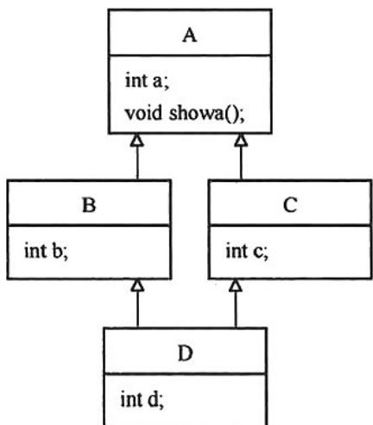
图6-3 多重继承的模型结构图
类 A 是类 B 和类 C 的直接基类，是类 D 的间接基类，且从两个不同方式下成为类 D 的间接基类。在类 D 中会保留从类 A 继承下来的成员变量和成员函数，且都有两个版本：一个是通过类 B 继承类 A 的；另一个是通过类 C 继承类 A 的。当在类 D 中访问类 A 的成员变量和成员函数时，前面冠以基类名 A 仍不足以区分是哪个版本，从而引发二义性。
为了避免产生二义性，C++提供虚基类机制，使得在派生类中，继承同一个间接基类的成员仅保留一个版本。
定义虚基类的一般格式如下:
例如，图 6-3 所示的各类的继承关系如下：
class A
class B : virtual public A
class C : virtual public A
class D : public B, public C
[程序6-11] 虚基类
#include <iostream>
using namespace std;
class A
{
public:
int a;
void showa()
{
cout<<"a = "<<a<<endl;
}
};
class B : virtual public A //对类A进行了虚继承
{
public:
int b;
};
class C : virtual public A //对类A进行了虚继承
{
public:
int c;
};
class D : public B, public C
//派生类D的两个基类B、C具有共同的基类A，
//采用了虚继承，从而使类D的对象中只包含着类A的1个实例
{
public:
int d;
};
int main()
{
D Dobj; //说明派生类D的对象
Dobj.a = 11; //若不是虚继承，此行会出错！因为“D::a”具有二义性
Dobj.b = 22;
Dobj.showa(); //输出a = 11
//若不是虚继承，此行会出错！因为“D::showa()”具有二义性
cout<<"Dobj.b = "<<Dobj.b<<endl; //输出Dobj.b = 22
}

内容小结
在编译阶段就能建立函数代码与函数调用之间的对应关系，这样的多态是静态多态。静态多态也称为静态联编或静态绑定。
函数调用与代码入口地址的绑定需要在运行时刻才能确定，称为动态联编或动态绑定。
实现动态绑定必须满足以下两个条件。
1）必须声明虚函数。
2）通过基类类型的引用或者指针调用虚函数。
通过基类的指针或引用调用基类或派生类中都有的同名虚函数时，如果基类指针指向的是基类对象，执行的就是基类的虚函数；如果基类指针指向的是派生类对象，执行的就是派生类的虚函数，这就叫多态。
所谓 “虚函数”，就是在函数声明时前面加了 virtual 关键字的成员函数。virtual 关键字只在类定义中的成员函数声明处使用，不能在类外部写成员函数体时使用。静态成员函数不能是虚函数。包含虚函数的类称为 “多态类”。
虚函数一般不声明为内联函数。
派生类重写基类的虚函数实现多态，要求函数名、参数列表及返回值类型要完全相同。
基类中定义了虚函数，在派生类中该函数始终保持虚函数的特性。
只有类的非静态成员函数才能定义为虚函数，静态成员函数和友元函数不能定义为虚函数。
构造函数不能定义为虚函数，最好也不要将 operator=定义为虚函数，因为使用时容易混淆。
不要在构造函数和析构函数中调用虚函数。
最好将基类的析构函数声明为虚函数。
当类中定义了虚函数时，类对象占用的空间变大了，实际上，这是编译系统为类对象自动添加的部分，是一块连续的内存，其中存储的是虚函数表的地址。
每一个有虚函数的类都有一个虚函数表，虚函数表是编译器生成的，程序运行时被载入内存。一个类的虚函数表中列出了该类的全部虚函数地址。虚函数表是类中所有对象共享的。
包含虚函数的类都会有虚函数表，同一个类的所有对象共享虚函数表，但各对象均有指向虚函数表的指针，而且各不相同。当遇到程序中的函数调用语句时，编译系统根据基类指针所指向的实际对象中保存的虚函数表的地址，找到对应的虚函数的入口地址并进行绑定，从而实现了多态。
在普通成员函数（静态成员函数、构造函数和析构函数除外）中调用其他虚成员函数也是允许的，并且是多态的。
不仅能在成员函数中调用虚函数，还可以在构造函数和析构函数中调用虚函数。但这样调用的虚函数不是多态的。
C++允许声明虚析构函数。如果一个类的析构函数是虚函数，则由它派生的所有子类的析构函数也是虚析构函数。
一般来说，一个类如果定义了虚函数，则最好将析构函数也定义成虚函数。
纯虚函数是声明在基类中的虚函数，没有具体的定义，而由各派生类根据实际需要给出各自的定义。纯虚函数只有函数的名字但不具备函数的功能，不能被调用。
包含纯虚函数的类称为抽象类。因为抽象类中有尚未完成的函数定义，所以它不能实例化一个对象。
C++提供虚基类机制，使得在派生类中，继承同一个间接基类的成员仅保留一个版本。

习题

一、单项选择题
- 在以下函数中, 调用虚函数能实现多态的是[ ] A. 普通成员函数 B. 构造函数 C. 析构函数 D. 友元函数
- 以下选项中, 为实现动态联编, 调用虚函数时出现的是[ ] A. 基类指针 B. 对象名 C. 派生类指针 D. 类名
- 能声明为虚函数的是[ ]A. 类的成员函数 B. 静态成员函数C. 内联函数 D. 构造函数
- 类中通常声明为虚函数的函数是[ ]A. 构造函数 B. 析构函数 C. 静态函数 D. 友元函数
- 下列关于类的静态成员的描述中, 错误的是[ ]A. 在创建对象前, 静态成员不存在B. 静态成员是类的成员C. 静态成员函数不能是虚函数D. 静态成员函数不能直接访问非静态成员
- 下面关于构造函数和析构函数的描述中, 错误的是[ ]A. 析构函数中调用虚函数采用静态联编B. 对虚析构函数的调用可以采用动态联编C. 当基类的析构函数是虚函数时, 其派生类的析构函数也一定是虚函数D. 构造函数可以声明为虚函数
- 包含纯虚函数的类称为[ ]A. 基类 B. 派生类 C. 抽象类 D. 多态类
- 以下选项中, 将 fun() 声明为纯虚函数的正确形式是[ ] A. void fun() = 0; B. virtual void fun() = 0; C. virtual void fun(); D. virtual void fun() {};
- 假设类 Aclass 为抽象类, 则下列说明语句中, 正确的是[ ] A. Aclass fun(int); B. Aclass *p; C. int fun(Aclass); D. Aclass Obj;
- 下面描述中，正确的是[ ]A. 虚函数是没有实现的函数
B. 纯虚函数是返回值等于0的函数
C. 抽象类是只有纯虚函数的类
D. 抽象类指针可以指向不同的派生类
- 结构化程序设计的基本原则不包括[ ] A. 多态性 B. 自顶向下 C. 模块化 D. 逐步求精

二、填空题
- 定义虚函数时使用的关键字是____。
- 通过基类指针调用虚函数，可能会出现完全不同的行为的现象称为____。
- 静态联编所支持的多态性称为____的多态性。
- 编译时的多态性通过____函数实现。
- 抽象类中至少要有一个____函数。
- 有虚函数的类，其析构函数也应该实现为____。
- 通过基类指针或引用调用成员函数的语句，只有当该成员函数是____时才会是多态的。
- 如果通过基类指针或引用调用不是虚函数的成员函数，那么这条函数调用语句就是____联编的。

三、程序填空题
- 请将程序补充完整。
#include <iostream>
#include <iostream>
using namespace std;
class A
{
public:
int i;
virtual void func()
{
cout<<"A0"<<endl;
}
virtual void func2()
{
cout<<"A1"<<endl;
}
____
{
cout<<"A3"<<endl;
}
};
class B : public A
{
int j;
void func()
{
cout<<"B0"<<endl;
}
virtual void func3()
{
cout<<"B3"<<endl;
}
};
int main()
{
A *a;
B b;
a = &b;
a->func();
a->func3();
return 0;
}

2. 请将程序补充完整。
#include <iostream>
using namespace std;
class Bas
{
public:
~Bas()
{ cout<<"Bas 析构函数"<<endl;
}
____ = 0;
};
class Dev:public Bas
{
public:
~Dev()
{ cout<<"Dev 析构函数"<<endl;
}
virtual void f()
{ cout<<"Dev::f"<<endl;
}
};
int main()
{
Bas *a;
Dev p;
a = &p;
a->f();
}
- 下面的程序中, 类 Base 是抽象类。程序的输出如下:
Derived1 called!
Derived2 called!
请将程序补充完整。
#include <iostream>
using namespace std;
class Base
{
public:
____;
};
class Derived1:public Base
{
public:
void display()
{
cout<<"Derived1 called!"<<endl;
}
};
class Derived2:public Base
{
public:
void display()
{
cout<<"Derived2 called!"<<endl;
}
};
void fun(____)
{
p->display();
}
int main()
{
Derived1 b1;
Derived2 b2;
Base *p = &b1;
fun(p);
p = &b2;
fun(p);
}

四、程序分析题
- 给出下列程序的输出结果。
#include <iostream>
#include <iostream>
using namespace std;
class A
{
public:
int i;
virtual void func()
{ cout<<"A0"<<endl;
}
virtual void func2()
{ cout<<"A1"<<endl;
}
};
class B : public A
{
int j;
void func()
{ cout<<"B0"<<endl;
}
// virtual void func3() {cout<<"B3"<<endl;
}
};
int main()
{
A *a;
B b;
a = &b;
a->func();
a->func2();
return 0;
}

2. 给出下列程序的输出结果。
#include <iostream>
using namespace std;
class Base
{
public:
virtual void fun()
{ cout<<"Base::fun()"<<endl;
}
};
class Derived : public Base
{
public:
virtual void fun()
{ cout<<"Derived::fun()"<<endl;
}
};
void FunTest()
{
Base b;
Derived d;
b.fun();
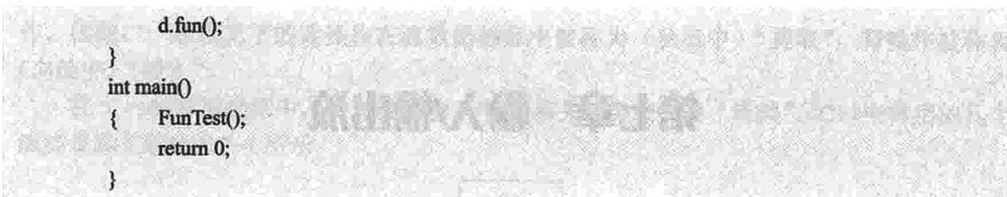

五、程序设计题
- 将第五章习题中设计的交通工具类设计为抽象类, 设计一个展示交通工具信息的纯虚函数 ShowV(), 并在各派生类中实现 ShowV()。验证所实现的功能。
- 将第五章习题中设计的商品类设计为抽象类，设计一个计算商品总价的纯虚函数 TotalCost()，并在各派生类中实现 TotalCost()。验证所实现的功能。
- 在第五章习题设计的几何图形类中，将计算图形的周长、面积和显示图形信息等函数实现为虚函数，并在各派生类中实现各自的函数。

第七章 输入/输出流
学习目标:
- 理解并掌握输入/输出流类的基本概念，掌握标准流对象的基本概念和常见的标准流对象，掌握 cin 和 cout 重定向方法。
- 掌握对输入/输出流进行格式控制的常见方法，掌握常见的流操纵符和标志字，能够应用相关的方法完成 I/O 格式控制。
- 掌握 cin 和 cout 中常见成员函数的基本功能和使用方法。
- 能够综合应用相关函数解决应用问题。
建议学时：4 学时。
教师导读：
- 本章的核心概念是流类，学习重点是标准流对象 cin 和 cout 的应用。
- 在讲解输入/输出流格式控制和常用函数时, 可以设计更多的程序实例, 程序实例的演示和讲解更便于考生理解相关的知识点。
- 本章的难点是如何综合运用 cin 和 cout 中提供的常见成员函数解决实际应用中的问题。
- 学习完本章后，应要求考生完成实习题目8。
本章在简要介绍 C++ I/O 流类基本概念的基础上，以标准流对象 cin 和 cout 为背景，重点介绍 I/O 格式控制的常用方法，通过实例给出常见的流操纵符及使用方法、设置标志字进行格式控制的方式和调用成员函数的方法。结合程序实例介绍 cin 和 cout 中的常见成员函数的功能和使用方法。

第一节 流类简介
同 C 语言一样, $C++$ 中也没有输入/输出语句,但在 $C++$ 的标准库中有一个面向对象的输入/输出软件包,即 I/O 流类库,输入和输出均是通过流完成的。流是 I/O 流类的核心概念。
C++的输出操作是将一个对象转换成一个字符序列，输出到指定对象。输入操作是从某个对象接收到一个字符序列，然后将其转换为相应对象所要求的格式。数据输入和输出的过程就是数据传输的过程，数据像“水”一样从一个地方流动到另一个地方，因此，在 C++中将此过程称为“流”。
在现代操作系统中，已经将键盘、显示器、打印机和通信端口等物理设备进行了封装，将它们作为扩充文件进行处理。因此，从 C++ 程序员的角度来看，这些设备与磁盘文件是等同的，经过这些设备的人机交互也是通过 I/O 流类实现的。
从更一般的意义上说，C++中凡是数据从一个地方传输到另一个地方的操作都是流的操作。因此，一般意义下的读操作在流数据抽象中被称为（从流中）“提取”，写操作被称为（向流中）“插入”。
在 C++的标准类库中，将与数据输入/输出相关的类统称为“流类”。C++中常用的几个流类及其关系如图 7-1 所示。
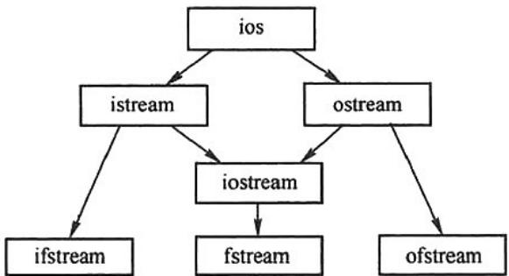
图7-1iostream流类库的类关系图
图 7-1 中的箭头代表派生关系。ios 是抽象基类，提供输入/输出所需的公共操作，它派生出两个类 istream 和 ostream。为了避免多重继承的二义性，从 ios 派生 istream 和 ostream 时，均使用了 virtual 关键字（虚继承）。
istream 类提供了流的大部分输入操作，对系统预定义的所有输入流重载提取运算符“>>”。ostream 类对系统预定义的所有输出流重载插入运算符“<<”。
由 istream 和 ostream 又共同派生了 iostream 类。
表 7-1 列出了这些类的简要说明和使用它们时所需包含的头文件。
表 7-1 常用 I/O 流类列表
类名 |  | 说明 | 包含文件
抽象流基类 | ios | 流基类 | ios
输入流类 | istream | 通用输入流基类和其他输入流基类。cin是该类的对象 | istream
输入流类 | ifstream | 文件输入流类。用于从文件读取数据 | fstream
输出流类 | ostream | 通用输出流基类和其他输出流基类。cout是该类的对象 | ostream
输出流类 | ofstream | 文件输出流类。用于向文件写入数据 | fstream
输入输出流类 | iostream | 通用输入/输出流基类和其他输入/输出流基类 | istream
输入输出流类 | fstream | 文件输入/输出流类。既能从文件中读取数据,也能向文件中写入数据 | fstream
一般用户只需使用类提供的公共接口即可完成流的提取和插入操作。
C++的iostream 类库提供了数百种 I/O 功能，iostream 类库的接口部分包含在几个头文件中。常见的头文件有以下 3 个。

(1) iostream
头文件 iostream 包含操作所有输入/输出流所需的基本信息，因此大多数 C++ 程序都应包含这个头文件。该文件含有 4 个标准流对象，提供了无格式化和格式化的 I/O 功能。

(2) iomanip
头文件 iomanip 包含格式化 I/O 的带参数流操纵符，可用于指定数据输入/输出的格式。

(3) fstream
头文件 fstream 包含处理文件的有关信息，提供建立文件、读/写文件的各种操作接口。

第二节 标准流对象
流是一个抽象的概念，在进行实际 I/O 操作时必须将流与一种具体的物理设备连接起来。标准流对象（也称为标准流）是为用户提供的常用外设与内存之间通信的通道，对数据进行解释和传输，提供必要的数据缓冲等。
标准流与标准外设之间的关系如图 7-2 所示。
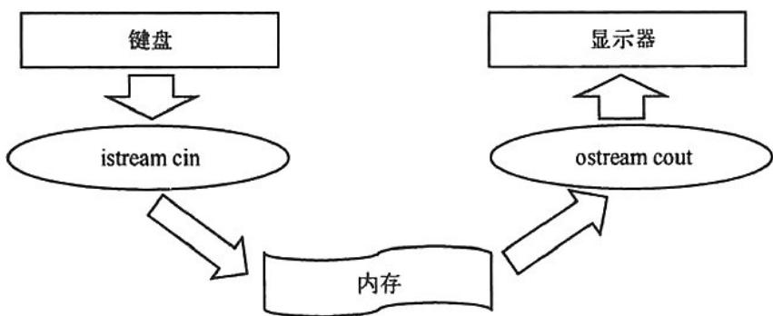
图7-2 标准流与外设之间的关系
C++在头文件iostream 中为用户预定义了 4 个标准流对象, 分别是 cin (标准输入流)、cout (标准输出流)、cerr (非缓冲错误输出流) 和 clog (缓冲错误输出流)。cin 与标准输入设备 (键盘) 相关联, 用于读取数据, 可以被重定向为从文件中读取数据。cout 与标准输出设备 (显示器) 相关联, 用于输出数据, 可以被重定向为向文件里写入数据。cerr 与标准错误信息输出设备 (显示器) 相关联 (非缓冲), 用于输出出错信息, 不能被重定向。clog 与标准错误信息输出设备相关联 (缓冲), 用于输出出错信息, 不能被重定向。
在实际中，cin 常用于从键盘输入数据，是流类 istream 的对象。cout 常用于向屏幕输出数据，是流类 ostream 的对象。
程序中可直接对上述 4 个预定义的标准流对象进行操作，不必再像操作一般文件一样要程序员先进行 “打开” 操作，使用完成后也不需要由程序员进行 “关闭” 操作（因为这些流类对象与文件之间的联系是由系统预定义好的，可认为系统已经为每个程序都隐含进行了对它们的打开与关闭操作）。
cerr 和 clog 的区别在于: cerr 不使用缓冲区, 直接向显示器输出信息; 而输出到 clog 中的信息会先被存储到缓冲区中, 缓冲区满或者刷新时才输出到屏幕。
cout 可以使用重定向函数 freopen 进行重定向，而 cerr 不能。
所谓重定向，就是改变默认的输入来源，或改变默认的输出目的地。例如，cout 默认是输出到屏幕上，但经过重定向后可将原本输出到屏幕上的数据变为输出到文件中保存。
重定向函数 freopen 的原型如下:
$$\text{ FILE }*\text{ freopen( const char }*\text{ path, const char }*\text{ mode, FILE }*\text{ stream });$$
函数 freopen()的功能是将 stream 按 mode 指定的模式重定向到路径 path 指向的文件。如果重定向时发生错误，则关闭原来的 stream，函数返回 NULL。mode 可以是”w”（写）或”r”（读）方式。

[程序7-1]将标准输出cout重定向到文件
#include <iostream>
using namespace std;
int main()
{
int x, y;
cin >> x >> y;
freopen("test.txt", "w", stdout); // 将标准输出重定向到文件 test.txt
if (y = 0) // 除数为 0 则输出错误信息
cerr << "error." << endl;
else
cout << x << "/" << y << "=" << x/y << endl;
return 0;
}
[程序说明]程序 7-1 中使用了重定向函数 freopen()，其中第 1 个参数 “test.txt” 为文件名，第 2 个参数 “w” 代表重定向为 “写” 方式，第 3 个参数 stdout 代表标准输出。该语句的作用是将标准输出重定向为文件 test.txt。重定向后所有对 cout 的输出都不再出现在屏幕上，而是保存到 test.txt 文件中。test.txt 文件会出现在本程序的可执行文件所在的文件夹中。重定向仅对本程序有效，不会影响到其他程序。
运行程序 7-1，输入以下内容：
103
程序在屏幕上没有显示结果，但是打开文件 test.txt 可以看到文件中有以下内容：
10/3=3
再次运行程序 7-1，然后输入：
100
则在屏幕上输出以下内容:
error.
说明cout被重定向，但cerr没有被重定向。
cin 也是可以被重定向的。
编写程序，将从键盘读取 10 个整数更改为读取文件中的前 10 个整数（假设文件中的整数超过 10 个），然后计算这些整数的平均值，见程序 7-2。
[程序7-2]标准输入重定向为文件
#include <iostream>
using namespace std;
int main()
{
int x, count, sum=0;
freopen("input.dat", "r", stdin);
//将标准输入重定向到文件 input.dat
for (count=0; count<10; count++) //从输入流中读入 10 个整数进行处理
{
cin >> x;
sum += x;
}
cout << "前 10 个整数的平均值 = " << 1.0 * sum / 10 << endl;
return 0;
[程序说明]程序中语句“freopen(“input.dat”, “r”, stdin);”是将 cin 重定向到文件 input.dat。这里第 2 个参数”r”代表重定向为“读”方式，第 3 个参数 stdin 代表标准输入。假设文件 input.dat 中的内容如下：
581015202530405060708090100110120
则运行程序7-2的输出结果如下：
前10个整数的平均值 $=26.3$
运行本程序，cin 不再从键盘读入数据，而是直接从 input.dat 文件中读入数据。
在进行流操作过程中，可能会因为流读入完毕或设备出现问题而使流操作失败。C++在ios类中定义了相关的错误状态字来反映流的状态。状态字的每一位对应流的一种错误状态，用一个对应的标识常量标记。错误状态字的含义见表7-2。
表 7-2 ios 中错误状态字
标识常量 | 值 | 含义
goodbit | 0X00 | 流状态正常
eofbit | 0X01 | 文件结束符
failbit | 0X02 | I/O 操作失败,数据未丢失,可以恢复
badbit | 0X04 | 非法操作,数据丢失,不可恢复
在 ios 类中还有几个与流状态相关的成员函数，可在程序中直接使用。
- 返回流是否结束
int eof() const;
函数返回 eofbit 的值。当文本文件结束时，在输入流中会自动设置 eofbit。
在应用程序中可以用 eof()函数测试是否到达文件尾，当文件操作结束遇到文件尾时，函数返回 1；否则返回 0。
在标准输入流 cin 中，可以通过按下〈Ctrl+Z〉组合键表示输入流的结束。
- 返回流是否处于正常状态
int fail() const;
该函数返回 failbit 状态，以判断流操作是否失败。failbit 表示发生流格式错误，但缓冲区中的字符没有丢失。这种错误通常是可以修复的。

(3) 判断流是否正常
int good() const;
int operator void *();
上述两个函数的功能相似，如果 eofbit、failbit 和 badbit 全部都没有被置位（即均为 0），则返回 1（true），否则返回 0（false）。

(4) 返回流是否处于失败状态
int bad() const;
int operator void !();
上述两个函数的功能相似，只要 eofbit、failbit 和 badbit 中有一位被置位（即为 1），则返回 1（true），否则返回 0（false）。

(5) 返回状态字
int rdstate() const;
该函数返回流的当前状态。

(6) 恢复状态字
void clear(int nStata = 0);
该函数恢复或设置状态字。默认值为0，即将流状态恢复为正常。
修改程序 7-2，从文件中读入前 10 个整数，若文件中的整数不足 10 个，则全部读入，然后计算这些整数的平均值，见程序 7-3。
[程序7-3]标准输入重定向为文件并判断文件状态
#include <iostream>
using namespace std;
int main()
{
int x, count, sum=0;
freopen("input.dat", "r", stdin); // 将标准输入重定向到文件 input.dat
for (count=0; count<10; count++) // 从输入流中读入 10 个整数进行处理
{
cin >> x;
if (cin.eof()) break; // 若输入流已经结束则退出
else sum += x;
}
cout << "前" << count << "个整数的平均值 = " << 1.0 * sum / count << endl;
return 0;
}
[程序说明]与程序7-2相比较，最大的变化是在cin之后增加了一个判断语句，即
if (cin.eof()) break;
其中调用了 cin 的函数 eof()，其含义是如果输入流 cin 已经结束则执行 break 语句，使程序退出 for 循环。
如果文件 input.dat 中的内容不变:
5 8 10 15 20 25 30 40 50 60 70 80 90 100 110 120
则运行程序 7-3 后的输出结果如下:
前10个整数的平均值 $=26.3$
如果文件 input.dat 中的数据个数变少了，例如：
10 20 30 40 50 60 70 80
再次运行程序 7-3，当程序读入第 8 个数据 80 之后，流 cin 是正常的，cin.eof() 的返回值为 0，所以执行语句 “sum += x;”，此时，变量 sum 中已经保存了前 8 个数据的累加和。继续执行 for 循环，此时变量 count=8，for 语句的条件 “count<10” 成立，进入循环体，执行语句 “cin >> x;”，此时，文件中的数据已全部读入完毕，再次读入已经没有数据了，所以 “cin.eof()” 返回值为 1，if 语句的条件成立，执行语句 “break;” 使程序退出循环。运行程序 7-3 的输出结果如下：
前8个整数的平均值 $=45$
如果要从键盘上输入一批数据并计算累加和，用组合键〈Ctrl+Z〉结束输入之后，屏幕给出提示信息，请用户确认是否真要退出。若确认真要退出，则显示累加和，结束程序；否则继续读入数据，见程序7-4。
[程序7-4]将从键盘输入的数据进行累加
#include <iostream>
#include <string>
using namespace std;
int main()
{
char ch;
int sum = 0, count = 0, x;
cout << "请输入整数（按 Ctrl+Z 退出）" << endl;
do
{
while (cin >> x) // 使用组合键（Ctrl+Z）结束输入
{
sum += x; // 计算累加和
count++;
}
cout << "确实要退出输入请按 Q";
cin.clear(); // 状态字清 0，恢复流状态
cin >> ch;
} while (toupper(ch) != 'Q');
cout << "sum = " << sum << ", count = " << count << endl;
return 0;
}
[程序说明]程序中使用循环语句 “while ( cin >> x )” 完成输入一批数据的功能，在数据输入结束时, 按下组合键 $⟨Ctrl+Z⟩$ 结束流 cin, 退出 while 循环。然后要继续请用户确认是否真要退出, 此时, 为了保证下次的确认仍能起作用, 必须使用 clear()恢复 cin 的流状态。

第三节 控制 I/O 格式
不同的应用会对数据的输入/输出格式提出不同的需求。例如，日常生活中涉及价格问题，一般都要求精确到分，即输出浮点数要保留小数点后面两位；在输出科学计算的结果时经常要求指数形式；在计算机专业中经常要求按不同的进制输出一个整数；在打印会计转账支票金额时为防止金额被篡改，经常要求在金额前面打印特殊符号等。这些不同的格式要求均可在使用cout时进行控制。
$C++$ 进行I/O格式控制的方式一般有使用流操纵符、设置标志字和调用成员函数。

一、流操纵符
为方便使用，C++中对于所有的基本数据类型均设置了默认的数据输入/输出格式。常见数据类型的默认I/O格式，见表7-3。
表 7-3 C++中常见数据类型的默认 I/O 格式
I/O 的数据类型 | 默认的输入格式 | 默认的输出格式
short、int、long(signed、unsigned) | 与整型常数相同 | 一般整数形式,负数前面有负号
float、double、long double | 与浮点数相同 | 浮点或指数格式,取决于哪个更短
char(signed、unsigned) | 第一个非空白字符 | 单个字符(无引号)
char *(signed、unsigned) | 从第一个空白字符(空格、\t、\n等)开始到下一个空白字符结束 | 字符序列(无引号)
void * | 无前缀的十六进制数 | 无前缀的十六进制数
Bool | 将 true 或 1 识别为 true,将 false 或 0识别为 flase | 1 或 0
C++在iostream 中提供了一些常用的无参数的流操纵符（也称为格式控制符）。常用的无参流操纵符见表7-4。流操纵符可直接用在运算符“>>”和“<<”之后，使用便捷。程序中要使用这些格式控制符时必须包含头文件iostream。
表 7-4 iostream 中常用流操纵符
流操纵符 | 作用 | 输入/输出
endl | 输出一个新行符,并清空流 | O
ends | 输出字符串结束,并清空流 | O
flush | 清空流缓冲区 | O
dec * | 以十进制形式输入或输出整数 | I/O
hex | 以十六进制形式输入或输出整数 | I/O
oct | 以八进制形式输入或输出整数 | I/O
ws | 提取空白字符 | O
注：“流操纵符”栏中的星号“*”不是操纵符的一部分，表示是默认设置。
在头文件 iomanip 中还定义了一些用于格式控制的流操纵符，见表 7-5。使用这些操纵符时必须包含头文件 iomanip。
表 7-5 常用的用于格式控制的流操纵符
流操纵符 | 作用
fixed | 以普通小数形式输出浮点数
scientific | 以科学计数法形式输出浮点数
left | 左对齐,即在宽度不足时将填充字符添加到右边
right* | 右对齐,即在宽度不足时将填充字符添加到左边
setbase(int b) | 设置输出整数时的进制,b为8、10或16
setw(int w) | 指定输出宽度为w个字符,或输入字符串时读入w个字符。一次有效
setfill(int c) | 在指定输出宽度的情况下,输出的宽度不足时用ASCII码为c的字符填充(默认情况是用空格填充)
setprecision(int n) | 设置输出浮点数的精度为n。在使用非fixed且非scientific方式输出的情况下,n即为有效数字最多的位数。如果有效数字位数超过n,则小数部分四舍五入,或自动变为科学计数法输出并保留一共n位有效数字;在使用fixed方式和scientific方式输出的情况下,n是小数点后面应保留的位数
setiosflags(fmtfalgs f) | 通用操纵符。将格式标志f所对应的格式标志位置为1
resetiosflags(fmtfalgs f) | 通用操纵符。将格式标志f所对应的格式标志位置为0(清除)
boolapha | 把true和false输出为字符串
noboolalpha* | 把true和false分别输出为1和0
showbase | 输出表示数值进制的前缀
noshowbase* | 不输出表示数值进制的前缀
showpoint | 总是输出小数点
noshowpoint* | 只有当小数部分存在时才显示小数点
showpos | 在非负数值中显示+
noshowpos* | 在非负数值中不显示+
skipws* | 输入时跳过空白字符
noskipws | 输入时不跳过空白字符
uppercase | 十六进制数中使用'A'~'E'。若输出前缀,则前缀输出“0x”,科学计数法中输出'E'
no uppercase* | 十六进制数中使用'a'~'e'。若输出前缀,则前缀输出“0x”,科学计数法中输出'e'
internal | 数值的符号(正负号)在指定宽度内左对齐,数值右对齐,中间由填充字符填充
注：“流操纵符”栏中的星号“*”不是操纵符的一部分，表示是默认设置。
其中 setbase、setw、setfill、setprecision、setiosflags 和 resetiosflags 为函数形式的带有参数的操纵符。为方便使用，C++ 为输出流操纵符设置了默认值。例如，在默认情况下整数采用十进制形式输出，等效于使用了流操纵符 dec。流操纵符与插入运算符“<<”和提取运算符“>>”一起使用，从而方便格式控制。
[程序7-5]使用流操纵符控制整数输出
#include <iostream>
#include <iomanip>
using namespace std;
int main()
{
int n = 65535, m = 20;
// 1) 分别输出一个整数的十进制、十六进制和八进制表示
cout << "1) " << n << "=" << hex << n << "=" << oct << n << endl;
// 2) 使用 setbase 分别输出一个整数的十进制、十六进制和八进制表示
cout << "2) " << setbase(10) << m << "=" << setbase(16) << m
<< "=" << setbase(8) << m << endl;
// 3) 使用 showbase 和 setbase 分别输出一个整数的十进制、十六进制和八进制表示
cout << "3) " << showbase; // 输出表示数值进制的前缀
cout << setbase(10) << m << "=" << setbase(16) << m << "="
<< setbase(8) << m << endl;
return 0;
程序 7-5 的运行结果如下:
1) 65535=ffff=177777
2) 20=14=24
3) 20=0x14=024
[程序7-6]使用流操纵符控制浮点数输出
#include <iostream>
#include <iomanip>
using namespace std;
int main()
{
double x = 1234567.89, y = 1.23456789;
// 1)无格式控制时
cout << "无格式控制: \t\t 1) x = (" << x << " ), y = (" << y << ")\n";
// 2)保留5位有效数字
cout << "保留5位有效数字: \t 2) x = (" << setprecision(5) << x << " ), y = (" << y << ")\n";
// 3)保留小数点后5位
cout << "保留小数点后5位: \t 3) x = (" << fixed << setprecision(5) << x << " ), y = (" << y << ")\n";
// 4)科学计数法，且保留小数点后5位
cout << "科学计数法且保留小数点后5位：4) x = (" << scientific << setprecision(5) << x << " ), y = (" << y << ")\n";
// 5)非负数显示正号，输出宽度为12字符，宽度不足时用'*'填补
cout << "5" << showpos << fixed << setw(12) << setfill("*") << y << endl;
// 6)非负数不显示正号，输出宽度为12字符，宽度不足时右边用填充字符填充
cout << "6" << noshowpos << setw(12) << left << y << endl;
// 7)输出宽度为12字符，宽度不足时左边用填充字符填充
cout << "7" << setw(12) << right << y << endl;
// 8)宽度不足时，负号和数值分列左右，中间用填充字符填充
cout << "8" << setw(12) << internal << -y << endl;
return 0;
}
#include <iostream>
#include <iomanip>
using namespace std;
int main()
{
string s1, s2;
cin >> setw(5) >> s1 >> setw(3) >> s2; // 设置输入的字符串格式（长度）
cout << "s1=" << s1 << ", s2=" << s2 << endl;
return 0;
}
程序 7-6 运行结果如下:
无格式控制：1) x=(1.23457e+006), y=(1.23457)
保留 5 位有效数字：2) x=(1.2346e+006), y=(1.2346)
保留小数点后 5 位：3) x=(1234567.89000), y=(1.23457)
科学计数法且保留小数点后 5 位：4) x=(1.23457e+006), y=(1.23457e+000)
5)****+1.23457
6)1.23457****
7)****1.23457
8)-****1.23457
[程序说明]setw()的作用是一次性的，仅影响下一次cout的输出，所以必要时每次输出时都要使用setw()指定所需要的宽度。
在使用 cin 输入字符串时也可以通过 setw() 控制输入格式。
[程序7-7]通过setw()控制输入格式
运行程序 7-7，输入：
1234567890
程序的输出结果如下:
s1=12345, s2=678
[程序说明]程序中 “setw(4)” 使得读入 s1 时只读入 5 个字符，其后的 “setw(3)” 使得读入 s2 时只读入 3 个字符。

二、标志字
为满足不同用户对数据输入/输出格式的要求，C++提供了通过 setiosflags() 设置标志字进行格式控制的方式。setiosflags() 是带参数的操纵符，在头文件 iostream 中，用以设置指定的标志，函数的参数为流的格式标志位。
标志字是一个 long 型的数据，由若干个系统定义的格式控制标志位“组合”而成。常见的格式标志和含义见表 7-6。
表 7-6 常见格式标志常量及含义
标志常量名 | 值 | 含义 | 输入/输出
ios::skipws | 0X0001 | 跳过输入中的空白 | I
ios::left | 0X0002 | 按输出域左对齐,用填充字符填充右边 | O
ios::right* | 0X0004 | 按输出域右对齐,用填充字符填充左边 | O
ios::internal | 0X0008 | 在符号位或基数指示符后填入字符 | O
ios::dec* | 0X0010 | 转换为十进制基数形式 | I/O
ios::oct | 0X0020 | 转换为八进制基数形式 | I/O
ios::hex | 0X0040 | 转换为十六进制基数形式 | I/O
ios::showbase | 0X0080 | 在输出中显示基数指示符 | O
ios::showpoint | 0X0100 | 在输出浮点数时必须带小数点和尾部的0 | O
ios::uppercase | 0X0200 | 以大写字母表示十六进制数,科学计数法使用大写字母E | O
ios::showpos | 0X0400 | 正数前加“+”号 | O
ios::scientific | 0X0800 | 科学记数法显示浮点数 | O
ios::fixed | 0X1000 | 定点形式表示浮点数 | O
ios::unitbuf | 0X2000 | 插入操作后立即刷新流 | -O
注：“标志常量名”栏中的星号“*”表示是默认设置。
这些标志常量实际就是在一个整数中仅将某一个二进制位设置为 1，而将其他位都清为 0。当需要设置多个标志时，可以用位或“|”运算符连接。
流格式标志的每一位表示一种格式，标志位之间会有相互制约关系。例如，表示数制的dec、oct和hex的位在同一时刻只能设置其中的一位；类似的还有表示对齐标志位的left、right和internal位也是互斥的，表示实数格式标志位的scientific和fixed位是互斥的。因此，在设置了某个标志，又要设置其他与之矛盾的标志时，可先使用函数resetiosflags()清除原来的标志。
为了便于清除同类互斥位，ios 定义了几个公有静态符号常量：
ios::basefield 值为 dec | oct | hex
ios::adjustifield 值为 left | right | internal
ios::floatfield 值为 scientific | fixed
其中 ios::basefield 表示清除已经设置的各基数的格式位。
需要注意的是，setiosflags()的作用与 stew 和 width 不同，它的影响是持久的，直到用 resetiosflags()重新恢复默认标志字时为止。而 setw 和 width 只对随后的一个数据有效，而后系统立刻恢复为系统默认值。
[程序7-8]通过setiosflags()设置标志字进行格式控制
#include #include using namespace std;
int main()
{
double x = 12.34;
cout << "1)" << setiosflags(ios::scientific|ios::showpos) << x << endl;
cout << "2)" << setiosflags(ios::fixed) << x << endl;
cout << "3)" << resetiosflags(ios::fixed)
<< setiosflags(ios::scientific|ios::showpos) << x << endl;
cout << "4)" << resetiosflags(ios::showpos) << x << endl; //清除要输出正号的标志
return 0;
}
运行程序 7-8，输出结果如下：
1)+1.234000e+001
2)+12.34
3)+1.234000e+001
4)1.234000e+001

第四节 调用cout的成员函数
ostream 类提供了在 cout 中控制输出格式的成员函数，常见的用于控制格式的成员函数原型如下：

(1) 设置和返回标志字
long flags(long lFlags);
该函数的功能是使用参数 lFlags 设置（替换）标志字，返回值为设置前的标志字。
long flags() const;
该函数返回当前的标志字。

(2) 设置标志位
long setf(long lFlags);
该函数使用参数 lFlags 置位指定的标志位，返回值为置位前的标志字。
注意，与函数 flags() 的 “替换” 方式不同，函数 setf() 为 “添加” 方式，即 setf() 并不会更改其他 lFlags 不涉及的标志位。
long setf(long lFlags, long lMask);
该函数将参数 lMask 指定的标志位清 0，然后设置参数 lFlags 指定的标志位，返回值为更新前的标志字。

(3) 清除标志位
long unsetf(long lFlags);
该函数清除参数 IFlags 指定的标志位，返回清除前的标志字。
函数 unsetf() 和 setf() 用到的 “标志位” 与 setionflags() 和 resetionsflags() 用到的标志位完全相同。
- 设置和返回输出宽度
int width(int nw);
该函数将下一个输出项的显示宽度设置为 nw。如果 nw 大于数据所需宽度，则在没有特别指示时数据采用右对齐方式。如果 nw 小于数据所需宽度，则 nw 无效，数据以默认格式输出。函数 width() 的设置没有持续性，输出一项数据后自动恢复为系统默认设置。
int width()const;
该函数返回值为当前的输出宽度值。

(5) 设置填充字符
char fill(char cFill);
当设置宽度大于数据输出需要的宽度时，空白位置以字符参数 cFill 填充。若数据在宽度域左对齐，则在数据右边填充；否则在左边填充。默认填充符为空白符。
char fill() const;
该函数返回当前使用的填充符。
- 设置数据显示精度
int precision(int np);
该函数用参数 np 设置数据显示精度。如果浮点数以定点形式输出，则 np 表示小数点后的数字位数。如果设置为科学记数法输出，则 np 为尾数精度位数（包括小数点）。
系统默认的数据显示精度为 6 位。float 类型最大数据显示精度为 6 位，double 类型最大数据显示精度为 15 位。
int precision() const;
该函数返回当前数据显示精度。
在cout中调用成员函数控制输出格式，其作用和对应的流操纵符相同，见表7-7。
表 7-7 ostream 类的成员函数及与其作用相同的流操纵符
成员函数 | 作用相同的流操纵符
precision(int np) | setprecision(np)
width(int nw) | setw(nw)
fill(char cFill) | setfill(cFill)
setf(long IFlags) | setiosflags(IFlags)
unsetf(long IFlags) | resetiosflags(IFlags)
[程序7-9]使用cout中的函数控制输出格式
#include <iostream>
using namespace std;
int main()
{
double values[] = {1.23, 20.3456, 300.4567, 4000.56789, 50000.1234567};
cout.fill("*"); // 设置填充字符为星号 *
for (int i=0; i<sizeof(values)/sizeof(double); i++)
{
cout << "values[" << i << "]=("";
cout.width(10); // 设置输出宽度
cout << values[i] << ")"" << endl;
}
cout.fill(''); // 设置填充字符为空格
for (int i=0; i<sizeof(values)/sizeof(double); i++)
{
cout << "values[" << i << "]=("";
cout.width(10); // 设置输出宽度
cout.precision(i+3); // 设置保留有效数字
cout << values[i] << ")"" << endl;
}
return 0;
}
values[0]=(******1.23)
values[1]=(***20.3456)
values[2]=(***300.457)
values[3]=(***4000.57)
values[4]=(***50000.1)
values[0]=( 1.23)
values[1]=( 20.35)
values[2]=( 300.46)
values[3]=( 4000.57)
values[4]=( 50000.12)
运行程序 7-9，得到的结果如下：
ostream 类还有一些输出流的成员函数，其原型如下：

(1) 字符插入
ostream & put(char c);
成员函数 put()的功能是向输出流中插入一个字符 c。如果给出的参数类型为 int，则输出该 ASCII 码对应的字符，函数返回输出流对象的引用。

(2) 数据块插入
ostream & write(const char *pch, int nCount);
成员函数 write()的功能是向输出流中插入 pch 指向的一个长度为 nCount 的字节序列。 [程序 7-10] 使用 cont() 函数
#include <iostream>
using namespace std;
int main()
{
char c = 'a', str[80] = "0123456789abcdefghijklmn";
int x = 65;
cout << "cout.put('a'): "; cout.put('a');
cout << "\ncout.put(c+25): "; cout.put(c+25);
cout << "\ncout.put(x): "; cout.put(x);
cout << "\ncout.write(str,20): ";
cout.write(str, 20); // 将 str 的前 20 个字节写入到输出流中
return 0;
}
程序 7-10 的运行结果如下:
cout.put('a'): a
cout.put(c+25): z
cout.put(x): A
cout.write(str,20): 0123456789abcdefghij
[程序说明]语句 “cout.put(c+25)” 是将变量 c 中保存的字母 ‘a’ 转换成整数，即字符对应的 ASCII 码 97，加 25 得到 122，然后再输出 ASCII 码 122 对应的字母 z。语句 “cout.put(x);” 是输出 ASCII 码为 65 的字符 A。

第五节 调用 cin 的成员函数
istream 类提供了一些公有成员函数，它们可以以不同的方式提取输入流中的数据。

1. get()函数
istream 类有多个名为 get 的成员函数以适应不同的用途，这里只介绍常用的。其原型如下：
int get();
此函数从输入流中读入一个字符（包括空白字符），返回值就是该字符的 ASCII 码。如果碰到输入结束符，则返回值为系统常量 EOF（End Of File，文件结束标记）。
空白字符为空格、制表符、回车等特殊字符。EOF 在 iostream 类中定义为一个整型常量，值为 -1。
istream 类中从输入流（包括文件）中读取数据的成员函数，当把输入数据都读入完毕后再继续读取时，成员函数就会返回 EOF。
程序 7-11 从键盘输入字符，直到输入字符全部结束为止，显示已经输入的字符总数。
由于无法事先确定要从键盘中输入多少个字符，也不知道输入什么特定字符后停止输入，所以可以采用 EOF 来判断输入是否结束。
[程序7-11]采用EOF判断输入是否结束
#include <iostream>
using namespace std;
int main()
{
int n = 0;
char ch;
while ((ch = cin.get()) != EOF) // 当文件没有结束时继续进行循环
{
cout.put(ch);
n++;
}
cout << "输入字符共计：" << n << endl;
return 0;
}
运行程序 7-11，从键盘输入：
I love C++.
屏幕输出:
I love C++.
继续输入:
^Z↓
程序显示下列信息后结束。
输入字符共计：12
在 Windows 环境下，当进行键盘输入时，在单独的一行按〈Ctrl+Z〉组合键后再按〈Enter〉键就代表文件输入结束。因此运行程序 7-11 时，输入若干行之后，再按〈Ctrl+Z〉组合键和〈Enter〉键，cin.get()的返回值就是 EOF，使 while 循环正常退出。在 UNIX/Linux 系统中，〈Ctrl+D〉组合键代表输入文件结束。

2. getline()函数
getline()成员函数的原型如下:
istream & getline(char * buf, int bufSize);
其功能是从输入流中的当前字符开始读取 bufSize-1 个字符到缓冲区 buf，或读到 ‘’为止（哪个条件先满足即按哪个执行）。函数会在 buf 中读入数据的结尾自动添加串结束标记’\0’。
istream & getline(char * buf, int bufSize, char delim);
其功能是从输入流中的当前字符开始读取 bufSize-1 个字符到缓冲区 buf，或读到字符 delim 为止（哪个条件先满足即按哪个执行）。函数会在 buf 中读入数据的结尾自动添加 ‘\0’。
两者的区别在于，前者是读到 ‘’ 为止，后者是读到指定字符 delim 为止。字符 ‘’ 或 delim 都不会被存入 buf 中，但会从输入流中取走。
函数 getline()的返回值是函数所作用的对象的引用。如果输入流中 ‘’ 或 delim 之前的字符个数达到或超过 bufSize，则会导致读入操作出错，其结果是：虽然本次读入已经完成，但是之后的读入都会失败。
[程序7-12]getline()函数功能演示
#include <iostream>
using namespace std;
int main()
{
char buf[10];
int i = 0;
while (cin.getline(buf, 10)) // 若输入流的一行超过9个字符，则会出错
cout << ++i << ": " << buf << endl;
cout << "last: " << buf << endl;
return 0;
}
运行程序7-12，输入第1行：
Hello
由于输入的字符数小于 10（不包括 ‘’），所以 buf 中保存了字符串 “Hello”，程序输出如下：
1: Hello
继续输入第2行：
This is 2√
虽然输入的字符串中包含了空格，但输入的字符数不足 10，所以仍可以正常接收全部字符。程序输出如下：
2: This is 2
继续输入第3行：
123456789
程序输出如下:
3:123456789
输入第4行：
abcdefghijklmnopqrstuvwxyz
程序输出如下：
last: abcdefghi
由于第 4 行中输入的字符数超过了 9 个，函数 getline()会将读入的前 9 个字符保存在 buf 中，但函数 getline()的返回值是出错信息，所以程序会退出 while 循环。程序在 while 循环之后输出最后结果并正常结束。

3. eof()函数
eof()成员函数的原型如下:
bool eof();
eof()函数用于判断输入流是否已经结束。返回值为true表示输入结束。

4. ignore()函数
ignore()成员函数的原型如下:
istream & ignore(int n=1, int delim = EOF);
此函数的作用是跳过输入流中的 n 个字符，或跳过 delim 及其之前的所有字符（哪个条件先满足就按哪个执行）。两个参数都有默认值。因此 cin.ignore()等效于 cin.ignore(1, EOF)，即跳过一个字符。该函数常用于跳过输入中的无用部分，以便提取有用的部分。
现有若干个电话号码数据，每一行是一个电话号码，每个电话号码均有一个前缀，格式如下：
Home: 12345678
Tel: 12345678901
Office: 87654321
要求，将电话号码转换为如下形式：
12345678
12345678901
87654321
根据题目中的要求和电话号码格式说明，冒号∵是关键字符，冒号之后的字符串是需要提取的有效的电话号码，所以可以采用函数 ignore()跳过前面的无用部分，见程序 7-13。
[程序7-13]从输入的字符串中提取电话号码
#include <iostream>
using namespace std;
int main()
{
char str[30];
while (!cin.eof()) // 当输入流没有结束时继续循环
{
cin.ignore(10,':'); // 在 cin 流中跳过 '!' 之前的全部字符
if (!cin.eof()) // 输入流若没有结束
{
cin >> str; // 读入电话号码
}
}
cout << str << endl;
}
return 0;
运行程序 7-13，逐行输入前面的测试数据可以得到对应的电话号码，最后按〈Ctrl+Z〉组合键和〈Enter〉键即可正常结束程序。

5. peek()函数
peek()成员函数的原型如下:
int peek();
函数 peek()返回输入流中的当前字符，但是并不将该字符从输入流中取走——相当于只是“看了一眼”将要读入的下一个字符，因此叫“窥视”。cin.peek()不会跳过输入流中的空格和回车符。在输入流已经结束的情况下，cin.peek()返回 EOF。
在一些特定的应用场合，使用 peek()有很特殊的作用。
编写一个日期格式转换程序，将正确的中文格式日期（例如 2011.12.24）或者西文格式日期（例如 Dec 24 2011）转换为 “mm-dd-yyyy” 格式输出。要求输入的每个日期数据占一行，且格式和数值均正确，当按〈Ctrl+Z〉组合键时程序结束。
例如，程序应该能够将输入的正确日期转换为对应的格式并输出。
输入如下日期：
Dec 3 1990
2001.2.3
Nov 10 2018
Feb 12 2019
1.1.1
日期输出如下：
12-03-1990
02-03-2001
11-10-2018
02-12-2019
01-01-0001
[编程思路]编程中遇到的首个问题就是如何区分输入的日期是中文格式还是西文格式。由于输入的日期数据均为正确的数据，所以可以简单地根据每行数据的第一个字符进行判断。如果第一个字符为大写字母，则本行数据为西文格式的日期，否则，本行数据为中文格式的日期。
编程中遇到的第二个问题就是在确定日期格式之后如何进行处理。以中文格式的日期“2018.12.31”为例，在读取了“2”之后还要与后面的“018”拼接为一个整体。当然“拼接”的办法很多，不同的办法难度不同。这里可以采用一个简单的办法，通过 peek()函数“窥视”
一下输入流中的首字母，保持输入流中“2018”的完整性，这样即可很好地解决问题。
[程序7-14] 日期格式转换
#include <iostream>
#include <iomanip>
#include <string>
using namespace std;
string Months[13] = { "", "Jan", "Feb", "Mar", "Apr", "May", "Jun", "Jul",
"Aug", "Sep", "Oct", "Nov", "Dec" }; //西文格式的月份
int main()
{
char ch;
int year, month, day;
while ((ch = cin.peek()) != EOF) { //取输入流的第1个字符查看
if (ch >= 'A' && ch < 'Z') { //处理西文格式: Dec 24 2011
string sMonth;
cin >> sMonth >> day >> year; //接收：月、日、年
// 查找月份完成转换
for (month=0; month<12 && sMonth!=Months[month]; ++month);
}
else {
cin >> year; //处理中文格式: 2011.12.24
cin.ignore() >> month; //使用 ignore 跳过', 然后接收月
cin.ignore() >> day; //跳过', 然后接收日
//以上3条语句等价于：cin >> year >> ch >> month >> ch >> day;
}
cin.ignore(); //跳过\n
cout << setfill('0') << setw(2) << month; //设置填充字符 '0' 和输出宽度
cout << "-" << setw(2) << day << "-" << setw(4) << year << endl;
}
return 0;
}
[程序说明]程序中 while 循环语句条件 “((ch=cin.peek())!=EOF)” 比较复杂，其含义是：先使用函数 peek()从流 cin 中“窥视”一个字符保存在变量 ch 中（被窥视的字符还在 cin 流中），然后判断是否文件结束，若文件没有结束，则继续执行 while 循环，否则退出循环。
在循环体中，首先根据 “窥视” 到的第 1 个字符 ch 进行判断，如果 ch 是大写字母，则可以确定将读入的数据行是西文格式的日期数据；否则，是中文格式的日期数据。
在处理西文格式日期数据时，直接使用 cin 按西文日期格式的次序读入月 sMonth、day 和年 year，然后使用 for 语句，在数组 Months[13] 中查找字符串 sMonth 对应的月份。由于题目已经说明：“日期数据占一行，且格式和数值均正确”，所以，根据 for 循环的控制条件 “month<12 && sMonth!=Months[month]”，退出循环时一定是 “sMonth==Months[month]”，此时，Months[month] 中保存的字符串就是输入的 sMonth，即数组 Months 的下标 month 就是字符串 sMonth 对应的月份。
运行程序 7-14，逐行输入前面的测试数据可以得到转换后的日期，最后按〈Ctrl+Z〉组合键或按〈Enter〉键即可正常结束程序。

内容小结
C++的类库中有几个基本的流类，都是从 ios 类派生而来的，它们是 istream、ostream、fstream、ifstream 和 ofstream。cin 是类 istream 的对象，cout 是类 ostream 的对象。
C++进行 I/O 格式控制的方式一般有使用流操纵符、设置标志字和调用成员函数。
ostream 类提供了在 cout 中控制输出格式的成员函数。
istream 类提供了公有成员函数，可以以不同的方式提取输入流中的数据。

习题

一、单项选择题
- 下列选项中, 不是 $C++$ 中的标准输入的是[ ] A. stdin B. cout C. clog D. cerr
- width()函数控制输出宽度，含有这个成员函数的是[ ]A. set B. ios_base C. cout D. cin
- 用于检测提取操作是否已经到达文件尾的成员函数名是[ ]A. fail B. eof C. bad D. good
- 使用函数 setprecision(int n)时必须包含的头文件是[ ]A. iostream B. fstream C. ifstream D. iomanip
- 下列流类中, 可以用于输入/输出的是[ ] A. ios B. iostream C. strstream D. fstream
- 下列选项中, 不能作为输出流的对象是[ ] A. 文件 B. 内存 C. 键盘 D. 显示器
- 能够从输入流中提取指定长度的字节序列的函数名是[ ]A. get B. getline C. read D. cin
- 能够把指定长度的字节序列插入到输出流中的函数名是[ ]A. put B. write C. cout D. printf
- 下列控制格式化输入、输出的操纵符中，用于设置域宽的是[ ]A. setfill B. oct C. setw D. ws
- getline()函数的功能是从输入流中读取[ ] A. 一个字符 B. 当前字符 C. 一行字符 D. 指定若干个字节
- 下列语句的输出结果是[ ] cout << setw(3) << 25 << oct << 25 << hex << endl; A. 25 25 B. 2531 C. 31 19 D. 25 31
- 下列语句的输出结果是[ ] cout << setfill(’’) << setw(10) << “Hello!” << endl; A. Hello! B. Hello!* C. Hello! D. Hello!
- 下列程序的输出结果是[]
#include using namespace std; int main() { cout.fill(’*‘); cout.width(6); cout.fill(’#’); cout << 123 << endl; return 0; }
A. ####123 B. 123### C. 123 D. 123
- 下列选项中, 用于清除基数格式位设置以十六进制数输出的语句是[ ] A. cout << setf(ios::dec, ios::basefield); B. cout << setf(ios::hex, ios::basefield); C. cout << setf(ios::oct, ios::basefield); D. cin >> setf(ios::hex, ios::basefield);
- 下列格式控制符，既可以用于输入，又可以用于输出的是[ ] A. setbase B. setfill C. setprecision D. setw
- 若在 I/O 流的输出中使用 setfill() 设置填充字符，应包括的头文件是[ ] A. stdlib B. iostream C. fstream D. iomanipip
- 对于语句 “cout << endl << x;” 中各个组成部分，下列叙述中错误的是[ ] A. “cout” 是一个输出流对象 B. “endl” 的作用是输出 1 个回车换行 C. “x” 是一个变量 D. “<<” 是提取运算符

二、填空题
- C++中 ostream 类的直接基类是____。
- 表达式 cout << hex 还可以表示为 ____。
- 要将 str=“Hello!” 输出为 “****Hello!” 这样的格式，应该使用的语句是____。
- 下列程序段的输出结果是____。

三、程序分析题
- 写出程序的运行结果。
#include <iomanip>
using namespace std;
int main()
{
cout << setfill('x') << setw(10);
cout << "Hello" << endl;
return 0;
}

2. 写出程序的运行结果。
#include <iostream>
#include <iomanip>
using namespace std;
int main()
{
string s1, s2;
cin >> setw(5) >> s1 >> setw(3) >> s2;
cout << "s1=" << s1 << ", s2=" << s2 << endl;
return 0;
}
运行程序，输入：abcdefghijk
- 写出程序的运行结果。
#include <iostream>
using namespace std;
int main()
{
char str[20];
cin >> str;
cout << "str=" << str << endl;
return 0;
}
运行程序，输入：Happy New Year!
- 写出程序的运行结果。
#include <iostream>
#include <iomanip>
using namespace std;
int main()
{
double x = 1234.56789;
cout.width(10);
cout.setf(ios::dec, ios::basefield); cout << x << endl;
cout.setf(ios::left); cout << x << endl;
cout.width(15);
cout.setf(ios::right, ios::left); cout << x << endl;
cout.setf(ios::showpos); cout << x << endl << -x << endl;
cout.setf(ios::scientific); cout << x << endl;

5. 写出程序的运行结果。
#include <iostream>
using namespace std;
int main()
{
double x = 1234.56789;
cout.width(10);
cout << "#";
cout.precision(5);
cout.setf(ios::showpos);
cout.setf(ios::scientific);
return 0;
}

6. 写出程序的运行结果。
#include <iostream>
#include <iomanip>
using namespace std;
int main()
{
double x = 1234.56789;
cout << setiosflags(ios::fixed | ios::showpos) << x << endl;
cout << setw(12) << setiosflags(ios::right) << setprecision(3) << -x << endl;
cout << resetiosflags(ios::fixed | ios::showpos) << setiosflags(ios::scientific);
cout << setprecision(5) << x << endl;
return 0;
}

四、程序填空题
- 完成下面的程序，使其输出为： $−2.589000e+0001+2.589000e+001$ 。
int main()
{
__;
cout << -25.89F << " ";
cout << 25.89f << endl;
}

2. 下面程序的输出如下:
3.000000
3
+3
请在程序的横线处填写适当的语句，使程序的功能完整。
#include <iostream>
#include <iomanip>
using namespace std;
int main()
{
double x = 3;
cout << ____ << x << endl;
cout << ____ << x << endl;
cout << ____ << x << endl;
return 0;
}

五、程序设计题
- 利用流格式控制, 从键盘输入成绩和名字, 然后进行输出, 要求名字左对齐, 分数右对齐。
- 编写程序，读取一行文字，将此行文字颠倒顺序后输出。
输入样例：
This is a string.
输出格式:
.gnirts a si sihT
- 编写程序, 输入若干个实数, 将每个实数分别以非科学记数法、小数点后面保留 5 位有效数字、科学记数法、小数点保留 7 位有效数字输出。输入按〈Ctrl+Z〉组合键结束。
- 编写程序, 输入若干个整数, 对于每个整数分别以十六进制、八进制输出, 然后再以 10 个字符宽度输出, 宽度不足时在左边补 0。
- 通过设置标准输入重定向, 对文件 data.txt 中保存的全部整数求平均值, 文件 data.txt 中每一行保存一个整数, 最后显示文件中保存的整数个数和计算结果。
- 请编写程序，将美国格式的日期 May 28 2019 转换为国际格式的日期 28 May 2019。

第八章 文件操作
学习目标:
- 掌握文件的基本概念, 理解 $C++$ 中文件的分类 (文本文件和二进制文件), 掌握 $C++$ 文件流类的基本概念。
- 掌握 ifstream、ofstream 和 fstream 中常用的流函数，掌握对文本文件和二进制文件进行基本操作（打开、关闭、读、写、追加）的方法。
- 掌握文件的顺序访问和随机访问的基本概念，掌握文件读写指针的概念和移动文件指针的方法。
- 能够使用文件处理综合应用问题。
建议学时：6 学时。
教师导读：
- 本章中关于文件的基本概念与 C 语言比较相似，难点是引入 C++ 文件流类之后该如何进行文件操作。
- 编程的难点在于如何合理使用相关的函数完成文件操作, 因此, 建议在学习过程中适当编写一些综合性的文件应用程序来帮助考生理解相关函数。
- 学习完本章后，应要求考生完成实习题目9。
本章介绍流类库的概念及使用流类库进行文件操作的概念和方法。希望通过文件存取的实例，掌握进行文件存取的最基本方法。

第一节 文件基本概念和文件流类

一、文件的概念
通常情况下，要运行一个应用程序，必须将程序和数据装入内存。但内存中保存的信息是暂时性的，关电后即消失。所以如果要想长时间保留程序运行结果则需要用到硬盘、光盘、U盘、磁带等外部（永久性）存储设备。为了方便数据的管理和检索，操作系统以文件为单位管理外设中的数据。
在计算机中，通常将一些内容相关的信息组织起来保存在一起并用一个名字标识，这就是文件。一篇文章、一段视频、一个可执行程序等都可以被保存为一个文件，并赋予一个有意义的文件名。
从不同的角度来看待文件就可以得到不同的文件分类。C++根据文件数据的编码方式不同分为文本文件和二进制文件。根据存取方式不同分为顺序存取文件和随机存取文件。
所谓 “文本文件” 和 “二进制文件” 是从文件格式的角度进行分类, 是约定俗成的、从计算机用户角度出发进行的分类。从数据存储的角度来说, 所有的文件本质上都是一样的,都是由一个个字节组成的, 归根到底都是 0、1 字节串。文本文件和其他二进制文件只是格式不同而已。所谓 “格式” 就是关于文件中每一部分的内容代表什么含义的一种约定。例如, 常见的一种文本文件 (也叫纯文本文件, 扩展名通常是“.txt”), 指的是能够在 Windows 的 “记事本” 程序中打开, 且能识别出文件中的文字。文本文件的格式可以用一句话来描述: 文件中的每个字节都是一个 ASCII 码。除了纯文本文件外, 音频、图像、视频和可执行文件等一般被称为 “二进制文件”。二进制文件如果用 “记事本” 程序打开, 看到的是 “一片乱码”。C++ 中将非文本文件统称为二进制文件。当然, 文本文件也可以认为是一种特殊的二进制文件, 即字符类型的数据文件。
所谓的“顺序存取文件”和“随机存取文件”是根据访问文件中数据的方式来划分的。计算机将文件看成一个有序排列的字节序列，在文件内部有一个读写文件的位置指针（简称位置指针），用以记录文件内部正在进行操作的字节位置。操作文件时，系统会自动修改这个位置指针。顺序存取文件就是按照文件中数据存储次序进行顺序操作，为访问第 i 个数据，就首先要访问第 i-1 个数据，在整个文件操作过程中，将移动位置指针的工作交给系统自动完成。磁带文件就是一个典型的顺序存取文件。随机访问文件是根据应用的需要，通过命令移动位置指针直接定位到文件内需要的位置并进行数据操作。
对文件的基本操作分为读文件和写文件。所谓“读文件”就是将文件中的数据读入内存之中，也称为“输入”。所谓“写文件”就是将内存中的数据存入文件之中，也称为“输出”。

二、 $C++$ 文件流类
流是一个逻辑概念，是对所有外部设备的逻辑抽象。C++的 I/O 系统将每个外部设备都转换成一个称为流的逻辑设备，由流来完成对不同设备的具体操作。
文件是一个物理概念，代表存储着信息集合的某个外部介质，它是 C++ 语言对具体设备的抽象。与标准输入、输出设备类似，C++ 中也是使用流类对文件进行处理。
C++标准类库中有3个流类可以用于文件操作，这3个类统称为文件流类，分别如下：
1）ifstream：用于从文件中读取数据。
2）ofstream：用于向文件中写入数据。
3）fstream：既可用于从文件中读取数据，又可用于向文件中写入数据。
使用这 3 个流类时，程序中需要包含 fstream 头文件。
类 ifstream 和类 fstream 都是从类 istream 派生而来的，因此类 ifstream 拥有类 istream 的全部成员函数。同样，类 ofstream 和类 fstream 也拥有类 ostream 的全部成员函数。这 3 个类中有一些十分熟悉的成员函数可以使用，如 operator<<、operator>>、peek()、ignore()、getline()、get()等。
在程序中，要使用一个文件，必须包含 3 个基本步骤：打开（open）文件——操作文件——关闭（close）文件。操作文件就是对文件进行读/写。
C++文件流类有相应的成员函数来实现打开、读、写、关闭等文件操作。

第二节 打开和关闭文件

一、打开文件
在对文件进行读写操作之前，先要打开文件。打开文件有以下两个目的。
1）建立关联。通过指定文件名，建立起文件和文件流对象的关联，以后在对文件进行操作时，就可以通过与之关联的流对象来进行。
2）指明文件的使用方式和文件格式。使用方式有只读、只写、既读又写、在文件末尾追加数据4种，文件格式是文本方式或二进制方式。
打开文件的方式有以下两种。
1）先建立流对象，然后调用 open() 函数连接外部文件。格式如下：
流类名 对象名;
对象名.open(文件名, 模式);
- 调用流类带参数的构造函数, 在建立流对象的同时连接外部文件。格式如下:
流类名 对象名(文件名, 模式);
其中的“流类”是 C++ 流类库定义的文件流类 ifstream、ofstream 或 fstream。若要以读方式打开文件则应使用类 ifstream，若以写方式打开文件则应使用类 ofstream，若以读/写方式打开文件则应使用类 fstream。
“文件名”是用字符串标识的外部文件名称，可以是已经赋值的字符串，也可以是字符串常量。可以是包含完整路径的绝对文件名，也可以是只包含相对路径的文件名。
“模式”是类ios定义的打开模式标记常量，用来表示文件的打开方式。
文件的打开模式代表了文件的使用方式，这些标记可以单独使用，也可以组合使用。表 8-1 中列出了各种模式标记单独使用时的作用，以及常见的两种模式标记组合的作用。
表 8-1 文件打开模式标记
模式标记 | 适用对象 | 作用
ios::in | ifstreamfstream | 以读方式打开文件。如果文件不存在,则打开出错
ios::out | ofstreamfstream | 以写方式打开文件。如果文件不存在,则新建该文件;如果文件已经存在,则打开时清除原来的内容
ios::app | ofstream | 以追加方式打开文件,用于在文件尾部添加数据。如果文件不存在,则新建该文件
ios::ate | ofstream | 打开一个已有的文件,并将文件读指针指向文件末尾。如果文件不存在,则打开出错
ios::trunc | ofstream | 删除文件现有内容。单独使用时与 ios::out 相同
ios::binary | ifstreamofstreamfstream | 以二进制方式打开文件。若不指定此模式,则以默认的文本模式打开文件
ios::in | ios::out | fstream | 打开已存在的文件,既可读取其内容,也可向其写入数据。文件刚打开时,原有内容保持不变。如果文件不存在,则打开出错
ios::in | ios::out | ofstream | 打开已存在的文件,可以向其写入数据。文件刚打开时,原有内容保持不变。如果文件不存在,则打开出错
ios::in | ios::out | ios::trunc | fstream | 打开文件,既可读取其内容,也可向其写入数据。如果文件本来就存在,则打开时清除原来的内容;如果文件不存在,则新建该文件
例如，要从当前文件夹中名为 data.txt 的文件中读取数据，可以使用如下语句打开文件。
ifstream inFile;
inFile.open("data.txt", ios::in);
//建立输入文件流对象
//连接文件，指定打开模式
也可以使用第二种方式打开，语句如下：
ifstream inFile("data.txt", ios::in);
调用 ifstream 类带参数的构造函数，在建立流对象的同时，用参数形式连接外部文件并指定打开模式。
要以读方式打开文本文件，还可以使用如下语句：
ifstream inFile; // 建立输入文件流对象
inFile.open("data.txt"); // 没有指定打开模式，默认以 in 方式打开文本文件
再比如，要在 c 盘的 c2019 文件夹中打开（创建）一个名为 newfile 的二进制文件，用于保存程序产生的数据，可以使用如下语句打开文件：
ifstream outFile;
outFile.open("c:\\c2019\\newfile", ios::out | ios::binary);
//建立输入文件流对象 //连接文件，指定打开模式
也可以使用如下语句打开文件：
ifstream outFile("c:\\c2019\\newfile", ios::out | ios::binary);
这里的第 1 个参数是文件名：“c:019”，包含从盘符开始的绝对路径，其中“”是 C++ 的转义字符，代表路径中的一个“”。第 2 个参数是打开模式，ios::out|ios::binary 表示用二进制模式以写入的方式打开文件。
ios::binary 可以和其他模式标记组合使用，例如，ios::in|ios::binary 表示用二进制模式，以读取的方式打开文件。
选择文本方式或二进制方式打开文件的区别不大。一般来说，如果处理的是文本文件，那么用文本方式打开会方便一些。就本质而言，任何文件都可以以二进制方式打开并进行读写。
文件打开成功之后，就可以使用插入与提取运算符对磁盘文件进行读写操作，也可以使用类的成员函数对文件流（类对象）进行操作。

二、关闭文件
当一个文件操作完毕应及时关闭文件。发出关闭文件命令后，系统会将缓冲区中的数据完整地写入文件，同时添加文件结束标记，切断流对象与外部文件的连接。
使用 fstream 中的成员函数 close()关闭文件。
例如，可以使用下列语句序列完成多项功能：
ifstream inFile;
inFile.open("file.txt", ios::in); //打开文件"file.txt"
// 如果打开文件成功则进行读文件，此外可以编写相应的语句
inFile.close(); //关闭文件
//到此流对象 inFile 已经不再与"file.txt"相关联，可以用于其他文件
inFile.open("file.data", ios::in); //重用流对象，连接另一个文件"file.data"
判断文件打开是否成功，可以用“对象名”的值是否为 true 进行判断，如果值为 true，则表示文件打开成功。
[程序8-1]建立流对象，然后调用open()函数连接外部文件
#include <iostream>
#include <fstream>
using namespace std;
int main()
{
ifstream inFile;
înFile.open("c:\\tmp\\test.txt", ios::in); // 以读方式打开文本文件
if (inFile) // 打开成功，inFile 值为 true
{
cout << "成功打开文件：c:\\tmp\\test.txt\n";
înFile.close(); // 关闭文件
}
else
cout << "打开文件失败：c:\\tmp\\test.txt\n";
ofstream outFile;
outFile.open("test1.txt", ios::out); // 以写方式打开文本文件
if (!outFile) // 条件成立，则说明文件打开出错
cout << "error1" << endl;
else
{
cout << "成功打开文件：test1.txt\n";
outFile.close();
}
outFile.open("tmp\\test2.txt", ios::out | ios::in); // 以读写方式打开文本文件
if (outFile) // 条件成立，则说明文件打开成功
{
cout << "成功打开文件：tmp\\test2.txt" << endl;
outFile.close();
}
else
cout << "error2" << endl;
fstream ioFile;
ioFile.open("../test3.txt", ios::out | ios::in | ios::trunc); // 以读写方式创建文件
if (!ioFile) // 条件成立，则说明文件创建出错
cout << "error3" << endl;
else
{
cout << "成功打开文件：..\test3.txt" << endl;
ioFile.close();
}
return 0;
}
[程序说明]程序8-1中共4次调用open()函数连接外部文件。调用open()函数时，可以使用包含完整路径的文件名“c:.txt”，指明文件在 c 盘的 tmp 文件夹中；也可以只给出文件名“test1.txt”，说明是当前文件夹下的文件；或者给出相对路径的文件名“tmp2.txt”，说明 test2.txt 位于当前文件夹的 tmp 文件夹中。“..3.txt”也是相对路径，其中“..”代表上一层文件夹，表示要到当前文件夹的上一层文件夹中查找 test3.txt。
[程序8-2]调用流类带参数的构造函数打开文件
#include <iostream>
#include <fstream>
using namespace std;
int main()
{
ifstream inFile("c:\\tmp\\test.txt", ios::in); //声明对象 inFile 并调用构造函数
if (inFile)
{
cout << "成功打开文件：c:\\tmp\\test.txt\n";
inFile.close();
}
else
cout << "打开文件失败：c:\\tmp\\test.txt\n";
ofstream outFile("test1.txt", ios::out); //声明对象 outFile 并调用构造函数
if (!outFile)
cout << "error1" << endl;
else
{
cout << "成功打开文件：test1.txt\n";
outFile.close();
}
fstream outFile2("tmp\\test2.txt", ios::out|ios::in); //声明对象 outFile2 并调用构造函数
if (outFile)
{
cout << "成功打开文件：tmp\\test2.txt\n";
outFile.close();
}
else
cout << "error2" << endl;
return 0;
}
[程序说明]可以将程序 8-1 与程序 8-2 进行对照。程序 8-2 中没有调用 open() 函数连接外部文件。程序中 “ifstream inFile(“c:\tmp\test.txt”, ios::in);” 在声明对象 inFile 的同时调用流类带参数的构造函数打开文件。

第三节 文件读写操作

一、读写文本文件
C++将文件看成顺序排列的无结构的字节流。对于长度为 n 的文件来说，字节号从 0～n-1，如图 8-1 所示。
图 8-1 C++文件示意
每个文件均有一个文件结束标识。对于文本文件来说，C++在iostream中定义了一个标识文件结束的标识常量EOF，其值为0x1A的字符。关闭文件流时，该字符将被自动加入文件尾部。在键盘操作时，按下〈Ctrl+Z〉键组合就可以在标准输入流cin中输入文件结束符。
采用文本文件保存信息时，由于文本文件本身没有逻辑结构，在使用过程中需要应用程序对文件的逻辑结构有一个明确的设计。为了便于识别，文本文件中通常将一个记录放在一行中（用换行符分隔），记录项之间可以采用空白符，或用约定的符号进行分隔。
使用文件流对象打开文件后，文件就成为一个输入流或输出流。对于文本文件，可以使用 cin、cout 进行读写，在标准输入/输出流中可以使用的成员函数及流操纵符同样适用于文件流。
假定现在要实现一个程序，从键盘输入学生的学号、姓名和成绩，将它们存入文件score.txt中。可以使用文本文件保存数据，文件中每一行保存一名学生的成绩信息，学生成绩信息的数据项之间通过空格符分隔，格式存储如下：
学号 姓名 成绩
为了方便程序实现，假设学号不超过 10 个字节，姓名不超过 20 个字节，成绩为整型，见程序 8-3。
[程序8-3]对文本文件score.txt进行输入/输出
#include <iostream>
#include <fstream>
using namespace std;
int main()
{
char id[11], name[21];
int score;
ofstream outFile;
outFile.open("score.txt", ios::out); //以写方式打开文本文件
if (!outFile) //条件成立，则说明文件打开出错
{
cout << "创建文件失败" << endl;
return 0;
}
cout << "请输入：学号 姓名 成绩（以 Ctrl+Z 结束输入）\n";
while (cin >> id >> name >> score)
outFile << id << " " << name << " " << score << endl; //向流中插入数据
outFile.close();
return 0;
}
请输入：学号 姓名 成绩（以 Ctrl+Z 结束输入）
2018001001 zhangsan 90√
2018001002 lisi 9√
2018001003 wangwu 85√
2018001004 zhangsanfeng 100√
2008001005 zhouwuzhengwangyishi 100√
^Z√
程序正常运行结束后，在当前文件夹下可以看见文件 score.txt，其内容如下：
2018001001 zhangsan 90
2018001002 lisi 9
2018001003 wangwu 85
2018001004 zhangsanfeng 100
2008001005 zhouwuzhengwangyishi 100
文件 score.txt 创建后，可以编写读取程序，显示文件中全部学生的成绩数据，见程序 8-4。
[程序8-4]读入学生成绩文件score.txt并显示内容
#include <iostream>
#include <fstream>
#include <iomanip>
using namespace std;
int main()
{
char id[11], name[21];
int score;
ifstream inFile;
’inFile.open("score.txt", ios::in); //以读方式打开文本文件
if (!inFile) //条件成立，则说明文件打开出错
{
cout << "打开文件失败" << endl;
return 0;
}
cout << "学生学号 姓名\t\t\t 成绩\n";
while (inFile >> id >> name >> score) // 读入文件
cout << left << setw(10) << id << " " << setw(20) << name
<< " " << setw(3) << right << score << endl; // 屏幕显示
inFile.close();
return 0;
}
运行程序8-4，屏幕显示结果如下：
学生学号 姓名 成绩
2018001001 zhangsan 90
2018001002 lisi 9
2018001003 wangwu 85
2018001004 zhangsanfeng 100
2008001005 zhouwuzhengwangyishi 100
现在编写程序，输入文本文件名称，打开指定文件后，给文件内容加上行号后显示。
在文本文件中，以文件中保存的 ‘’ 作为一行结束的标志，所以要给文本文件加行号的关键是要正确判读出字符 ‘’。
[程序8-5]读入文本文件，加上行号后显示内容
#include <iostream>
#include <fstream>
#include <iomanip>
using namespace std;
int main()
{
char ch, filename[20];
int count = 0; //行号计数器
bool newline = true; //开始一个新行的标志
cout << "请输入文件名：";
cin >> filename;
ifstream inFile(filename, ios::in); //以读方式打开文本文件
if (!inFile) //条件成立，则说明文件打开出错
{
cout << "打开文件失败" << endl;
return 0;
}
while ((ch = inFile.get()) != EOF) //从流 inFile 中读入一个字符并判断
{
if (newline) //若是新行开始，则显示行号
{
cout << setw(4) << ++count << ':';
newline = false; //清除新行标志
}
if (ch == '\n') //若读入字符为 '\n'，则表示将开始一个新行
newline = true; //设置新行标志
cout << ch;
}
inFile.close(); //关闭文件
return 0;
}
[程序说明]程序中使用 bool 型变量 newline 标志是否为新行的开始，若其值为 true，表示一个新行的开始，为 false 表示不是一个新行。变量 count 为行号计数器。程序中采用 while 循环对文件进行处理，条件 “((ch = inFile.get()) != EOF)” 的含义是：使用 get() 函数从流 inFile 中读入一个字符存入变量 ch 中，然后判断文件是否已经结束（EOF）。若文件没有结束，则执行循环体。while 循环体对读入的每个字符进行逐个处理，当每一个新行开始时要显示对应的行号，然后用 if (ch == ‘’) 根据当前读入的字符判断是否要开始一个新行。
运行程序 8-5，输入文件名：score.txt，屏幕显示如下：
请输入文件名：score.txt
1: 2018001001 zhangsan 90
2: 2018001002 lisi 9
3: 2018001003 wangwu 85
4: 2018001004 zhangsanfeng 100
5: 2008001005 zhouwuzhengwangyishi 100
现在要编写一个程序，对程序 8-3 中生成的 score.txt 文件中的数据，按分数进行升序排序，将排序结果输出到文件 out.txt 中。
[编程思路]程序中定义 class CStudent 类型的数组 stu 保存文件中的学生数据，排序工作由 cstdlib 中的函数 qsort() 完成，排序完成后将结果写入文本文件 out.txt 中，见程序 8-6。
[程序8-6]对文本文件的内容排序，将结果输出到另一个文件
#include <iostream>
#include <fstream>
#include <cstdlib>
using namespace std;
const int MAX_NUM = 1000;
class CStudent
{
public:
char id[11]; // 学号。为 10 位，以"\0"结尾
char name[21]; // 姓名。不超过 20 个字符，以"\0"结尾
int score; // 成绩
} stu[MAX_NUM]; //存放文件中读入的整数
int MyCompare(const void *el, const void *e2) //用于 qsort 的比较函数
{ return (*(CStudent *)el).score - (*(CStudent *)e2).score;
}
int main()
{
ifstream srcFile("score.txt", ios::in); //以文本模式打开 in.txt 以备读取
if (!srcFile) //打开失败
{
cout << "opening source file error." << endl;
return 0;
}
ofstream destFile("out.txt", ios::out); //以文本模式打开 out.txt 以备写入
if (!destFile)
{
srcFile.close(); //程序结束前，不要忘记关闭以前打开过的文件
cout << "opening destination file error." << endl;
return 0;
}
int n = 0; //读入的记录数量
cout << "排序前：\n";
while (srcFile >> stu[n].id >>stu[n].name >> stu[n].score)
{
cout << stu[n].id << " " << stu[n].name << " " << stu[n].score << endl;
n++;
} //可以像使用 cin 那样用 ifstream 对象接收输入
qsort(stu, n, sizeof(CStudent), MyCompare); //排序
cout << "排序后：\n";
for (int i=0; i<n; ++i)
{
cout << stu[i].id << " " << stu[i].name << " " << stu[i].score << endl;
destFile << stu[i].id << " " << stu[i].name << " " << stu[i].score << endl;
//可以像使用 cout 那样用 ofstream 对象进行输出
}
destFile.close();
srcFile.close();
return 0;
}
运行程序 8-6，输出结果如下：
排序前：
2018001001 zhangsan 90
2018001002 lisi 9
2018001003 wangwu 85
2018001004 zhangsanfeng 100
2008001005 zhouwuzhengwangyishi 100
排序后：
2018001002 lisi 9
2018001003 wangwu 85
2018001001 zhangsan 90
2008001005 zhouwuzhengwangyishi 100
2018001004 zhangsanfeng 100

二、读写二进制文件
文本文件在存储数据时是以 ASCII 码形式保存数据的，虽然使用上比较方便（可以用常见的“记事本”软件打开后查看、编辑文件内容等），但文本方式存储信息时占用的空间较大，而且在进行数据输入/输出时还要额外进行内存和外存之间的数据格式转换。
二进制数据文件以基本类型数据的二进制形式存放，即二进制文件中数据的存储格式与内存格式一致，存储长度仅与数据类型相关。二进制数据流不会对写入或读出的数据做格式转换，便于高速处理数据。例如，一个 double 型数据，不论它是-12345.678，还是3.1415926，在内存中都采用二进制形式存储，占用8个字节。当将这些数据保存到二进制文件中时，也还是占用8个字节，与其在内存中的表示完全一致。因此，二进制数据文件又被称为类型文件。由“数据类型”定义的一个“单元”通常包含若干个数据项，由若干字节组成，称为一个文件的“记录”，或是文件的“元素”。
二进制数据文件的读/写操作完全由程序控制，一般的文字处理软件不能直接参与编辑。例如，要保存学生的学号、姓名和成绩信息，并且能够按照姓名查找学生的成绩。程序中可以用一个类来表示学生情况。
{
public:
char id[11]; | // 学号。为 10 位,以'\0'结尾
char name[21]; | // 姓名。不超过 20 个字符,以'\0'结尾
int score; | // 成绩
};
如果用文本文件存储学生情况，文件内容如下：
2019001001 ZhangSan 90
2019001002 LiSi 100
2019001003 WangWu 78
...
在这种存储方式下，每个学生信息占一行，每行的长度不同，这样即使整个文件中的学生信息是按姓名排好序的，要根据名字进行查找学生仍然没有什么好办法，只能从头到尾对整个文件进行查找。如果把文件信息都读入内存排序后再进行查找，当然速度会很快，但如果数据量巨大，则把所有信息都读入内存可能是不现实的。
可以用二进制的方式存储学生信息，即将 CStudent 对象作为一个整体直接写入文件。在该文件中，每个学生的信息都占 sizeof(CStudent) 个字节。对象写入文件后一般称作 “记录”。在本例中，每个学生都对应于一条记录。这样将学生信息直接写入二进制文件可以免去数据在内存与文件之间的格式转换，直接免除了对文件保存数据格式的设计，减少了工作量。
对二进制文件进行读写不能使用前面提到的类似于 cin、cout 从流中读写数据的方法。C++用 binary 方式打开二进制文件，调用 ifstream 或 fstream 的 read() 成员函数从文件中读取数据，调用 ofstream 或 fstream 的 write() 成员函数向文件中写入数据。

1. 用 ostream::write() 成员函数写文件
ofstream 和 fstream 的 write() 成员函数继承自 ostream 类，原型如下：
ostream & write(char * buffer, int nCount);
该成员函数将内存中 buffer 所指向的 nCount 个字节的内容写入文件，返回值是对函数所作用的对象的引用，如 obj.write(…) 的返回值就是对 obj 的引用。该函数是非格式化操作，将 buffer 所指的数据按字节序列直接存入文件中。
在使用 write()与 read()进行数据读写时，不必在数据之间再额外“插入”分隔符，这是因为它们都要求提供第2个参数来指定读写长度。
程序 8-7 从键盘输入若干学生的学号、姓名和成绩（假设学生姓名中都没有空格，键盘输入时，先按〈Ctrl+Z〉组合键再按〈Enter〉键表示输入结束），以二进制文件形式存储，得到一个学生成绩文件 students.dat。
[程序8-7]用二进制文件保存学生信息
using namespace std;
class CStudent
{
public:
char id[11]; //学号
char name[21]; //姓名
int score; //成绩
};
int main()
{
CStudent stu;
ofstream outFile("students.dat", ios::out|ios::binary); //以二进制写方式打开文件
if (!outFile) //条件成立，则说明文件打开出错
{
cout << "创建文件失败" << endl;
return 0;
}
cout << "请输入：学号 姓名 成绩（以 Ctrl+Z 结束输入）\n";
while (cin >> stu.id >> stu.name >> stu.score)
outFile.write((char*) &stu, sizeof(stu)); //向文件中写入数据
outFile.close(); //关闭文件
return 0;
}
[程序说明]程序中的文件打开模式是“ios::out|ios::binary”，即以二进制写模式打开。写文件时调用 write()函数将对象 stu 作为一个“记录”完整写入文件。调用 write()的第 1 个参数“(char) &stu”的含义是，通过运算符“&”得到对象 stu 的地址，然后通过强制类型转换“(char)“将上述地址转换为指向 char 型的指针，即转换为要写入文件的内存缓冲区的地址。第 2 个参数“sizeof(stu)”是得到对象 stu 占用的内存大小，sizeof(stu)的结果为 36 字节，既是对象 stu 在内存中占用的字节数，也是写入文件中一个记录的大小。本程序中，sizeof(stu)的结果等价于 sizeof(CStudent)。
文件使用完毕后要调用 close() 来关闭，否则可能造成程序运行结束后文件内容不完整。
运行程序，根据屏幕提示输入学生数据：
请输入：学号 姓名 成绩（以 Ctrl+Z 结束输入）
2019001001 ZhangSan 90
2019001002 LiSi 100
2019001003 WangWu 78
^Z
程序运行结束，在磁盘当前目录下生成文件 students.dat，通过在操作系统中查看该文件的属性可以得到文件大小为 108 字节，这与文件 students.dat 中保存了 3 个记录、每个记录占 36 字节是一致的。
由于文件 students.dat 是一个二进制文件，所以用“记事本”程序打开该文件会呈现乱码。
建立好一个文件之后，要随意向文件中间插入数据或删除数据是一件比较复杂的工作，但可以比较容易地向文件的尾部追加数据。
现在向程序 8-7 生成的学生成绩文件 students.dat 中追加新数据。在用户确认需要向文件中追加新数据之后，打开文件 students.dat，继续从键盘输入若干学生的学号、姓名和成绩，直到新数据输入结束，见程序 8-8。
[程序8-8]向二进制文件中追加数据
#include <iostream>
#include <fstream>
using namespace std;
class CStudent
{
public:
char id[11]; //学号
char name[21]; //姓名
int score; //成绩
};
int main()
{
char ch;
cout << "确实需要向文件中追加新数据吗（Y/N）? ";
cin >> ch;
if (ch == 'Y' || ch == 'y')
{
CStudent stu;
ofstream outFile("students.dat", ios::app|ios::binary); //二进制追加方式打开
if (!outFile) //条件成立，则说明文件打开出错
{
cout << "以追加方式打开文件失败" << endl;
return 0;
}
cout << "请输入：学号 姓名 成绩（以 Ctrl+Z 结束输入）\n";
while (cin >> stu.id >> stu.name >> stu.score)
outFile.write((char*) &stu, sizeof(stu)); //向文件中写入数据
outFile.close(); //关闭文件
}
return 0;
}

2. 用 istream::read() 成员函数读文件
ifstream 和 fstream 的成员函数 read()实际上继承自类 istream，原型如下：
istream &read(char * buffer, int nCount);
该成员函数从文件中读取 nCount 个字节的内容，存放到 buffer 所指向的内存缓冲区中，返回值是对函数所作用的对象的引用。该函数是非格式化操作，对读取的字节序列不进行处理，直接存入 buffer 中，由程序的类型定义解释。

3. 用 ostream::gcount() 成员函数得到读取字节数
如果要知道每次读操作成功读取了多少个字节，可以在 read()函数执行后立即调用文件流对象的成员函数 gcount()，其返回值就是最近一次 read()函数执行时成功读取的字节数。
gcount()成员函数原型如下:
int gcount();
现在编写程序，读取程序 8-7 生成的学生成绩文件 students.dat，显示文件中的全部数据，并给出文件中保存的记录数量和字节数。
[程序8-9]从二进制文件中读取数据
#include <iostream>
#include <fstream>
#include <iomanip>
using namespace std;
class CStudent
{
public:
char id[11]; // 学号
char name[21]; // 姓名
int score; // 成绩
};
int main()
{
CStudent stu;
int count = 0, nbyte = 0;
ifstream inFile("students.dat", ios::in|ios::binary); //以二进制读方式打开
if (!inFile) //条件成立，则说明文件打开出错
{
cout << "创建文件失败" << endl;
return 0;
}
cout << "学生学号 姓名\t\t成绩\n";
while (inFile.read((char *)&stu, sizeof(stu))) //读取记录直到文件结束
{
cout << left<< setw(10) << stu.id << " " << setw(20) << stu.name
<< " " << setw(3) << right << stu.score << endl;
count++;
nbyte += inFile.gcount(); //得到本次 read 读取的字节数量
}
cout << "共有记录数：" << count << ", 字节数：" << nbyte << endl;
inFile.close();
return 0;
}
[程序说明]程序中以“ios::in|ios::binary”二进制读模式打开数据文件，调用函数 read()从流 inFile 中读取记录数据，存入对象 stu 中。
运行程序，得到的结果如下：

三、用成员函数 put() 和 get() 读写文件
可以用类 ifstream 和类 fstream 的成员函数 get()从文件中一次读取一个字节，也可以用类 ofstream 和类 fstream 的成员函数 put()向文件中一次写入一个字节。
函数 get()有 3 种主要形式。

1. int get();
不带参数的 get()函数从指定的输入流中提取一个字符（包含空白字符），函数的返回值即为该字符。当遇到文件结束符时，返回系统常量 EOF。

2. istream& get(char &rch);
从指定输入流中提取一个字符（包含空白字符），将该字符作为 rch 引用的对象。当遇到文件结束符时，函数返回 0；否则返回对 istream 对象的引用。

3. istream& get(char *pch, int nCount, char delim=‘n’);
从流的当前字符开始，读取 nCount-1 个字符，或遇到指定的分隔符 delim 结束。函数把读取的字符（不包括分隔符）写入数组 pch 中，并在字符串后添加结束符’\0’。
函数 put() 的语法格式如下:
ostream& put(char ch);
函数的功能是向输出流中插入一个字节。
成员函数 get() 和 put() 常用于读写字符或文本文件，但它们不仅仅可用于对字符的处理，而且对于二进制文件同样可以进行有效的处理。
现在编写一个完成文件复制的程序。程序的用法是在命令提示符窗口输入：
mycopy src.dat dest.dat
即将文件 src.dat 的内容复制到文件 dest.dat 中。如果 dest.dat 原本就存在，则原来的文件会被覆盖。mycopy 是程序名。
[编程思路]被复制的文件可能是文本文件，也可能是二进制文件，在复制过程中并不关心文件类型，只需要每次从源文件中读取一个字节，然后原样写入目标文件即可，见程序8-10。
[程序8-10] 文件复制
#include <iostream>
#include <fstream>
using namespace std;
int main(int argc, char * argv[])
if (argc!=3) //判断 main 的参数是否为 3 个
{
cout<<"使用方法错误。正确的命令格式：mycopy SourceFile NewFile"<<endl;
return 0;
}
ifstream inFile(argv[1], ios::binary|ios::in); //以二进制读模式打开文件
if (!inFile)
{
cout<< "Source file open error." << endl;
return 0;
}
ofstream outFile(argv[2], ios::binary|ios::out); //以二进制写模式打开文件
if (!outFjile)
{
cout<< "New file open error." << endl;
inFile.close(); //打开的文件一定要关闭
return 0;
}
char c;
while (inFile.get(c)) //每次读取一个字符，文件结束时退出循环
outFile.put(c); //每次写入一个字符
outFile.close();
inFile.close();
return 0;
}

四、文本文件与二进制文件的异同
C++中的文本文件和二进制文件均可以支撑常见的文件应用需求，两者没有本质差别，只在一些细节上存在差异。
文本文件是以文本形式存储数据，其优点是具有较高的兼容性。缺点是存储一批纯数值信息时，要在数据之间人为地添加分隔符。在输入/输出过程中，系统要对内外存的数据格式进行相应转换，文本文件的另一个缺点是不便于对数据进行随机访问。
二进制文件是以二进制形式存储数据，其优点是便于对数据实行随机访问（相同数据类型的数据所占空间的大小均是相同的，不必在数据之间人为地添加分隔符）。在输入/输出过程中，系统不需要对数据进行任何转换。缺点是数据兼容性差，当在不同的（特别是采用非C++语言开发）系统或程序之间采用二进制文件进行数据交换时，读取文件的一方必须非常了解写文件的一方采用的是什么数据类型、数据格式等非常详细的信息之后才能将二进制文件正确解读。
通常纯文本信息（如字符串）以文本文件形式存储，而将数值信息以二进制文件形式存储。
文本文件和二进制文件在系统处理上和使用上有微小差别。
在 Windows 中，如果以文本方式打开文件，系统会对文本文件中字符 “”（俗称为回车换行）进行专门处理。
在读文件时，系统会将文本文件中所有的“”转换成一个字符 ‘’，即如果文件中有连续的两个字节是 0x0d0a，则系统会丢弃前面的字符 0x0d，只读入 0x0a；当写文件时，系统会将 ‘’ 转换成 “” 写入，即如果要写入的内容中有字节为 “0x0a”，则在写入该字节前，系统会自动先写入一个 0x0d。因此，如果用文本方式打开二进制文件进行读写，读写的内容就可能和文件的内容有出入。所以，一般而言，用二进制方式打开文件总是比较安全的策略。
通常对二进制文件使用成员函数 read() 和 write() 进行操作，但若非要用它们对文本文件进行操作时，系统在执行 write() 时有可能多写出了一些东西（如回车换行符号等）。这样将导致执行 read() 时产生错误。

第四节 随机访问文件
如果一个文件只能进行顺序存取操作，则称为顺序文件。典型的顺序文件（设备）是键盘、显示器和保存在磁带上的文件。如果一个文件可以在文件的任意位置进行存取操作，则称为随机文件。磁盘文件就是典型的随机文件。
在访问文件的过程中，若严格按照数据保存的次序从头到尾访问文件，则称为顺序访问。在本章前面进行文件操作的实例中，都是按照数据在文件中的次序进行操作的，这样的操作方式就是对文件的顺序访问。
在访问文件的过程中，若不必按照数据的存储次序访问文件，而是要根据需要在文件的不同位置进行访问，则称为随机访问。
显然，对于顺序文件只能进行顺序访问；对于随机文件既可以进行顺序访问，也可以进行随机访问。
在 C++ 中，每个流都有一个“流指针”，流指针由系统控制，会随着对流的各种操作在字节流中移动。文件打开后，系统自动生成一个流指针——文件操作的位置指针，这个位置指针对文件来说有着重要意义。对于输入文件来说，程序要进行读操作，位置指针又称为“读指针”，程序的下一次读操作就要从读指针开始。对于输出文件来说，程序要进行写操作，位置指针又称为“写指针”，下一次写操作就要从写指针开始。如果一个文件既可读又可写，则只有一个文件位置指针（实际上将“读指针”和“写指针”合二为一），即在位置指针处既可以进行读操作，也可以进行写操作。
在刚打开文件时，位置指针指向文件的第 1 个字节（如果以 ios::ate 方式打开，则指向文件末尾），文件的读/写操作从位置指针所指位置开始，每完成一次读/写操作后，位置指针自动移动到下一个读/写分量的起始位置。
在对文件操作过程中，用 write()函数写入 n 个字节，系统会自动将写指针指向的位置向后（文件尾方向）移动 n 个字节。用 read()函数读取 n 个字节，系统会自动将读指针指向的位置向后（文件尾方向）移动 n 个字节，因此，当打开一个文件后连续调用 read()函数，就可以读出整个文件的内容，而不需关心（人为改变）文件的位置指针。
在顺序访问方式下，位置指针由系统自动移动，无需人为改变。
在 C++ 中，除了读/写操作自动移动位置指针之外，还可以通过成员函数改变文件指针的位置，使程序可以在文件任意位置读/写数据，以满足对文件中数据随机访问的需求。
在类 istream、类 ifstream 和类 fstream 中有成员函数 seekg()，可以设置文件读指针的位置；在类 ostream、类 ofstream 和类 fstream 中有成员函数 seekp()，可以设置文件的写指针位置。
类 istream 中与位置指针相关的函数如下:

(1) 移动读指针函数
istream & seekg(long pos);
该函数的功能是将读指针设置为 pos，即将读指针移动到文件的 pos 字节处。
istream & seekg(long offset, ios::seek_dir dir);
该函数的功能是将读指针按照 seek_dir 的指示（方向）移动 offset 个字节，其中 seek_dir 是在类 ios 中定义的一个枚举类型。
enum seek_dir { beg=0, cur, end };
seek_dir 的常量值含义如下:
ios::beg: 表示流的开始位置。此时，offset 应为非负整数。
ios::cur: 表示流的当前位置。此时，offset 为正数则表示向后（文件尾）移动，为负数则表示向前（文件头）移动。
ios::end: 表示流的结束位置。此时，offset 应为非正整数。
例如：
input.seekg(20, ios::beg); //以流开始位置为基准，后移20个字节
input.seekg(-10, ios::cur); //以流指针当前位置为基准，前移10个字节
input.seekg(-10, ios::end); //以流结尾位置为基准，前移10个字节
可见，函数 seekg(n) 等价于：seekg(n, ios::beg)。
- 返回读指针当前位置值的函数
long tellg();
函数返回值为流中读指针的当前位置。
类 ostream 中与位置指针相关的函数如下:
- 移动写指针函数
ostream & seekp(long pos);
该函数的功能是将写指针设置为 pos，即将写指针移动到文件的 pos 字节处。
ostream & seekp(long offset, ios::seek_dir dir);
该函数的功能是将写指针按 seek_dir 指示的方向移动 offset 个字节。
- 返回写指针当前位置的函数
long tellp();
函数的返回值为流中写指针的当前位置。
注意: 在类 fstream 中既提供了操作读指针函数 seekg() 和 tellg()，又提供了操作写指针的函数 seekp() 和 tellp()，实际上在文件中这两个指针是同一个指针。
[程序8-11]修改程序8-7，观察在文件读操作过程中位置指针的变化。
#include <iostream>
#include <fstream>
#include <iomanip>
using namespace std;
class CStudent
{
public:
char id[11]; //学号
char name[21]; //姓名
int score; //成绩
};
int main()
{
CStudent stu;
int count = 0, nbyte = 0;
ifstream inFile("students.dat", ios::in|ios::binary); // 以二进制读方式打开
if (!inFile) //条件成立，则说明文件打开出错
{
cout << "创建文件失败" << endl;
return 0;
}
else
{
cout << "打开文件时位置指针：" << inFile.tellg() << endl;
cout << " 每个记录大小：" << sizeof(CStudent) << endl;
}
cout << "学生学号 姓名\t\t\t 成绩\t 流指针\n";
while (inFile.read((char *)&stu, sizeof(CStudent))) // 读取一个记录
{
cout << left<< setw(10) << stu.id << " " << setw(20) << stu.name
<< " " << setw(3) << right << stu.score << "\t" <<inFile.tellg() << endl;
count++;
nbyte += inFile.gcount();
}
cout << "读取文件结束时位置指针：" << inFile.tellg() << endl;
cout << "共有记录数：" << count << ", 字节数：" << nbyte << endl;
inFile.clear(); // 将流恢复为正常状态。必不可少
inFile.seekg(0); // 将文件读指针移动到文件起始位置
cout << "位置指针：" << inFile.tellg() << endl;
inFile.read((char *)&stu, sizeof(stu));
cout << left<< setw(10) << stu.id << " " << setw(20) << stu.name
<< " " << setw(3) << right << stu.score << endl;
inFile.seekg(0, ios::end); // 将文件读指针移动到文件最后位置
cout << "位置指针：" << inFile.tellg() << endl;
运行程序8-11，屏幕显示结果如下：
打开文件时位置指针：0
每个记录大小：36
学生学号 姓名 成绩 流指针
2019001001 ZhangSan 90 36
2019001002 LiSi 100 72
2019001003 WangWu 78 108
读取文件结束时位置指针：-1
共有记录数：3，字节数：108
指针位置：0
2019001001 ZhangSan 90
指针位置：108
[程序说明]在文件读取结束后，必须要用 clear() 函数将流恢复为正常状态，这样才能继续对该文件进行后续操作。
要获取文件长度，可以用 seekg()函数将文件读指针定位到文件尾，再用 tellg()函数获取文件读指针的位置，此位置即为文件长度。
[程序 8-12]读取程序 8-7 生成的二进制学生成绩文件 students.dat，在文件中查找最高分和最低分的学生，并显示最高分和最低分的学生信息。若有多名学生同时获得最高分或最低分，则仅显示第一个获得最高分或最低分的学生信息。
[编程思路]程序 8-7 生成的二进制成绩文件 students.dat 是按类 CStudent 建立的，每个记录的大小就是 sizeof(CStudent)，假设文件中第一个数据的记录号为 0，依次读取文件的全部记录，在读取记录的过程中查找分数的最大值和最小值，并记录相应的记录号。
然后根据最大值和最小值的记录号，使用函数 seekg() 定位其在文件中的位置，读取相关记录后显示学生信息。
//8-12.cpp。在二进制文件中查找一个最高分和最低分的学生
#include <iostream>
#include <fstream>
using namespace std;
class CStudent
{
public:
char id[11]; // 学号
char name[21]; // 姓名
int score; // 成绩
};
int main()
{
CStudent stu;
int count = 0, maxScore, minScore, maxNo, minNo;
maxScore = INT_MIN; // C++整型数的最小值
minScore = INT_MAX; // C++整型数的最大值
maxNo = minNo = 0;
ifstream inFile("students.dat", ios::in|ios::binary); // 以二进制读方式打开
if (!inFile) // 条件成立，则说明文件打开出错
{
cout << "创建文件失败" << endl;
return 0;
}
while (inFile.read((char *)&stu, sizeof(CStudent))) // 顺序读取文件中的记录
{
if (stu.score > maxScore) // 查找最高分学生
{
maxScore = stu.score; // 记录当前最高分
maxNo = count; // maxNo 记录当前最高分记录号
}
else if (stu.score < minScore) // 查找最低分学生
{
minScore = stu.score; // 记录当前最高分
minNo = count; // minNo 记录当前最低分记录号
}
count++; // 记录数 + 1
}
inFile.clear(); // 将流恢复为正常状态
inFile.seekg(sizeof(CStudent)*maxNo, ios::beg); // 文件指针移动到最高分记录
inFile.read((char *)&stu, sizeof(CStudent)); // 读入最高分记录
cout << "最高分记录："
<< maxNo << ":" << stu.id << "," << stu.name << "," << stu.score << endl;
inFile.seekg(sizeof(CStudent)*minNo, ios::beg); // 文件指针移动到最低分记录
inFile.read((char *)&stu, sizeof(CStudent)); // 读入最低分记录
cout << "最低分记录："
<< minNo << ":" << stu.id << "," << stu.name << "," << stu.score << endl;
inFile.close();
return 0;
}
运行程序8-12，使用程序8-7生成的文件，屏幕显示如下：
最高分记录：1:2019001002, LiSi, 100
最低分记录：2:2019001003, WangWu, 78
[程序说明]程序中使用变量 count 作为计数器，count 的初始值为 0，文件的起始记录号为 0，所以变量 count 的值就是当前正在处理的文件的记录号。程序中使用 while 语句依次读取文件中的全部数据（记录），再根据读入的数据查找最高分和最低分对应的记录号。退出 while 循环之后，用 clear() 函数将流 inFile 恢复到正常状态，再使用 seekg() 函数将流 inFile 中的文件指针移动到最高分记录，采用 read() 函数从文件中读出最高分对应的完整记录并显示在屏幕上。类似地，使用 seekg() 函数将流 inFile 中的文件指针移动到最低分记录，再采用 read() 函数从文件中读出最低分对应的记录并显示在屏幕上。

内容小结
文件本质上都是一样的，都是二进制的字节串。
在 C++ 中，用 ifstream 对象打开文件进行读取，用 ofstream 对象向文件中写入数据。如果打开文件后既要读取又要写入，就使用 fstream 对象。
文件使用前要打开，使用完要关闭。可以在文件流对象的构造函数中打开文件，也可以用文件流类的成员函数 open() 打开文件。打开文件有只读、只写、追加、读写等多种方式。
文件有读指针和写指针，读写操作均发生在读指针或写指针指向的位置。对于文件可以进行顺序操作，也可以通过改变文件读写指针的位置进行随机操作。

习题

一、单项选择题
- C++中进行文件操作时需要包含的头文件是[ ]A. iostream B. fstream C. stdio.h D. stdlib.h
- 要进行文件的输出，除了包含头文件 iostream 外，还要包含头文件[ ] A. ifstream B. fstream C. ostream D. cstdio
- 下列流类中, 可以用于处理文件的是[ ] A. ios B. iomanip C. fstream D. iostream
- 在 $C++$ 中打开一个文件就是将指定的文件与一个[]建立关联。 A. 类 B. 流 C. 对象 D. 结构
- 下列函数中，能够对文件进行写操作的是[ ] A. get B. read C. seekg D. put
- 用标准输入流对象 cin 和算符 “>>” 连用进行输入时，将空格与回车符当作分隔符，使用[]成员函数进行输入时可以指定输入分隔符。 A. get() B. put() C. read() D. gcount()
- 在类 ios 中，状态字用于记录流错误状态，其每位对应一种流错误状态，其中[]表示流数据已遭破坏。 A. goodbit B. eofbit C. failbit D. badbit
- 在文件操作中，表示以追加方式打开文件的是[]。 A. ios::ate B. ios::app C. ios::out D. ios::trunc
- 下列打开文件的语句中, 错误的是[ ] A. ofstream ofile; ofile.open(“abc.txt”, ios::binary); B. fstream iofile; iofile.open(“abc.txt”, ios::ate); C. ifstream ifile(“abc.txt”); D. cout.open(“abc.txt”, ios::binary);
- 以下关于文件操作的叙述中，错误的是[]A. 打开文件的目的是使文件对象与磁盘文件进行数据交换
B. 文件的读写过程中, 程序将直接与磁盘文件进行数据交换
C. 关闭文件的目的之一是保证输出的数据写入硬盘的文件中
D. 关闭文件的目的之一是释放内存中的文件对象
- 用 ifstream 流类定义一个流对象并打开一个文件，文件默认的打开方式是[ ] A. ios_base::in B. ios_base::out C. ios_base::trunk D. ios_base::binary
- 以下不能正确创建输出文件对象并使其与磁盘文件相关联的语句是[ ] A. ofstream myfile; myfile.open(“d:ofile.txt”); B. ofstream myfile = new ofstream; myfile->open(“d:ofile.txt”); C. ofstream myfile.open(“d:ofile.txt”); D. ofstream myfile = new (“d:ofile.txt”);
- 要打开文件 d:.dat 并能够写入数据，正确的语句是[ ] A. ifstream infile(“d:\file.dat”, ios::in); B. ifstream infile(“d:\file.dat”, ios::out); C. ofstream outfile(“d:\file.dat”, ios::in); D. fstream infile(“d:\file.dat”, ios::in|ios::out);
- 能实现删除文件功能的语句是[ ] A. ofstream fs(“data.dat”, ios::trunc); B. ifstream fs(“data.dat”, ios::trunc); C. ofstream fs(“data.dat”, ios::out); D. ifstream fs(“data.dat”, ios::in);
- 已知: double data, 以二进制方式将 data 的值写入输出流文件对象 outfile 中, 正确的语句是[ ] A. outfile.write((double ) &data, sizeof(double)); B. outfile.write((double ) &data, data); C. outfile.write((char ) &data, sizeof(double)); D. outfile.write((char ) &data, data);
- 将二进制文件流 fdata 的读指针移到文件头的语句是[ ] A. fdata.seekg(0, ios::beg); B. fdata.tellg(0, ios::beg); C. fdata.seekp(0, ios::beg); D. fdata.tellp(0, ios::beg);
- 下列关于 read 函数的叙述中，正确的是[ ]A. 该函数是用来从键盘输入中获取字符串B. 该函数只能用于操作文本文件的数据C. 该函数多获得的字符的数量是不受限制的D. 该函数只能按规定读取所指定的字符数

二、填空题
- I/O 操作分别由两个类: istream 和_提供, 由它们派生一个类_, 提供双向的 I/O 操作, 使用 I/O 流的程序要包含头文件____。
- cin 是_的一个对象, 处理标准输出; cout、cerr 和 clog 是_的对象, cout 处理标准输出, cerr 和 clog 都能处理标准出错信息, 只是_不带缓冲, _输出带缓冲。
- 文件的 I/O 由_、_和_3个类提供，使用文件类的程序要包含头文件_。
- 头文件____中包含了处理用户控制的文件操作所需的信息。
- 现有如下两条语句:
ifstream datafile;
datafile.open("Text.txt");
它们的等效语句是____。

三、程序分析题
- 阅读下列程序，写出文件 xt1.txt 的内容和屏幕显示结果。
#include <iostream>
#include <fstream>
using namespace std;
int main()
{
int i;
ofstream ftxt1;
ftxt1.open("xt1.txt", ios::out);
for (i=1; i<10; i++)
ftxt1 << i << ' ';
ftxt1.close();
ifstream ftxt2;
ftxt2.open("xt1.txt", ios::in);
while (!ftxt2.eof()) {
ftxt2 >> i >> i;
cout << i << endl;
}
ftxt2.close();
return 0;
}
- 下列程序使用上题生成的文件 xt1.txt。请写出运行程序在屏幕上的显示结果。
#include <iostream>
#include <fstream>
using namespace std;
int main()
{
int i;
ifstream f1("xt1.txt", ios::in);
fstream f2("xt2.txt", ios::out | ios::binary);
while (!f1.eof())
{
f1 >> i;
i = i * 5;
f2.write((char *)&i, sizeof(int));
}
f1.close();
f2.close();
f2.open("xt2.txt", ios::in | ios::binary);
do
{ f2.read((char*)&i, sizeof(int));
cout << i << ",";
} while (i < 30);
cout << endl;
f2.close();
return 0;

四、程序填空题
- 下面程序的功能是：先将字符串保存到一个文件中，然后从该文件中读入并显示在屏幕上。请在空白处填写适当的语句使程序完整正确。
#include <fstream.h>
int main()
{
ofstream outf("tem.dat", ios::trunc);
outf << "Hello world.";
outf.close();
ifstream inf("tem.dat");
char str[100];
____;
cout << k << endl;
inf.___;
return 0;
}
- 下面程序的功能是：显示文本文件中的内容。请在空白处填写适当的语句使程序完整正确。
#include <iostream>
#include <fstream>
using namespace std;
int main()
{
fstream infile;
infile.open("myfile.txt", ios::in);
if (____)
{
cout << "文件打开时发生错误." << endl;
exit(1);
}
char ch;
while (____) // 反复读取文件内容，直到文件结束
{
ch = ____; // 从文件中读取一个字符，存放在 ch 中
cout << ch;
}
infile.close(); | // 关闭文件流
return 0;
}

五、编程题
- 编写一个程序，要求输入三角形的 3 条边，然后判断是否合理，如果不合理给出信息并要求重新输入；如果合理，计算面积并将结果存入文件中。
- 请编程实现下列功能：打开指定的一个文本文件，在每行前面加上行号后再输出到另一个文本文件中。
- 读入一个源程序文件, 删除全部注释内容, 即以 “//” 开始到行末的文本, 以及 “/* … */” 包括的文字, 产生新的源程序文件。
- 设有两个按升序排列的文本文件 data1.txt 和 data2.txt，每个文件中均包含有若干个整数，请编写一个程序，将这两个文件合并成一个按升序排列的新的文本文件 data.txt，文件 data.txt 中包含两个文件中的全部数据。
- 已知一个文本文件 data.txt 中包含若干个整数，每个整数之间用空格分隔，请编写一个程序，将文本文件 data.txt 中的奇数保存到二进制文件 file1.txt 中，偶数保存到二进制文件 file2.txt 中。

第九章 函数模板与类模板
学习目标:
- 了解函数模板的概念，能够定义函数模板。
- 了解类模板的概念，能够定义类模板。
- 了解类模板与继承。
建议学时：6学时。
教师导读：
- 函数模板与类模板属于高级编程技术，要求考生在掌握类及函数基本内容的基础上，再来深入学习本章的基本内容。
- 要求考生能够辨别正确的函数模板及类模板，能够在程序中对函数模板及类模板进行实例化。
- 学习完本章后，应要求考生完成实习题目 10。
泛型程序设计是一种以独立于任何特定类型的方式编写代码，且算法在实现时不指定具体要操作的数据类型的程序设计方法。所谓“泛型”是指最一般化的类型，使用泛型的算法只要实现一遍，就能适用于多种数据类型。泛型程序设计方法的优势在于能够减少重复代码的编写。模板是创建泛型类或函数的蓝图或公式。进行泛型编程时，都会用到模板的概念。
在 $C++$ 中, 模板分为函数模板和类模板两种。熟练的 $C++$ 程序员, 在编写函数时都会考虑能否将其写成函数模板, 编写类时都会考虑能否将其写成类模板, 从而减少不必要的重复。
本章介绍定义及使用 $C++$ 函数模板及类模板的基本方法，要求掌握函数模板及类模板的定义、实例化方法，能够使用函数模板及类模板实现相关的程序。

第一节 函数模板

一、函数模板的概念
设计程序中的函数时，可能会遇到函数中参数的类型有差异，但需要实现的功能类似的情形。函数重载可以处理这种情形。重载函数的参数表中，可以写不同类型的参数，从而可以处理不同的情形。
例如，为了交换两个 int 型变量的值，需要写下面的 Swap() 函数。
{ int tmp = x;
x = y;
y = tmp;
}
为了交换两个 double 型变量的值，还需要编写下面的 Swap() 函数。
void Swap(double &x, double &y)
{
double tmp = x;
x = y;
y = tmp;
}
如果还要交换其他类型的量，则还需要编写另外的 Swap()函数。可以看出，这些 Swap()函数除了处理的数据类型不同外，形式上都是一样的。尽管如此，程序员还是必须为每一种数据类型都定义一个单独的版本。这样编写的代码重复度很高，不但编写代码时要重复劳动，调试和维护时也增大了工作量。更主要的是生成的可执行代码也变大了。
为了提高效率，实现代码复用，C++提供了一种处理机制，即使用函数模板。函数在设计时并不使用实际的类型，而是使用虚拟的类型参数。这样可以不必为每种不同的类型都编写代码段。当用实际的类型来实例化这种函数时，将函数模板与某个具体数据类型连用。编译器将以函数模板为样板，生成一个函数，即产生了模板函数，这个过程称为函数模板实例化。函数模板实例化的过程由编译器完成。程序设计时并不给出相应数据的类型，编译时，由编译器根据实际的类型进行实例化。
用实际的类型来实例化这种函数时，就好像按照模板来制造新的函数一样，所以称这种函数为模板函数。有了模板，编译器就能在需要的时候，根据模板自动生成程序的代码。从同一个模板自动生成的代码，形式几乎是一样的。
定义函数模板的一般格式如下：
template <模板参数表>
返回类型名 函数模板名(参数表)
{
函数体的定义
}
函数模板的定义以关键字 template 开头，该关键字之后是使用尖括号◇括起来的“模板参数表”。模板参数表的写法和函数形参列表的写法是很相似的，由用逗号分隔的模板参数构成，形式是“类型 参数名，类型 参数名，……”。类型也称为占位符，参数名可以是 C++ 类型，也可以是具体的值，如数字、指针等。如果是一个类型，则需要使用 typename 或 class 关键字来表示参数的类型；如果参数是一个值，则需要写这个值的类型。“类型 参数名”可以是以下几种。
- class (或 typename) 标识符, 指明函数模板中可以接收的类型参数, 类型参数由标识符表示。这些类型参数代表的是类型, 可以是内部类型或自定义类型, 应在 “返回类型名” “参数表” 或 “函数体” 中使用。
2）类型说明符 标识符，指明函数模板中可以接收一个由“类型说明符”所规定类型的常量作为参数。
函数模板中函数体的定义方式与定义普通函数时类似。

二、函数模板的示例
把处理不同类型的公共逻辑抽象成函数，就得到了函数模板。调用函数模板时，类似于一般函数的调用，但需要给出具体的实参。调用函数模板时，不进行实参到形参类型的自动转换。

例9-1 单项选择题
实现两个相同类型数加法的函数模板的声明可以是[ ]A. add(T x, T y) B. T add(x, y) C. T add(T x, y) D. T add(T x, T y)
答案: D。
[分析]实现两个相同类型数的加法，返回值也应该和执行加法的操作数是同类型的。所以选项 D 是正确的。选项 A 中没有返回值类型，选项 B 中没有指定参数的类型，选项 C 中，参数 y 没有指定类型。
求数的绝对值是一个很简单的数学运算。但因为数的类型不同，编写求绝对值函数时，需要为每种数值类型编写一个版本。现在抽象出其中的公共逻辑，使用函数模板，只需要编写一个版本，实际使用时，根据实参的类型，由编译程序自动生成相应的版本，见程序9-1。
[程序9-1]定义求绝对值的函数模板并进行不同的调用
#include <iostream>
using namespace std;
template <typename T>
T abs (T x)
{
return x < 0 ? -x : x;
}
int main()
{
int n = -5;
int m = 10;
double d = -.5;
float f = 3.2;
cout << n << "的绝对值是: "<<abs(n)<<endl;
cout << m << "的绝对值是: "<<abs(m)<<endl;
cout << d << "的绝对值是: "<<abs(d)<<endl;
cout << f << "的绝对值是: "<<abs(f)<<endl;
return 0;
}
程序9-1的运行结果如下：
-5 的绝对值是: 5
10 的绝对值是: 10
-0.5 的绝对值是: 0.5
3.2 的绝对值是: 3.2
[程序说明]程序9-1中，定义了求绝对值的函数模板abs。模板参数表中给出的类型参数是T, template语句的尖括号中写的是typename T，在函数体定义中，均使用这个类型T，T即是占位符。函数返回T类型值x的绝对值。
在主函数中，调用 $\text{abs(n)}$ 时，编译器根据实参 $n$ 的类型 int，推导出模板中的类型参数 T 为 int，然后实例化函数模板，生成函数模板 abs 的一个实例。
int abs (int x)
{
return x < 0 ? -x : x;
}
这个实例即是模板函数。
当调用 abs(d) 时，根据实参 d 的类型 double，又实例化一个新的函数。
double abs (double x)
{
return x < 0 ? -x : x;
}
这是另一个模板函数。
实际上，函数模板不是一个具体的函数，编译器不能为其生成可执行代码。定义函数模板后只是一个对函数功能框架的描述，当它具体执行时，将根据传递的实际参数决定其功能。
因此，当主函数中调用 $\text{abs}(n)$ 时，实际上执行的是由函数模板生成的模板函数。
int abs(int x)
调用 abs(d)时，实际上执行的是由函数模板生成的另一个模板函数。
double abs(double x)
虽然函数模板的使用形式与函数类似，但二者有本质的区别，主要表现在以下3个方面。
1）函数模板本身在编译时不会生成任何目标代码，只有当通过模板生成具体的函数实例时才会生成目标代码。
- 被多个源文件引用的函数模板, 应当连同函数体一同放在头文件中, 而不能像普通函数那样只将声明放在头文件中。
3）函数指针也只能指向模板的实例，而不能指向模板本身。
模板的参数表中，还可以使用 class，见程序 9-2。
[程序9-2]定义对象交换的函数模板
#include <iostream>
using namespace std;
template <class T> //类类型 T
void Swap(T &x, T &y) //可以交换类对象
{ T tmp = x;
x = y;
y = tmp;
}
class myDate
{
public:
myDate();
myDate(int, int, int);
void printDate() const;
private:
int year, month, day;
};
myDate::myDate()
{ year = 1970;
month = 1;
day = 1;
}
myDate::myDate(int y, int m, int d)
{ year = y;
month = m;
day = d;
}
void myDate::printDate() const
{ cout << year << "/" << month << "/" << day;
return;
}
int main()
{ int n = 1, m = 2;
Swap(n, m); //编译器自动生成 void Swap(int &, int &)函数
double f = 1.2, g = 2.3;
Swap(f, g); //编译器自动生成 void Swap(double &, double &)函数
myDate d1, d2(2000, 1, 1); //创建两个对象
Swap(d1, d2); //编译器自动生成 void Swap(myDate &, myDate &)函数
return 0;
}
编译器由函数模板自动生成模板函数时，会用具体的类型名对模板中所有的类型参数进行替换，其他部分则原封不动地保留。同一个类型参数只能替换为同一种类型。编译器在编译到调用函数模板的语句时，会根据实参类型判断该如何替换模板中的类型参数。
在某些编译器中，模板只有在被实例化时，编译器才会检查其语法正确性。如果程序中写了一个模板却没有用到，那么编译器不会报告这个模板中的语法错误。
编译器对模板进行实例化时，还可以使用显式方式，明确指明要把类型参数实例化为哪种类型。
显式实例化函数模板的一般格式如下:
模板名 <实际类型参数 1, 实际类型参数 2, …>
例如，程序9-2中主函数中可以写成如下的语句：
Swap<int>(n, m);
Swap<myDate>(d1, d2);
与现在主函数中的语句执行效果是一样的。
再次说明一下，模板函数被调用时，不进行实参到形参类型的自动转换。例如，如果程序9-2中有如下的语句：
Swap(n, f);
Swap(m, d1);
则编译时会出错。
函数模板中还可以带多个类型参数。例如，下面这个函数模板的写法是合法的。
template <class T1, class T2>
void print(T1 arg1, T2 arg2)
{
cout<<arg1<<", "<<arg2<<endl;
}
例9-1 定义对象比较的函数模板
template<typename T>
int myCompare(const T& left, const T& right)
{
if (left < right)
{
return -1;
}
else if (right < left)
{
return 1;
}
else return 0;
}
现在结合程序 9-2 和例 9-1，编写一个简单的排序程序，见程序 9-3。
[程序9-3]对象排序程序
#include <iostream>
using namespace std;
template<typename T>
int myCompare(const T& left, const T& right)
{
if (left < right)
{
return -1;
}
else if (right < left)
{
return 1;
}
else return 0;
}
template <class T> //类类型 T
void Swap(T &x, T &y) //可以交换类对象
{
T tmp = x;
x = y;
y = tmp;
}
int main()
{
string arraystring[10] = {"shang", "xia", "zuo", "you", "qian", "hou", "dong", "xi", "nan", "bei"};
int j;
string temp;
for(int i = 1; i < 10; i++)
{
j = i;
while(j > 0 && myCompare<string>(arraystring[j-1], arraystring[j]) > 0)
{
swap(arraystring[j], arraystring[j-1]);
j--;
}
}
for(int i = 0; i < 10; i++)
cout<<arraystring[i]<<" ";
}
[程序说明]程序 9-3 中，根据函数模板 myCompare 的比较结果，使用函数模板 Swap 调整字符串数组 arraystring 中各字符串的排列次序，得到按字典序升序排列的结果。

三、函数或函数模板调用语句的匹配顺序
函数模板可以重载，只要它们的形参表不同即可。程序 9-4 中，定义了两个 print 模板，这两个模板是重载的，它们的参数是不完全相同的。

[程序9-4] 重载函数模板
#include <iostream>
using namespace std;
class myDate
{
public:
myDate();
myDate(int, int, int);
friend ostream & operator<<(ostream & os, const myDate & c); //友元，插入
private:
int year, month, day;
};
myDate::myDate()
{
year = 1970;
month = 1;
day = 1;
}
myDate::myDate(int y, int m, int d)
{
year = y;
month = m;
day = d;
}
ostream & operator<<(ostream & os, const myDate & c)
{
os << c.year << "/" << c.month << "/" << c.day;
return os;
}
template <class T1, class T2>
void print(T1 arg1, T2 arg2)
{
cout << arg1 << " , " << arg2 << endl;
}
template <class T>
void print(T arg1, T arg2)
{
cout << arg1 << " , " << arg2 << endl;
}
int main()
{
int n = 1, m = 2;
print(n, m); //输出 1, 2
myDate d1, d2(2000, 1, 1);
print(d1, d2); //编译器自动生成 void print(myDate arg1, myDate arg2)
//输出 1970/1/1, 2000/1/1
print(n, d1); //编译器自动生成 void print(int arg1, myDate arg2)
//输出 1, 1970/1/1
return 0;
}
函数与函数模板也是允许重载的。在函数和函数模板名字相同的情况下，一条函数调用语句到底应该被匹配成对哪个函数或哪个模板的调用呢？C++编译器遵循以下先后顺序。
- 先找参数完全匹配的普通函数（不是由模板实例化得到的模板函数）。
2）再找参数完全匹配的模板函数。
3）然后找实参经过自动类型转换后能够匹配的普通函数。
4）如果上面的都找不到，则报错。
[程序9-5] 函数调用匹配顺序
#include <iostream>
using namespace std;
template <class T> //一个类型参数的模板
T Max(T a, T b)
{ cout<<"Template Max 1"<<endl;
return 0;
}
template <class T, class T2> //两个类型参数的模板
T Max(T a, T2 b)
{ cout<<"Template Max 2"<<endl;
return 0;
}
double Max(double a, double b) //普通函数
{ cout<<"Function Max"<<endl;
return 0;
}
int main()
{
int i = 4, j = 5;
Max(1.2, 3.4); //调用Max函数，类型完全匹配
Max(i, j); //调用第一个Max模板生成的函数
Max(1.2, 3); //调用第二个Max模板生成的函数
return 0;
}
程序 9-5 的输出结果如下:
Function Max
Template Max 1
Template Max 2
[程序说明]程序 9-5 中，定义了两个函数模板和一个普通函数，名字都是一样的，但是参数表是不同的。
主函数中调用 “Max(1.2, 3.4);”, 实参表是两个浮点类型的值。按照调用匹配顺序, 先看普通函数是否满足。程序中定义的普通函数的原型是 “double Max(double a, double b);”, 刚好与调用语句完全匹配。所以这行调用执行的是普通函数中的代码。
调用 “Max(i, j);” 时，给出的实参表与普通函数定义的参数表不匹配，按照调用匹配顺序，要查找参数完全匹配的函数模板。调用语句中两个参数是同一类型的，也就是要查找仅有一个类型参数的函数模板，所以调用的是由第一个函数模板实例化后得到的函数。
调用 “Max(1.2, 3);” 时，两个实参的类型不同，此时需要查找含两个类型参数的函数模板，所以调用的是由第二个函数模板实例化后得到的函数。

第二节 类模板

一、类模板概念
C++语言除了提供函数模板的机制，还提供了类模板的机制。当需要编写多个形式和功能都相似的函数时，使用函数模板来减少重复劳动。当需要编写多个形式和功能都相似的类时，可以使用类模板机制。编译器通过类模板可以自动生成多个面向不同数据类型的类，这也是代码复用的情况。
定义一个类时，需要指明类中各成员变量的类型。如果类中成员变量的类型不同，哪怕这些类的结构非常相似，定义的成员变量和成员函数几乎一样，也需要定义不同的类，用来保存不同的数据集合。
C++中可以使用泛型数据类型替代实际的数据类型来说明成员变量，从而定义一个泛型类。这相当于定义一个类的模板。实际使用时，可以使用由客户选择的具体的数据类型替代泛型，从而得到具体的类。
使用类模板，用户可以为类定义一种模式，使得类中的某些成员变量、默认成员函数的参数、某些成员函数的返回值及局部变量能取任意类型，既可以是系统预定义的类型，也可以是用户自定义的类型。
类是对一组对象的公共性质的抽象，而类模板则是对不同类的公共性质的抽象，因此类模板是属于更高层次的抽象。由于类模板需要一种或多种类型参数，所以类模板也常常称为参数化类。将程序所处理的对象（数据）的类型参数化，从而使同一段程序可用于处理多种不同类型的对象（数据）。正是通过这些参数，体现了类的共性。
当类中的成员变量类型不能确定，或者是某个成员函数的参数或返回值不能确定时，就必须将这个类声明为模板，它不是一个具体的实际的类，而是代表一类类。
通过类模板, 可以实例化一个个的类。继承机制也是在一系列的类之间建立某种联系,这两种涉及多个类的机制是有很大差异的。类是相同类型事物的抽象, 有继承关系的类可以具有不同的操作。而模板是不同类型的事物具有相同的操作, 实例化后的类之间没有联系,相互独立。
声明类模板的一般格式如下:
template class 类模板名 { 类体定义 }
其中，“模板参数表”的形式与函数模板中的“模板参数表”完全一样。类体定义与普通类的定义几乎相同，只是在它的成员变量和成员函数中通常要用到模板的类型参数。
类模板的成员函数既可以在类体内进行说明，也可以在类体外进行说明。如果在类体内定义，则自动成为内联函数。如果需要在类模板以外定义其成员函数，则要采用以下格式。
类模板声明本身并不是一个类，它说明了类的一个家族。只有当被其他代码引用时，模板才根据引用的需要生成具体的类。
不能使用类模板来直接生成对象，因为类型参数是不确定的，必须先为模板参数指定“实参”，即模板要“实例化”后，才可以创建对象。也就是说，当使用类模板创建对象时，要随类模板名给出对应于类型形参或普通形参的具体实参，格式如下：
类模板名 <模板参数表> 对象名 1, …，对象名 n;
或是
类模板名 对象名 1(构造函数实参), …, 对象名 n(构造函数实参);
编译器由类模板生成类的过程称为类模板的实例化。由类模板实例化得到的类称为模板类。
要注意的是，与类型形参相对应的实参是类型名。

二、类模板示例
二元组是常用的一种结构。可以定义两个值的二元组，如平面坐标系下点的横、纵坐标组成的二元组。还可以定义两个字符串的二元组，如字典中单词与释义组成的二元组。还可以定义学生姓名及其成绩的二元组。二元组的例子非常多，不胜枚举。
如果要定义二元组的类，则需要根据组成二元组的类型定义很多不同的类。现在可以使用类模板来解决问题，见程序9-6。
[程序9-6] 类模板
#include <iostream>
#include <string>
using namespace std;
template <class T1, class T2>
class Pair
{
public:
T1 first; //第一个值
T2 second; //第二个值
Pair(T1 k, T2 v) : first(k), second(v) {}
bool operator <(const Pair<T1, T2> & p) const;
};
template <class T1, class T2>
bool Pair<T1, T2> :: operator<(const Pair<T1, T2> & p) const //Pair 的成员函数 operator<
{ //仅比较第一个成员变量的大小
return first <p.first;
}
int main()
{
Pair<string, int> student1("Tom", 19);
//实例化一个类 Pair<string, int>, 同时声明一个对象 student1
Pair<string, int> student2("Jim", 21);
//实例化一个类 Pair<string, int>，同时声明一个对象 student2
Pair<int, int> coordinate(10, 20); //实例化一个点的坐标(10, 20)
Pair<string, string> dic("word", "单词"); //实例化一个字典项("word", "单词")
cout<<"学生："<<student1.first<<" "<<student1.second<<endl;
cout<<"学生："<<student2.first<<" "<<student2.second<<endl;
cout<<"坐标："<<coordinate.first<<" "<<coordinate.second<<endl;
cout<<"字典项："<<dic.first<<" "<<dic.second<<endl;
bool a = student1 < student2;
if(a == 0) cout<<student1.first<<"位于"<<student2.first<<"之后"<<endl;
else cout<<student1.first<<"位于"<<student2.first<<"之前"<<endl;
return 0;

程序9-6的输出结果如下：
学生：Tom 19
学生：Jim 21
坐标：1020
字典项：word 单词
Tom 位于 Jim 之后
[程序说明]程序 9-6 中声明了类模板 Pair，然后使用模板具体生成了 3 个类，分别是 Pair<string, int>、Pair<int, int> 和 Pair<string, string>，同时还分别创建了各个类的对象：student1 和 student2、coordinate、dic。
生成具体类时给出的类型即是类中成员变量的类型，使用具体的类型来替代类模板中的类型参数。例如，Pair<string, int>类中，string对应于类型参数T1，int对应于类型参数T2。
程序9-6中还定义了一个成员函数，注意，其中的类型也使用类型参数表示。
使用类模板声明对象时，一定要给出类型参数的实际类型。
[程序9-7] 类模板
#include <iostream>
using namespace std;
template <class T>
class TestClass
{
public:
T buffer[10]; //T 类型的数据成员 buffer 数组大小固定为 10
T getData(int j); //获取 T 类型 buffer(数组)的第 j 个分量
};
template <class T>
T TestClass<T>::getData(int j)
{ return *(buffer+j);
};
int main()
{ TestClass<char> ClassInstA; //char 取代 T，从而实例化为一个具体的类
int i;
char cArr[6] = "abcde";
for(i = 0; i < 5; i++)
ClassInstA.buffer[i] = cArr[i];
for(i = 0; i < 5; i++)
{
char res = ClassInstA.getData(i);
cout << res << " ";
}
cout << endl;
TestClass<double> ClassInstF; //实例化为另外一个具体的类
double fArr[6] = {12.1, 23.2, 34.3, 45.4, 56.5, 67.6};
for(i = 0; i < 6; i++)
ClassInstF.buffer[i] = fArr[i] - 10;
for(i = 0; i < 6; i++)
{
double res = ClassInstF.getData(i);
cout << res << " ";
}
cout << endl;
return 0;
}
程序9-7的输出结果如下：
a b c d e 2.1 13.2 24.3 35.4 46.5 57.6
定义类模板中的成员函数时，也可以使用函数模板，见程序9-8。

[程序9-8]在类模板中使用函数模板
#include <iostream>
#include <string>
using namespace std;
template <class T1, class T2>
class Pair
{
public:
T1 first; //关键字
T2 second; //值
Pair(T1 k, T2 v) : first(k), second(v) {}
bool operator <(const Pair <T1, T2> & p) const;
template <class T> //成员函数模板
void print(T x)
{
cout<<x<<endl;
}
};
template <class T1, class T2> //在类模板外定义成员函数
bool Pair<T1, T2> :: operator<(const Pair<T1, T2> & p) const //Pair 的成员函数 operator<{ //仅比较第一个成员变量的大小
Pair<string, int> student1("Tom", 19);
//实例化一个类 Pair<string, int>，同时声明一个对象 student1
Pair<string, int> student2("Jim", 21);
Pair<int, int> coordinate(10, 20); //实例化一个点的坐标(10, 20)
Pair<string, string> dic("word", "单词"); //实例化一个字典项("word", "单词")
cout<<"学生："<<student1.first<<" "<<student1.second<<endl;
cout<<"学生："<<student2.first<<" "<<student2.second<<endl;
cout<<"坐标："<<coordinate.first<<" "<<coordinate.second<<endl;
cout<<"字典项："<<dic.first<<" "<<dic.second<<endl;
bool a = student1 < student2;
if(a == 0) cout<<student1.first<<"位于"<<student2.first<<"之后"<<endl;
else cout<<student1.first<<"位于"<<student2.first<<"之前"<<endl;
student1.print<string>(student1.first); //调用函数模板 print
coordinate.print<int>(coordinate.first);
return 0;

程序9-8的输出结果如下：
学生：Tom 19
学生：Jim 21
坐标：1020
字典项：word 单词
Tom 位于 Jim 之后
Tom
10
[程序说明]程序9-8中添加了一个函数模板print()，调用的形式如下：
student1.print<string>(student1.first);
coordinate.print<int>(coordinate.first);
类模板中允许有静态成员。实际上，定义的静态成员是类模板实例化后的类的静态成员。也就是说，对于一个类模板的每一个实例化类，其所有的对象共享其静态成员。
[程序9-9]类模板中使用静态成员
#include <iostream>
using namespace std;
template <typename T>
class Test
{
public:
Test(T num)
{
k += num;
}
Test()
{
k += 1;
}
static void incrementK()
{
k += 1;
}
static T k; //类模板中的静态成员变量
};
template<typename T>
T Test<T>::k = 0; //静态成员变量的初始化
int main()
{
//static Field
Test<int> a;
Test<double> b(4);
cout<<"Test<int>::\tk = "<<a.k<<endl;
cout<<"Test<double>::\tk = "<<b.k<<endl;
Test<int> v;
Test<double> m;
cout<<"Test<int>::\tk = "<<Test<int>::k<<endl;
cout<<"Test<double>::\tk = "<<Test<double>::k<<endl;
//static Function
cout<<endl;
Test<int>::incrementK();
cout<<"调用 Test<int>::incrementK() Test<int>::k = "<<Test<int>::k<<endl;
Test<double>::incrementK();
cout<<"调用 Test<double>::incrementK() Test<double>::k = "<<Test<double>::k<<endl;
return 0;
}
程序9-9的输出结果如下：
Test<int>:: k = 1
Test<double>:: k = 4
Test<int>:: k = 2
Test<double>:: k = 5
调用 Test<int>::incrementK() Test<int>::k = 3
调用 Test<double>::incrementK() Test<double>::k = 6
[程序说明]程序 9-9 中，在类模板中声明了静态成员变量 k，它成为实例化类中的静态变量。例如，主函数中，根据类模板实例化了两个类：Test和 Test，并各声明了两个对象。同一个类的对象共享类中的静态成员变量。具体到程序 9-9 来说，对象 a 和 v 共享一个静态成员变量，b 和 m 共享一个静态成员变量。
类模板中声明的静态成员变量，在类外初始化为值0。创建对象a时，调用默认函数，k值加 1。再创建对象 v 时，k 值再加 1。它们的值既可以使用对象访问，如主函数中输出 a.k 的值，也可以通过类名访问，如输出 Test::k 的值。
程序 9- 9 中, 实例化的另一个类 Test的各个对象也共享静态成员变量 $k$ , 但与类 Test中所共享的成员 $k$ 是不同的。具体来说, 创建对象 $b$ 时使用实参值 4 , 此时调用带一个 T 类型值的构造函数, 函数体中将静态变量值加上实参的值。所以这个类中静态成员变量的当前值是 4 。再创建对象 $m$ 时, 使用默认构造函数, 静态成员变量的值加 1 , 变为 5 。调用函数 incrementK()时, 使得类中静态成员变量的值加 1 。类 Test中的值变为 3 , 类 Test中的值变为 6 。
类模板中，也可以使用普通参数，而不是类型参数。相应的类模板示例见程序9-10。
[程序9-10] 使用普通参数的类模板
#include <iostream>
using namespace std;
template <int i>
class TestClass
{
public:
int buffer[i];
//使 buffer 的大小可变化，但其类型则固定为 int
int getData(int j);
};
template <int i>
int TestClass<i>::getData(int j)
{
return *(buffer+j);
};
int main()
{
TestClass<6> ClassInstF;
int i;
double fArr[6] = {12.1, 23.2, 34.3, 45.4, 56.5, 67.6};
for(i = 0; i < 6; i++)
ClassInstF.buffer[i] = fArr[i] - 10;
for(i = 0; i < 6; i++)
{
double res = ClassInstF.getData(i);
cout<<res<<" ";
}
cout<<endl;
}
程序 9-10 的运行结果如下:
2 13 24 35 46 57

三、类模板与继承
类之间允许继承，类模板之间也允许继承。具体来说，类模板和类模板之间、类模板和
类之间可以互相继承，它们之间的常见派生关系有以下4种情况。
1）普通类继承模板类。
2）类模板继承普通类。
3）类模板继承类模板。
4）类模板继承模板类。
根据类模板实例化的类即是模板类。
[程序9-11]普通类继承模板类
#include <iostream>
using namespace std;
template<class T> //类模板，基类
class TBase
{
T data;
public:
void print()
{
cout<<data<<endl;
}
};
class Derived : public TBase<int> //从模板类继承，普通类
{
};
int main()
{
Derived d; //普通派生类的对象
d.print(); //调用类模板中的成员函数
return 0;
}
[程序9-12] 类模板继承普通类
#include <iostream>
using namespace std;
class TBase//基类，普通类
{
int k;
public:
void print()
{
cout<<"TBase:: "<<k<<endl;
}
};
template<class T>
class TDerived : public TBase //派生类，类模板
{
T data;
public:
void setsData(T x)
{
data = x;
}
void print()
{
TBase::print();
cout<<"TDerived:: "<<data<<endl;
}
};
int main()
{
TDerived<string> d; //类模板实例化，并声明对象 d
d.setData("2019");
d.print();
}
[程序9-13]类模板继承类模板
#include <iostream>
using namespace std;
template<class T>
class TBase //类模板
{
T data1;
public:
void print()
{
cout<<"TBase:: "<<data1<<endl;
}
};
template <class T1, class T2>
class TDerived : public TBase<T1> //派生类，类模板
{
T2 data2;
public:
void print()
{
TBase<T1>::print();
cout<<"TDerived:: "<<data2<<endl;
}
};
int main()
{
TDerived<int, int> d; //类模板实例化，并声明对象
d.print();
TDerived<string, string> d2;
d2.print();
}
[程序9-14]类模板继承模板类
using namespace std;
template<class T>
class TBase //类模板
{
T data1;
public:
void print()
{
cout<<"TBase:: "<<data1<<endl;
}
};
template<class T2>
class TDerived : public TBase<int> //类模板继承于模板类
{
T2 data2;
public:
void print()
{
TBase<int>::print();
cout<<"TDerived:: "<<data2<<endl;
}
};
int main()
{
TDerived<int> d;
d.print();
TDerived<string> d2;
d2.print();
}

内容小结
C++提供了一种处理机制，即使用函数模板。函数在设计时并不使用实际的类型，而是使用虚拟的类型参数。当用实际的类型来实例化这种函数时，将函数模板与某个具体数据类型连用。编译器将以函数模板为样板，生成一个函数，即产生了模板函数。这个过程称为函数模板实例化。函数模板实例化的过程由编译器完成。
函数与函数模板也是允许重载的。在函数和函数模板名字相同的情况下，一条函数调用语句到底应该被匹配成对哪个函数或哪个模板的调用呢？C++编译器遵循以下先后顺序。
1）先找参数完全匹配的普通函数（不是由模板实例化得到的函数）。
2）再找参数完全匹配的模板函数。
3）再找实参经过自动类型转换后能够匹配的普通函数。
4）如果上面的都找不到，则报错。
C++中可以使用泛型数据类型替代实际的数据类型来说明成员变量，从而定义一个泛型类。这相当于定义一个类的模板。实际使用时，可以使用由客户选择的具体的数据类型替代泛型，从而得到具体的类。
类模板需要一种或多种类型参数，所以类模板也常常称为参数化类。
不能使用类模板来直接生成对象，因为类型参数是不确定的，必须先为模板参数指定“实参”，即模板要“实例化”后，才可以创建对象。
类之间允许继承，类模板之间也允许继承。具体来说，类模板和类模板之间、类模板和类之间可以互相继承，它们之间的常见派生关系有以下4种情况。
1）普通类继承模板类。
2）类模板继承普通类。
3）类模板继承类模板。
4）类模板继承模板类。

习题

一、单项选择题
- 设有函数: T Sum(T x, T y){ return x+y; }, 其中 T 为模板类型, 则下列调用 Sum() 的语句中, 错误的是[ ] A. Sum(1,2); B. Sum(3.0,2.2); C. Sum(‘A’, ‘C’); D. Sum(“A”, “C”);
- 在下列模板说明中，正确的是[ ]A. template <typename T1, T2> B. template <class T1, T2> C. template <typename T1, typename T2> D. template (typedef T1, typedef T2)
- 若有函数模板定义如下:
template Max(T a, T b, T &c) { c = a + b;
则下列选项中, 正确的是[ ] A. int x, y; char z; Max(x, y, z); B. double x, y, z; Max(x, y, z); C. int x, y; float z; Max(x, y, z); D. float x; double y, z; Max(x, y, z);
- 有以下模板说明： template
则 T 在函数模板中[ ] A. 可以作为返回类型、参数类型和函数中的变量类型 B. 只能作为函数返回类型 C. 只能作为函数参数类型 D. 只能用于函数中的变量类型
- 下列关于函数模板的同名函数重载的叙述中，正确的是[ ]A. 函数模板由调用自身进行实例化，不可以定义重载版本B. 函数模板可以用不同类型、不同个数参数重载C. 函数模板只能用其他类属参数重载D. 函数模板只能用参数个数相同的参数重载
- 若有以下类模板声明:
template <typename T>
class Tclass
{
int k;
public:
Tclass(int i)
{ k = i;
}
};
则正确的说明语句是[ ] A. Tclass(double) t(10); B. Tclasst(10); C. Tclass(0.5>t(10); D. Tclass t(10);
- 建立类模板对象的实例化过程为[ ] A. 基类→派生类 B. 构造函数→对象 C. 模板类→对象 D. 模板类→模板函数

二、填空题
设有类模板 TestClass，类型参数是 T，在类体外定义其成员函数 getData()时的格式是____。

三、程序填空题
- 请将程序补充完整。
#include <iostream>
using namespace std;
template<class T>
class f
{
public:
T x, y;
void fl(T a, T b)
{
x = a;
y = b;
}
{
return (x > y) ? x : y;
}
};
int main()
{
fa;
fb;
a.fl(1.5, 3.8);
cout<<a.x<<", "<<a.y<<", "<<a.max()<<endl;
b.fl(-1, 4);
cout<<b.x<<", "<<b.y<<", "<<b.max()<<endl;
}
- 类 A 的前两个成员变量之和保存在其第 3 个成员变量中，请将程序补充完整。
#include <iostream>
using namespace std;
template <class T>
class A
{
private:
Tx, y, s;
public:
A(____, ____) {
x = a;
y = b;
s = x + y;
}
void show()
{ cout<<"x + y="<<s<<endl;
}
};
int main()
{
A<int>add(10, 100);
add.show();
A<float>add(1.1, 2);
add.show();
}
- 下列程序实现数组内数据的逆置，如 $\{1,21\}$ 变为 $\{21,1\}$ 。请将程序补充完整，并给出执行结果。
#include <iostream>
using namespace std;
template <class T>
void f(____)
{
____;
for(int i = 0; i < n/2; i++)
{
t = a[i];
a[i] = a[n-1-i];
a[n-1-i] = t;
}
int main()
{
int a[5] = {1, 21, 134, 40, 50};
int i;
double d[6] = {2.3, 10.1, 19.1, 8.4, 7.2};
f(a, 5);
f(d, 6);
for(i=0; i<5;i++)
cout<<a[i]<<" ";
cout<<endl;
for(i=0; i<6;i++)
cout<<d[i]<<" ";
cout<<endl;
}

四、程序分析题
给出以下程序的输出结果。
#include <iostream>
using namespace std;
template <class T>
class Sample
{
T n;
public:
Sample(T i)
{
n = i;
}
int operator = (Sample &);
};
template <class T>
int Sample<T>::operator = (Sample &s)
{
if (n == s.n) return 1;
else return 0;
}
int main()
{
Sample<int>s1(2), s2(3);
cout<<"s1 与 s2 "<<(s1=s2 ? "相等":"不相等")<<endl;
Sample<double>s3(2.5), s4(2.5);
cout<<"s3 与 s4 "<<(s3=s4 ? "相等":"不相等")<<endl;
}

五、程序设计题
- 编写一个函数模板，返回两个数中的最大值。使用整型、浮点型及字符型来测试模板。
- 编写一个函数模板, 实现将 $n$ 个数据进行由小到大排序的功能。使用整型、浮点型及字符型来测试模板。
- 编写一个函数模板，求 array 数组前 size 个元素之和。使用整型、浮点型及字符型来测试模板。

附录

附录 A Dev C++安装及使用简介
Dev C++是目前常用的免费开源 C/C++集成开发环境（IDE）之一，它内嵌了 GCC 编译器（GCC 编译器的 Windows 版）。较之其他商用的 C++软件开发环境，Dev C++具有明显的优势。它占用的存储少（只有几十兆），兼容性好，安装和卸载都十分方便。界面操作直观简单，易于学习，既支持简单小型的 C++程序开发，也支持比较复杂的项目开发，特别适用于一般的 C++学习者。
目前，Dev C++还在持续更新中，本附录基于 Dev C++ 5.11 版本，使用的编译器版本为 “TDM-GCC 4.9.2 32-bit Release”。请注意，不同版本的 IDE 在界面和功能上可能有所区别，但基本功能应该是相同的，操作应该是相似的。

一、安装
首先要从相关网站上下载 Dev C++免费安装包（一般文件名为 Dev-Cpp.5.11.exe），双击该文件即可开始装入安装程序。屏幕会显示装入进度，如图附 A-1 所示。
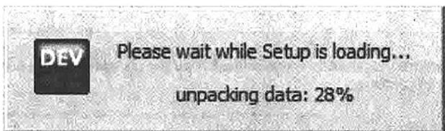
图附A-1 显示装入进度
系统装入完毕，屏幕显示的界面如图附 A-2 所示。这时，请用户选择安装过程中屏幕显示所使用的语言。
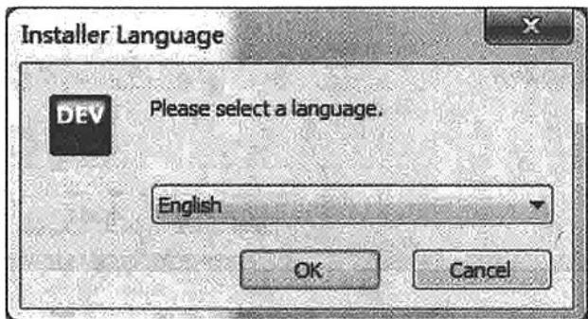
图附A-2 选择安装过程使用的语言
安装过程中默认使用的语言为英语。单击 “OK” 按钮，显示软件的相关授权声明和权限条款，如图附 A-3 所示。
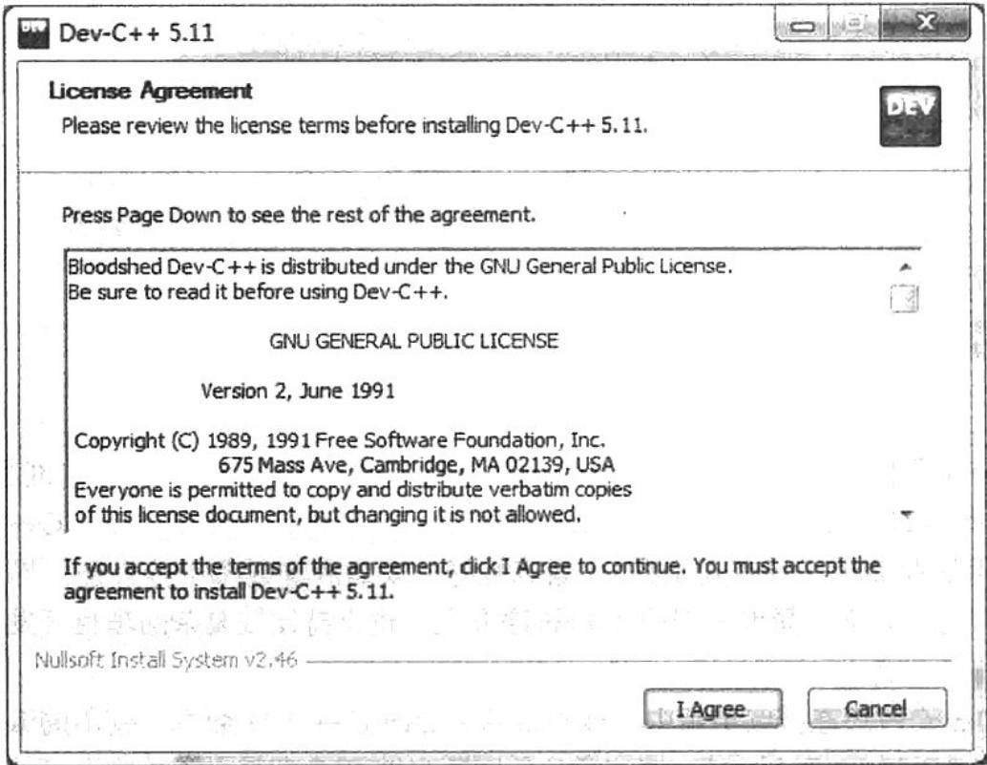
图附 A-3 授权声明和权限条款
单击“I Agree”按钮，进入安装选项设置界面，屏幕显示的界面如图附 A-4 所示。
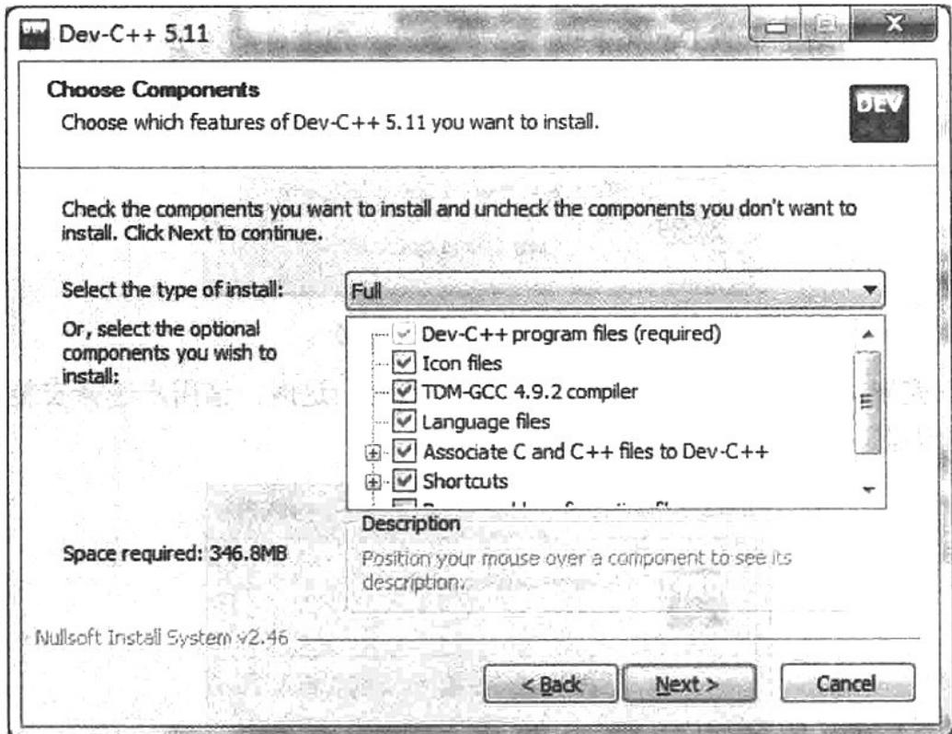
图附A-4 设置安装选项
对于一般用户而言，无须更改安装选项，即采用系统默认的安装类型 “Full”（完整安装）。单击 “Next” 按钮即可进入如图附 A-5 所示的选择安装文件夹的界面。
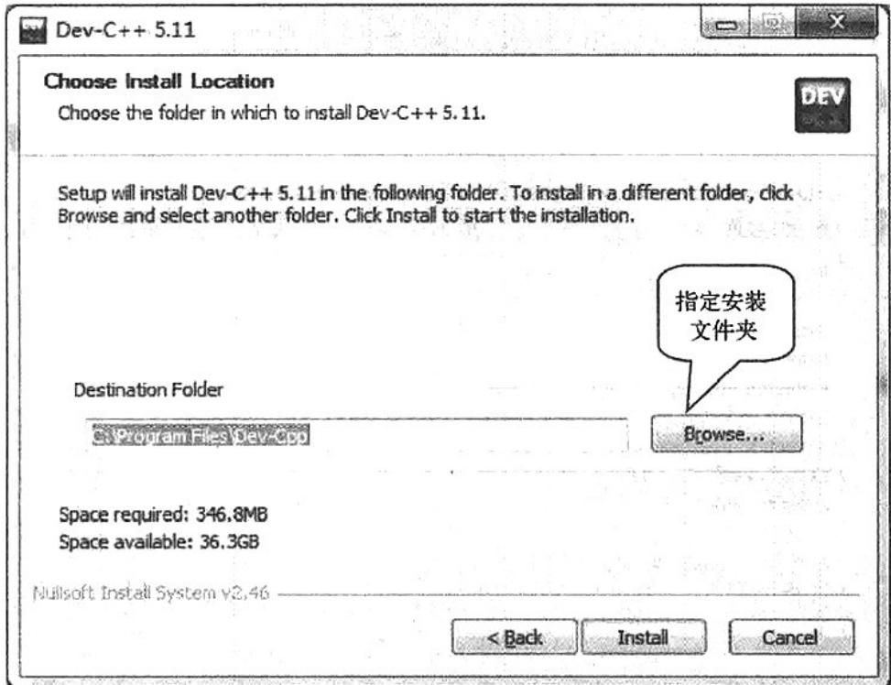
图附A-5 选择安装文件夹
在图附 A-5 所示的界面中, 如果选择系统默认的安装文件夹 “C:Files Dev-Cpp”, 则无须进行更多操作, 直接单击 “Install” (安装) 按钮即可开始安装软件。如果希望将软件安装到自己指定的文件夹中, 则可以通过单击 “Browse” (浏览) 按钮选择安装路径, 如 “D:-Cpp”, 选择相应文件夹后显示如图附 A-6 所示的界面。
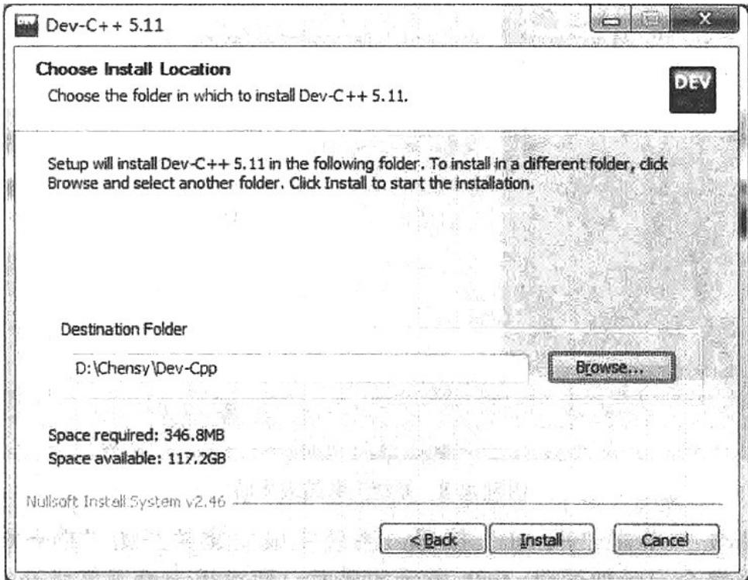
图附A-6 指定系统的安装文件夹
单击 “Install” 按钮，开始安装过程，屏幕显示的界面如图附 A-7 所示。
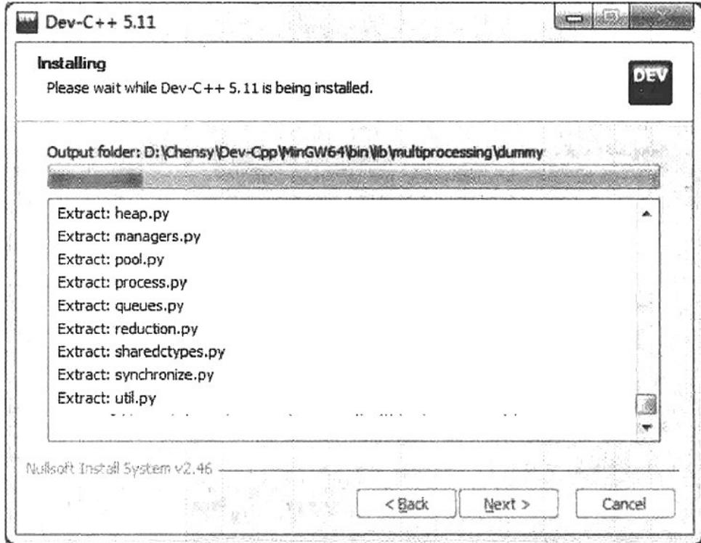
图附 A-7 系统的安装过程显示
安装结束，显示如图附A-8所示的界面。
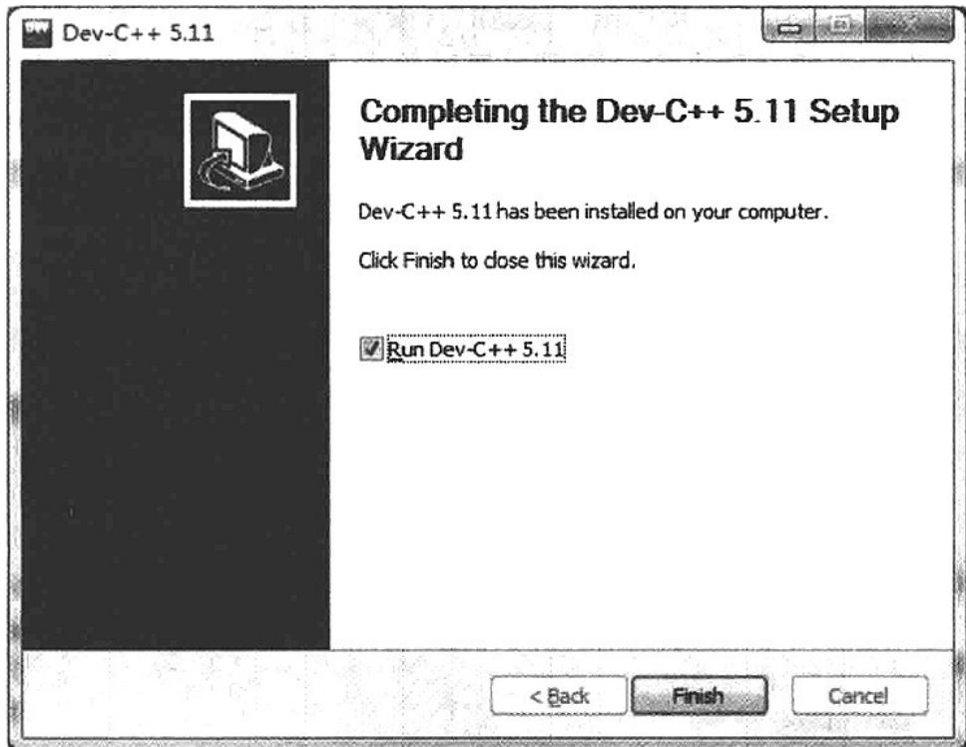
图附A-8 系统安装结束界面
在图附 A-8 中单击 “Finish” 按钮，系统完成安装并开始 “Dev-C++第一次配置”。此时，系统会显示如图附 A-9 所示的界面，要求用户设置集成开发环境界面中使用的语言。
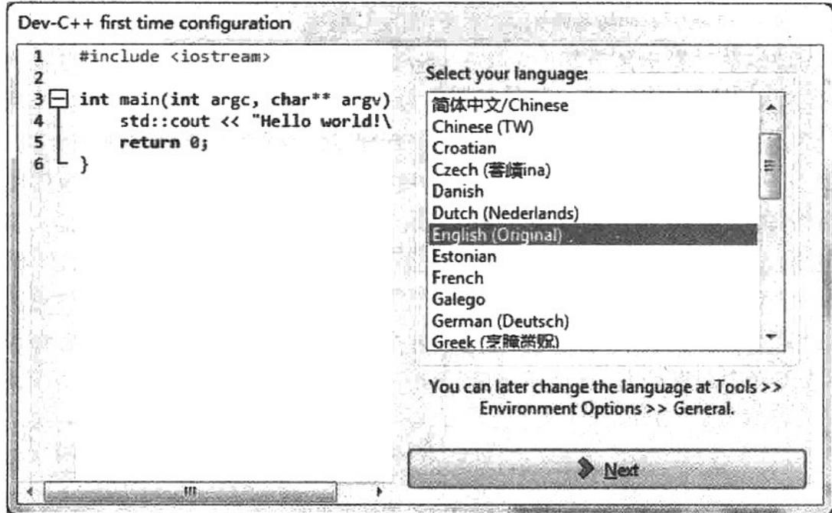
图附A-9 第一次启动devcpp.exe时的界面
系统界面默认使用的语言为英语（English），可以选择“简体中文/Chiness”。单击“Next”按钮之后，系统进入如图附A-10所示的界面，设置集成开发环境界面的字体和主题风格。
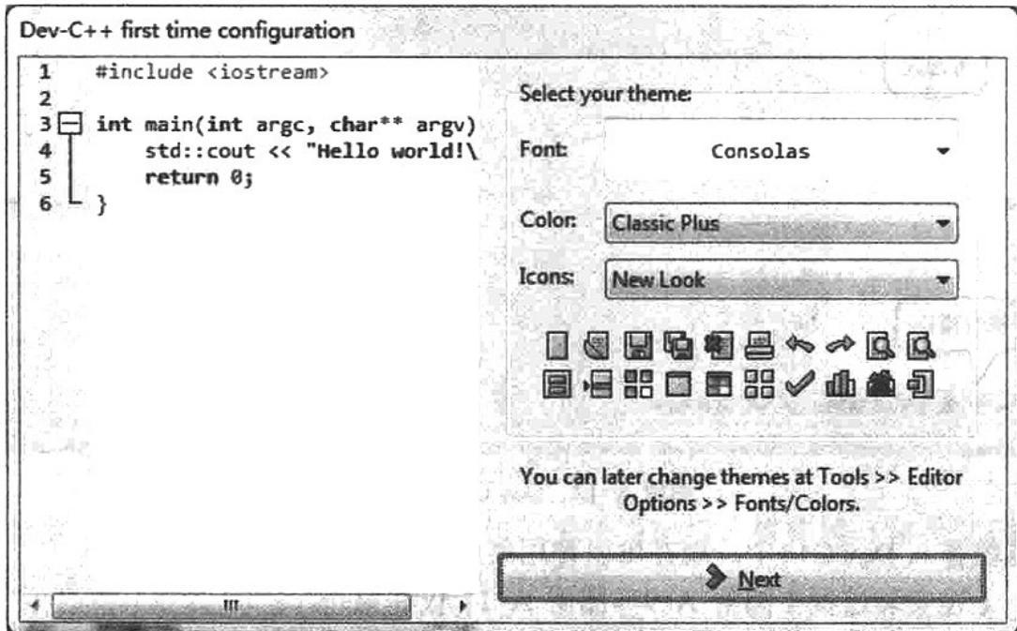
图附A-10 设置集成环境界面的字体和主题风格
此时使用默认值即可。单击“Next”按钮进入如图附A-11所示的界面。
单击 “OK” 按钮，屏幕显示 Dev C++ 5.11 的初始界面（主界面），如图附 A-12 所示。在图附 A-12 中可以看到 IDE 当前使用的编译器版本信息 “TDM-GCC 4.9.2 32-bit Release”。如果计算机是 64 位的，可以选择 “TDM-GCC 4.9.2 64-bit Release”。初学者没有特殊需求也可以不更改编译器版本。
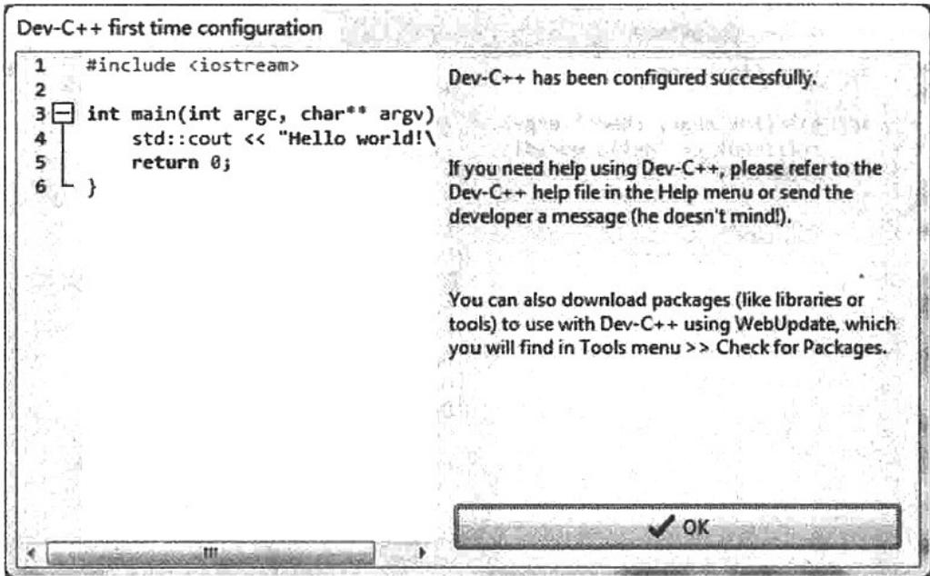
图附A-11 设置结束界面
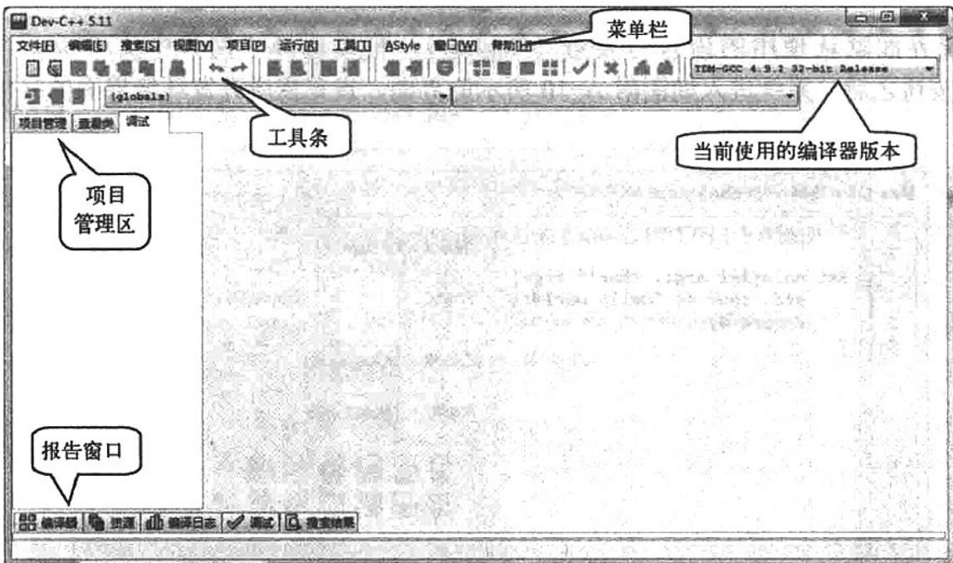
图附A-12 DevC++初始界面
此时系统进入 Dev C++ 中，现在可以使用集成开发环境了。
注意，上述安装过程中图附 A-9～图附 A-11 仅在第一次启动 Dev 时才出现，之后无须再次进行设置。
至此，Dev C++安装完毕。在系统的桌面上可以看见 Dev C++的图标，如图附 A-13 所示。双击这个图标，即可进入 IDE 中。或是在安装文件夹中找到文件 devcpp.exe，双击该文件，也可进入 IDE 中。
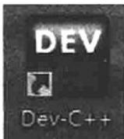
图附A-13 DevC++初始界面图标

二、功能简介
Dev 的操作界面简单易用，全部功能均有简明提示，下面简要介绍主要功能。
在图附 A-12 所示的界面中，屏幕上面的菜单栏由“文件”“编辑”和“搜索”等菜单项组成，每个菜单项又分别由若干个相关的下拉子菜单或菜单项组成，使用鼠标可以打开下拉菜单看到全部功能；菜单栏下面为工具条，提供了快速完成特定操作的按钮。中间区域左侧的“项目管理/查看类/调试”为“项目管理区”，用于辅助进行项目管理。最下面“编译器”等为“报告窗口”，用于显示编译中的各种提示信息、程序调试过程中的辅助信息等。中间右侧最大面积的空白部分为编辑区（当前还没有开始编辑文件），用于编写源程序。
Dev 界面中的菜单栏提供了集成开发环境支持的全部功能，工具条可以由用户根据自己的使用习惯进行定制。下拉菜单中当前可用的功能选项或工具条中当前可用的图标与集成开发环境的当前状态直接相关。例如，在图附 A-12 中，由于尚未打开文件或项目，此时的工具条中只有一个图标（第 2 个）是高亮显示的（表示可用），其余图标均为灰色（表示不可用）。
Dev 菜单栏的主要功能如下。

1. “文件”选项
“文件”选项的第一级下拉菜单如图附 A-14 所示。
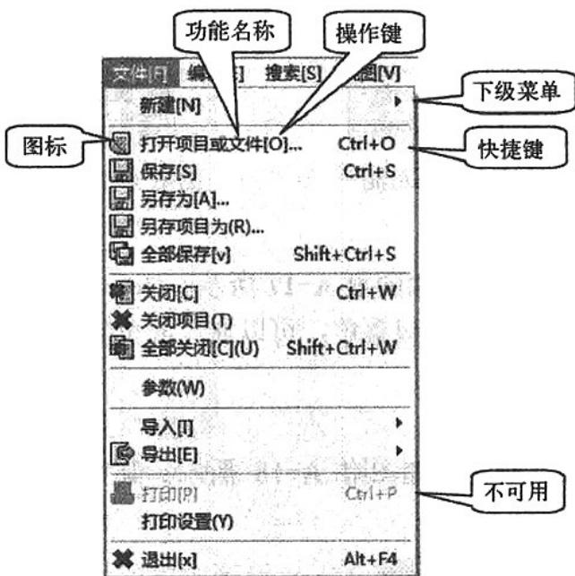
图附 A-14 “文件”选项支持的功能
在下拉菜单中用户可以根据自己的操作习惯使用鼠标、操作键（单个字母）、快捷键（组合键或功能键〈F1〉～〈F10〉）选择具体的功能。
“文件”选项提供的主要功能是与文件或项目管理相关的操作，如打开、关闭、保存、另存为和退出等。

2. “编辑”选项
“编辑”选项的第一级下拉菜单如图附 A-15 所示，对文件进行编辑时需要的基本操作在此选项下提供。

3. “搜索”选项
“搜索”选项的第一级下拉菜单如图附A-16所示。编辑文件时的搜索和替换操作集中在此选项下。
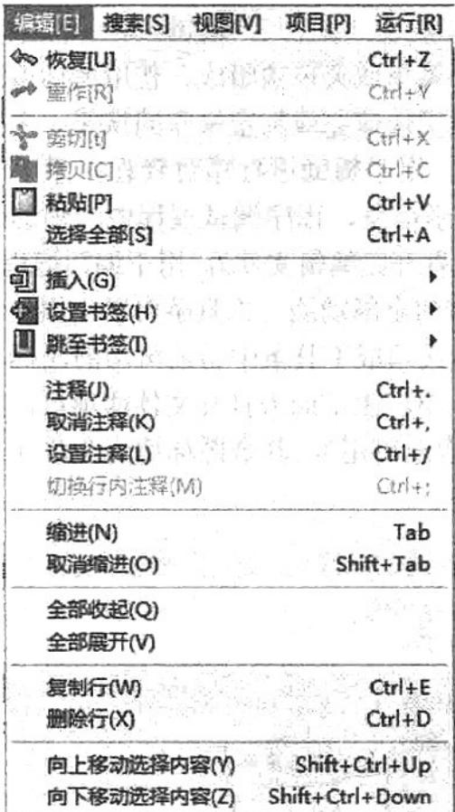
图附A-15 “编辑”选项支持的功能
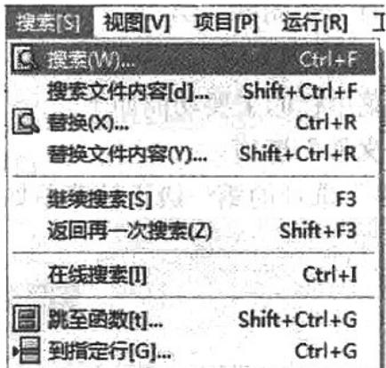
图附A-16“搜索”选项支持的功能

4. “视图”选项
“视图”选项的第一级下拉菜单如图附 A-17 所示。Dev 支持对集成环境初始界面的个性化设置。其中 “工具条” 选项有下一级菜单，可以通过简单勾选的方式设置 IDE 主界面的工具条中都有哪些快捷按钮或信息。

5. “项目”选项
“项目”选项的第一级下拉菜单如图附 A-18 所示。其中的全部功能仅在对项目进行管理时才可用。
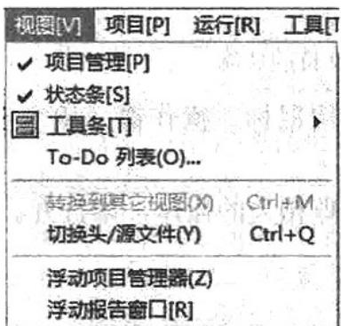
图附 A-17 “视图”选项支持的功能
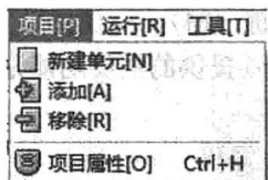
图附 A-18 “项目”选项支持的功能

6. “运行”选项
通常一个正确的 C++源程序要经过编译和链接两个步骤才能产生可执行文件。在 Dev 的 IDE 中，将编译和链接合并在“编译”选项下。
“运行”选项的第一级下拉菜单如图附 A-19 所示。
本菜单为常用的功能选项，主要用于对源程序的编译、链接和运行。
选项中的“编译”完成对源程序的编译和链接，对正确的源程序生成可执行文件。
“运行”是将“编译”正确后生成的可执行文件投入运行，得到程序运行结果。
“编译运行”是将上述的两个过程合一。“全部重新编译”是用于将“项目”中的全部源文件重新编译链接一次。
最下面的功能选项“调试”“切换断点”和“转到断点”用于动态跟踪程序执行过程、检查程序的运行状态等。

7. “工具”选项
“工具”选项的第一级下拉菜单如图附 A-20 所示，主要用于设置 IDE 的运行环境，一般情况下无需改动。
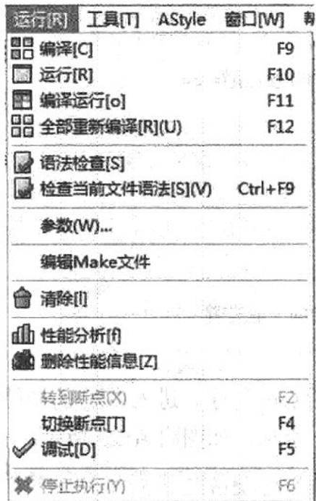
图附 A-19 “运行”选项支持的功能
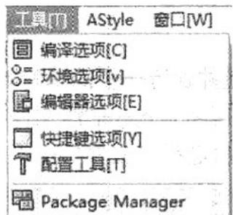
图附 A-20 “工具”选项支持的功能

8. “AStyle”选项
“AStyle”选项的第一级下拉菜单如图附 A-21 所示。本菜单为用户提供排版便利，IDE 可以按照指定的程序书写风格对当前程序进行自动排版，自动排版的格式可在“格式化选项”中进行设置，可以根据个人喜好选择 GNU、K&R、Java 或 Linux 等不同的风格。
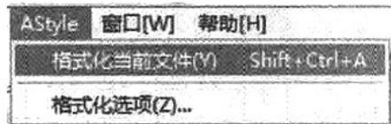
图附 A-21 “AStyle” 选项支持的功能

三、基本使用方法
Dev C++既支持基于单个源文件的简单程序编写，也支持基于多个源文件的复杂项目开发，它适用于编写不需要可视化界面的控制台程序。
一个 $C++$ 程序的开发需要经过编辑、编译、链接和运行等步骤。过程如图附A-22
所示。
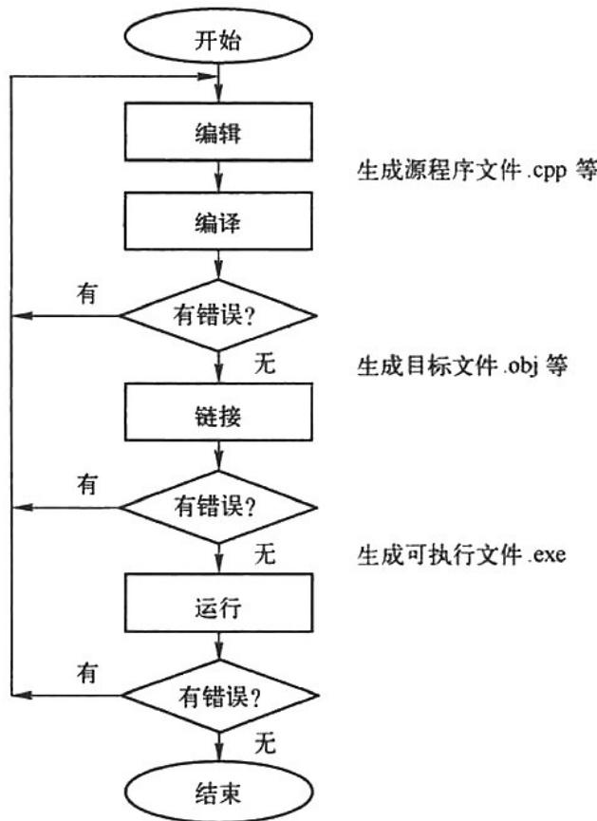
图附A-22 C++程序开发的一般过程

1. 创建并运行一个简单的 $C++$ 程序
一个扩展名为.cpp的源文件即可构成一个简单的 $C++$ 程序。进入IDE的初始界面，在下拉菜单中依次选择“文件” $→$ “新建” $→$ “源代码”选项，如图附A-23所示。
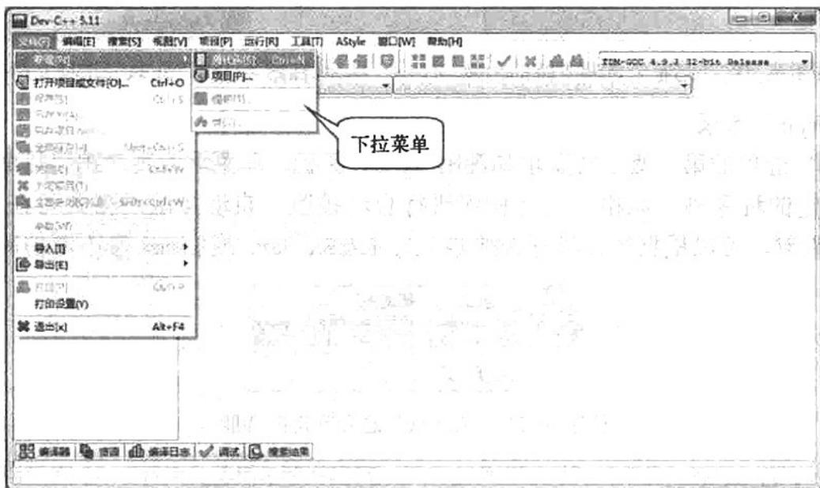
图附A-23 创建一个简单的 $C++$ 程序
此时，系统会显示如图附 A-24 所示的界面。可在编辑区编写第一个程序 “Hello world!”，如图附 A-25 所示。
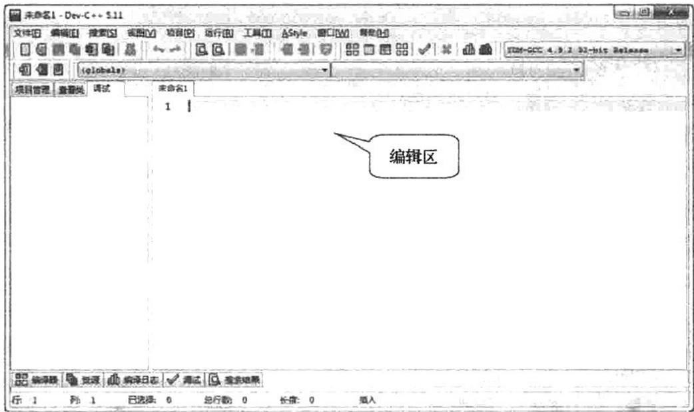
图附A-24 进入空白的编辑界面
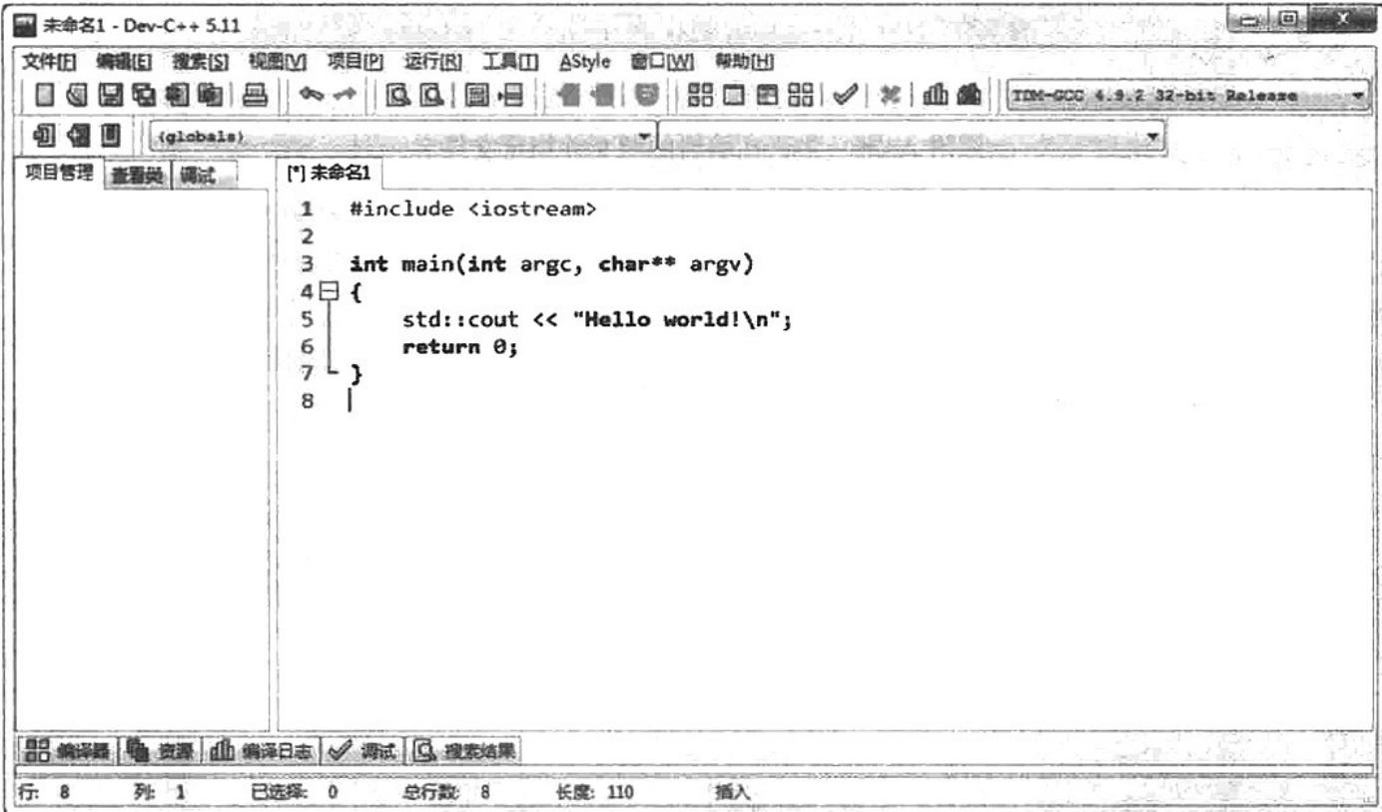
图附A-25 在编辑区输入程序
选择菜单 “文件” → “保存” 选项，由于本次编辑的文件尚未起文件名，所以会弹出如图附 A-26 所示的界面，请用户指定源文件的文件名及存储位置。
可以在图附 A-27 界面的“保存在”下拉列表选择源文件的存储文件夹，在“文件名”文本框中输入文件名 hello。然后单击“保存”按钮。此时，在相关的文件夹中即存储了名为“hello.cpp”的文件，文件扩展名“.cpp”是 IDE 自动添加的。
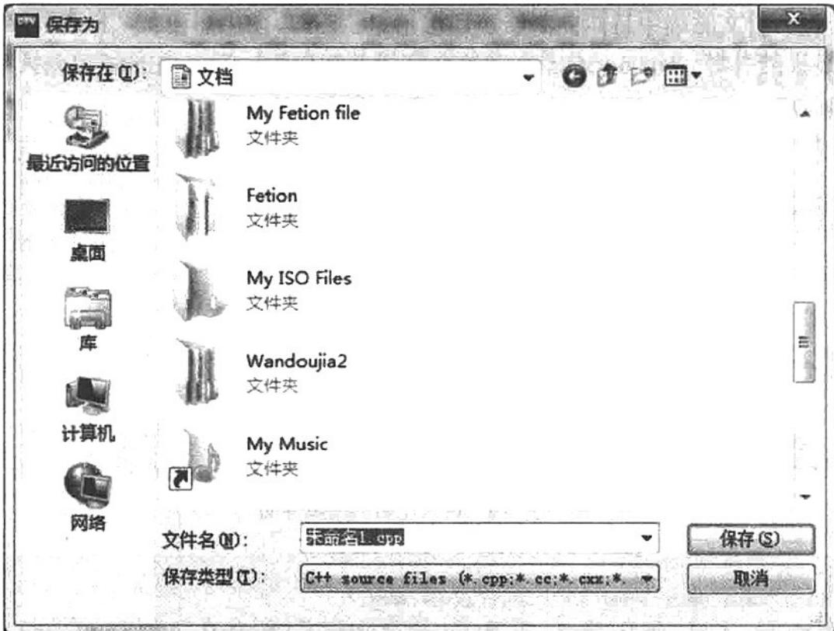
图附A-26 为正在编辑的源文件指定文件名
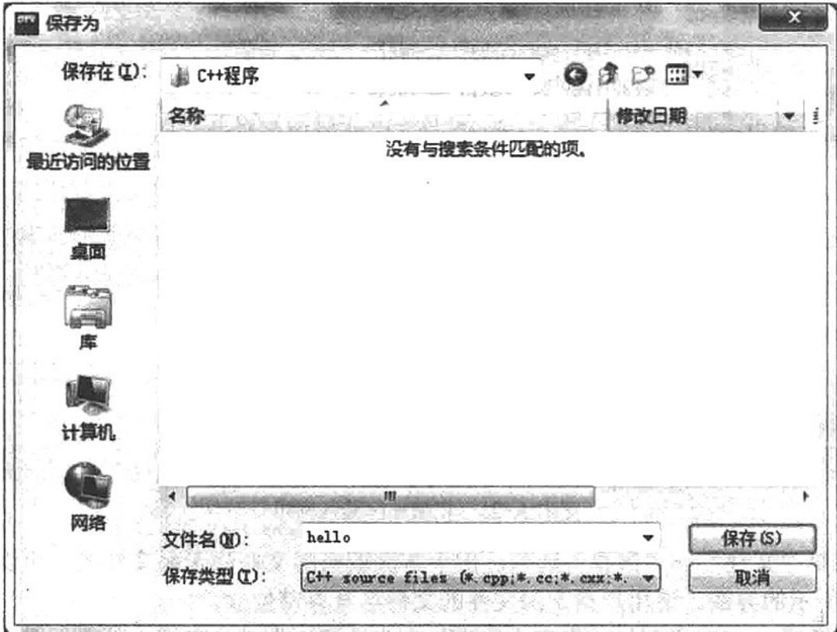
图附 A-27 设置存储位置和文件名
程序编写并保存完毕，即可以采用下列两种方式之一运行程序。

(1) 先编译后运行
先对源程序进行编译。在下拉菜单中选择“运行” $→$ “编译”选项，或者直接按下功能键〈F9〉进行编译，如图附A-28所示。
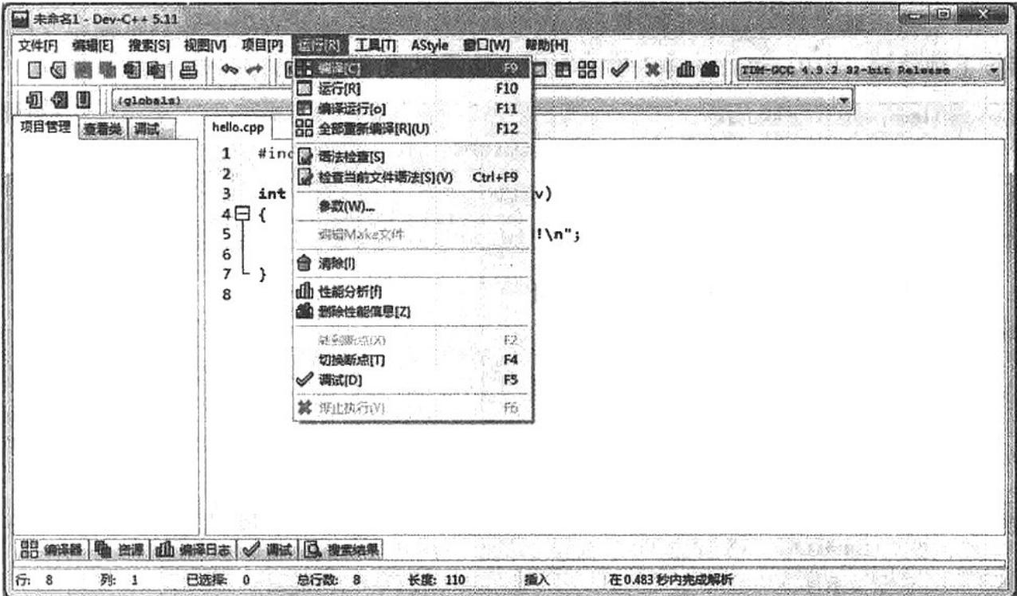
图附 A-28 “编译” 当前程序
Dev 中 “编译” 对应的是两个过程，先对当前正在编辑的源程序进行编译，如果源程序正确通过了编译，则自动进行链接，完成源程序与相关库函数等的链接；如果链接也正确，则最终生成可执行文件。
编译期间，屏幕下方“报告窗口”的“编译日志”中会实时显示一些编译信息，编译结束后给出编译结果。如果程序中有错误，则会在“编译日志”中给出错误提示信息；如果程序正确，编译没有发现错误，屏幕会显示如图附A-29所示的提示信息“错误：0，警告：0”。
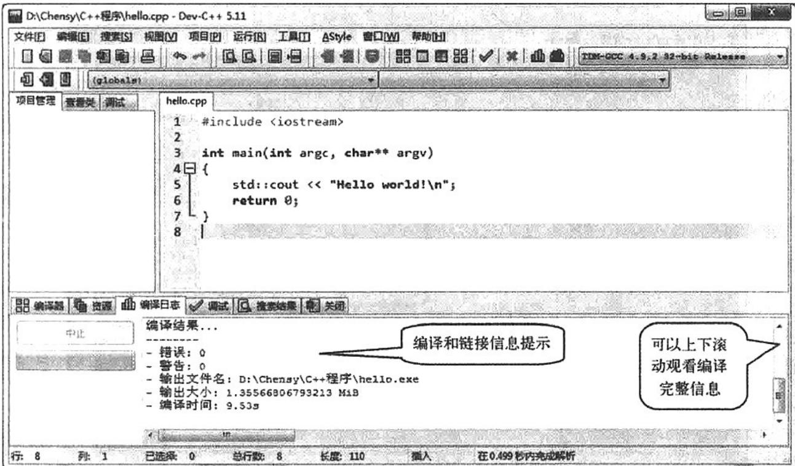
图附A-29 编译程序并显示编译结果
编译链接正确后就可以运行程序了。在下拉菜单中选择“运行”→“运行”命令，或者直接按下功能键〈F10〉运行编译正确的程序，如图附 A-30 所示。
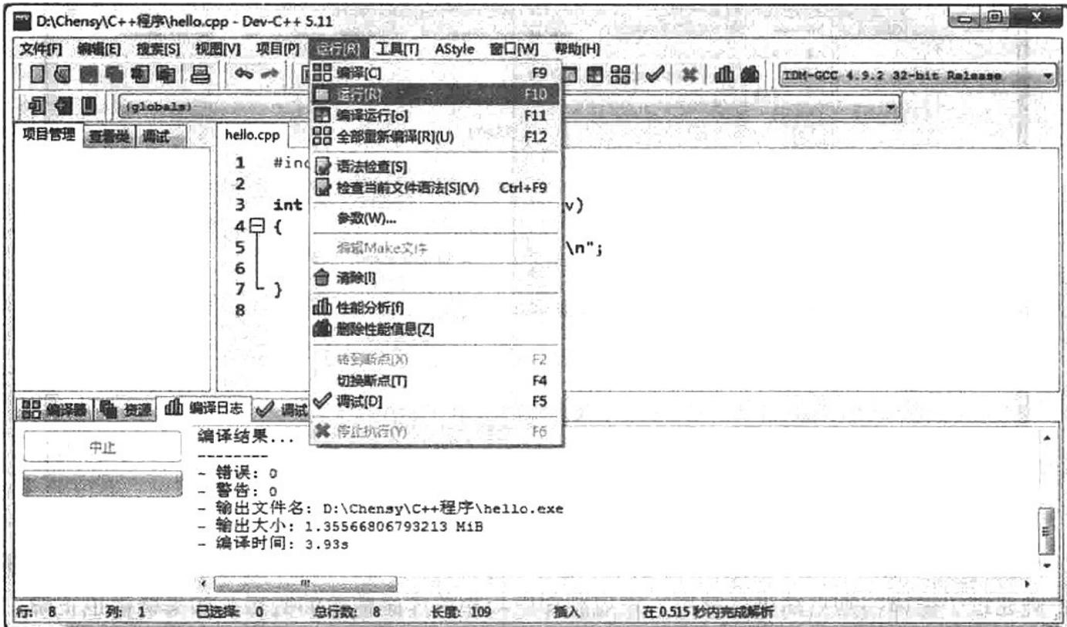
图附 A-30 “运行” 编译正确的程序
程序运行结果如图附 A-31 所示。其中的 “Hello world!” 为程序输出的内容，下面的其他信息是程序运行结束后系统给出的与程序运行相关的信息：程序运行了 1.01 秒，程序返回值为 0。
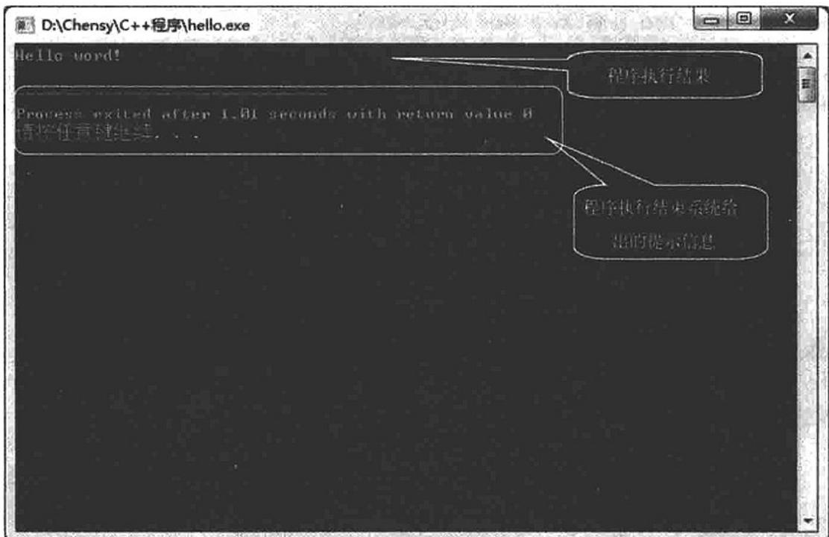
图附A-31 程序运行结果
此时，按下键盘上的任意键即可关闭这个窗口，返回 IDE 界面。

(2) 编译运行连续执行
Dev C++提供了一种简便的方法，将对源程序的编译和运行过程连续执行。即先对源程序进行编译操作，如果源程序编译正确，则立即将程序投入运行。若编译过程中发现源程序有错误，则取消后续的运行操作。
选择 “运行” → “编译运行” 选项，或者直接按下功能键〈F11〉进行编译运行操作，如图附 A-32 所示。
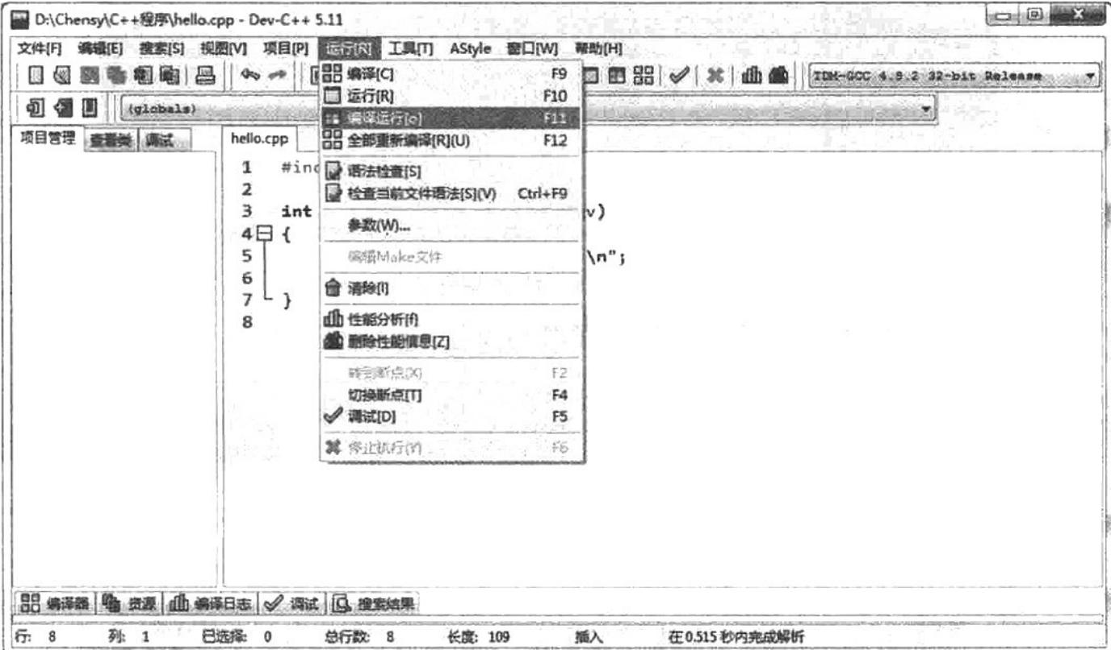
图附 A-32 “编译运行” 源程序
编程结束需要关闭文件，可以选择“文件” $→$ “关闭”选项，并返回到IDE的初始界面。
如果要编辑一个已经存在的源程序，可在 IDE 的初始界面中，选择“打开” $→$ “打开项目或文件”选项，然后在相关的文件夹中选择需要编辑的源程序.cpp 文件即可。

2. 建立一个项目
当需要编写较大规模的应用程序时，或者为了增强程序的可读性，可以将一个应用程序作为一个“项目”（project）进行管理。在一个项目中，可以包含多个不同的文件。
一般而言，一个 C++应用程序可以由多个不同类型的文件组成，文件根据功能可分为源程序文件（扩展名为.cpp）、头文件（扩展名为.h 或 hpp）或项目文件（扩展名为.dev）等。为了统一管理这些与一个应用程序相关的文件，Dev 引入了“项目”的概念，目的是用工程化的管理方法将一个应用程序中的所有文件组成一个有机的整体。
下面以教材中“程序 3-2 类型转换构造函数的定义及使用”为例，展示如何采用项目方式编写程序。
首先要建立项目，然后分别输入源代码。在 IDE 的初始界面中，选择“文件” $→$ “新建” $→$ “项目”选项，如图附 A-33 所示。
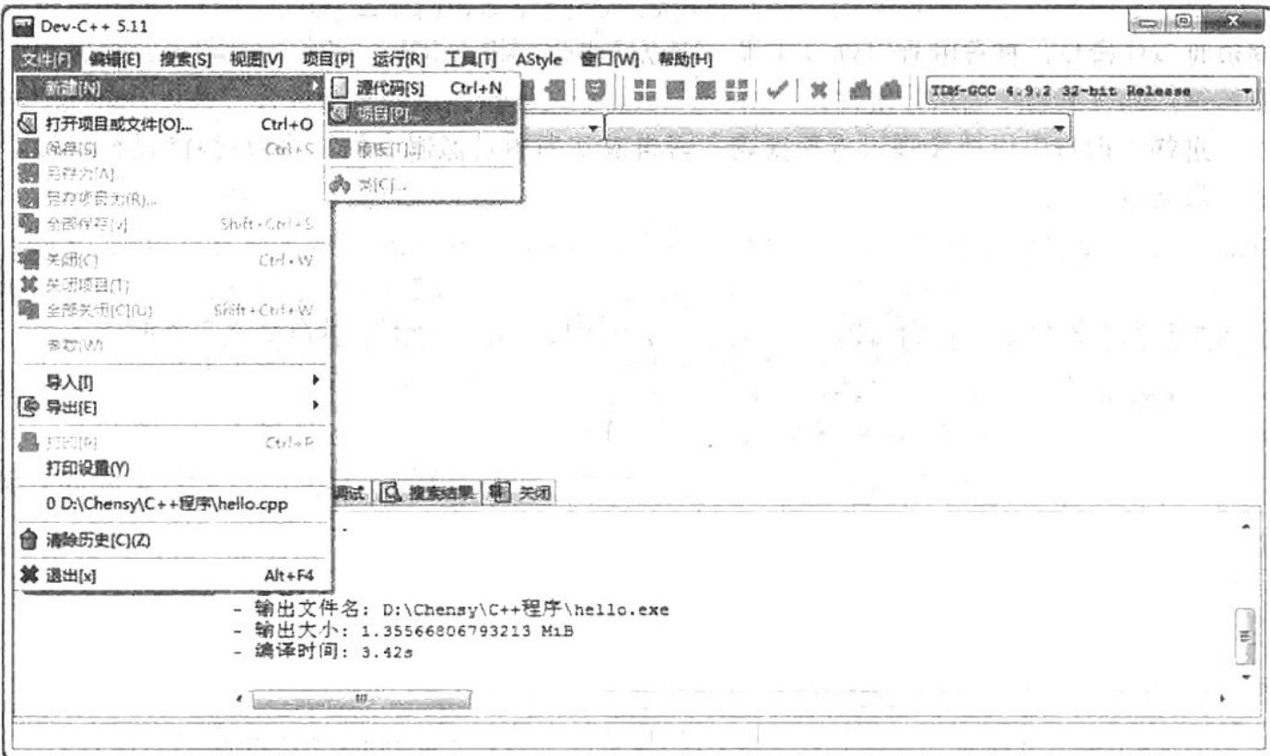
图附 A-33 建立项目的界面
此时，弹出如图附 A-34 所示的 “新项目” 窗口。
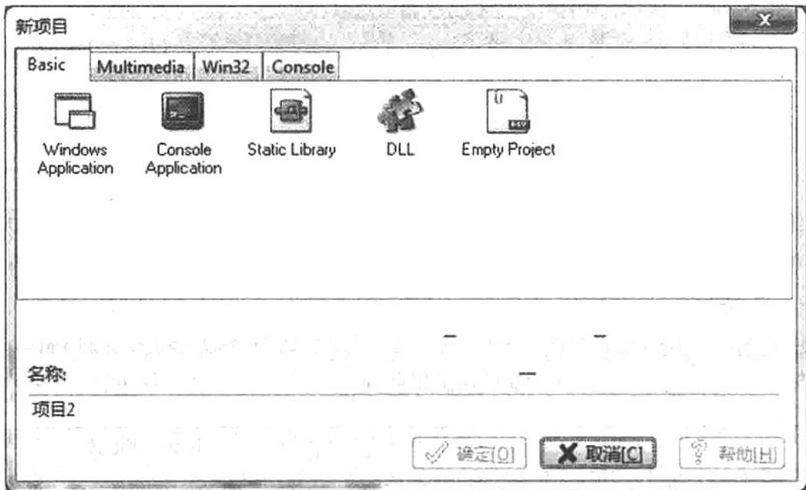
图附 A-34 “新项目” 窗口
在 “新项目” 窗口的 “Basic” 选项卡中选择 “Empty Project”（空项目），并在 “名称” 文本框中输入项目名称 “first”，如图附 A-35 所示。
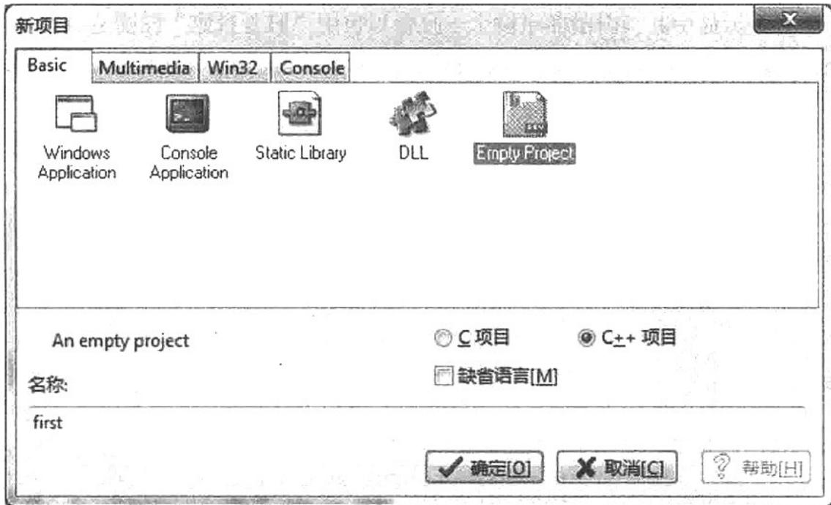
图附A-35 建立新项目
单击 “确定” 按钮后，屏幕显示如图附 A-36 所示。
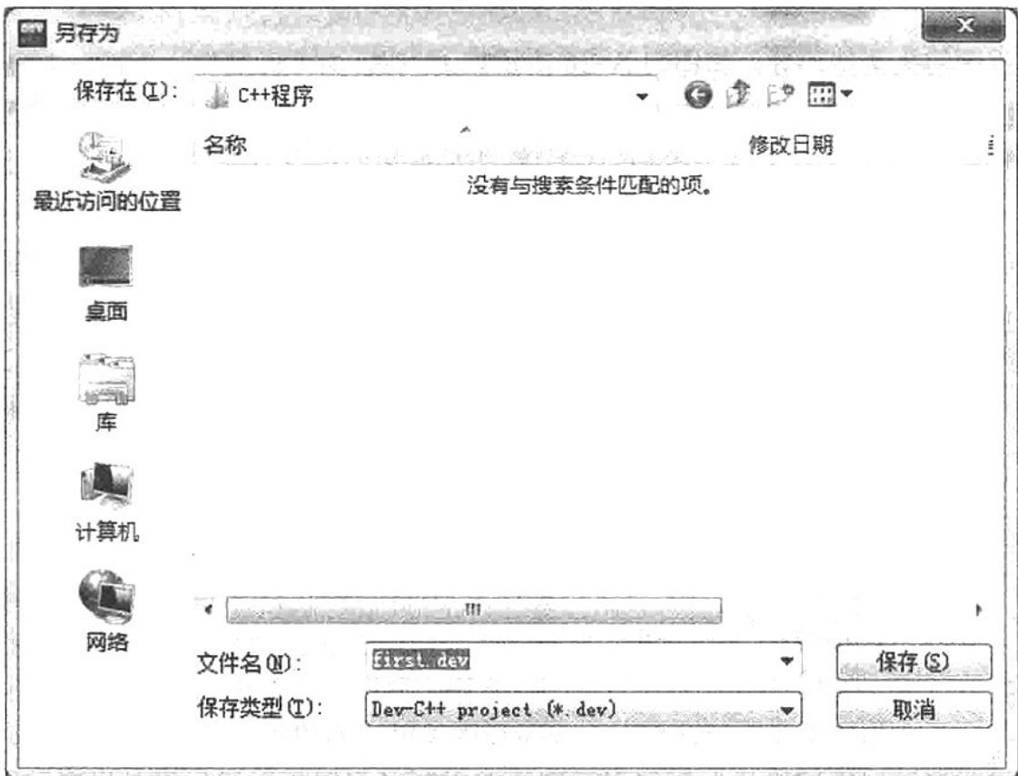
图附A-36 设置新项目的保存路径
单击 “保存” 按钮之后，进入项目编辑界面，如图附 A-37 所示。此时在指定文件夹中会产生一个名为 “first.dev” 的项目文件。

图附A-37 新项目的编辑界面
输入程序的头文件部分，如图附 A-38 所示。
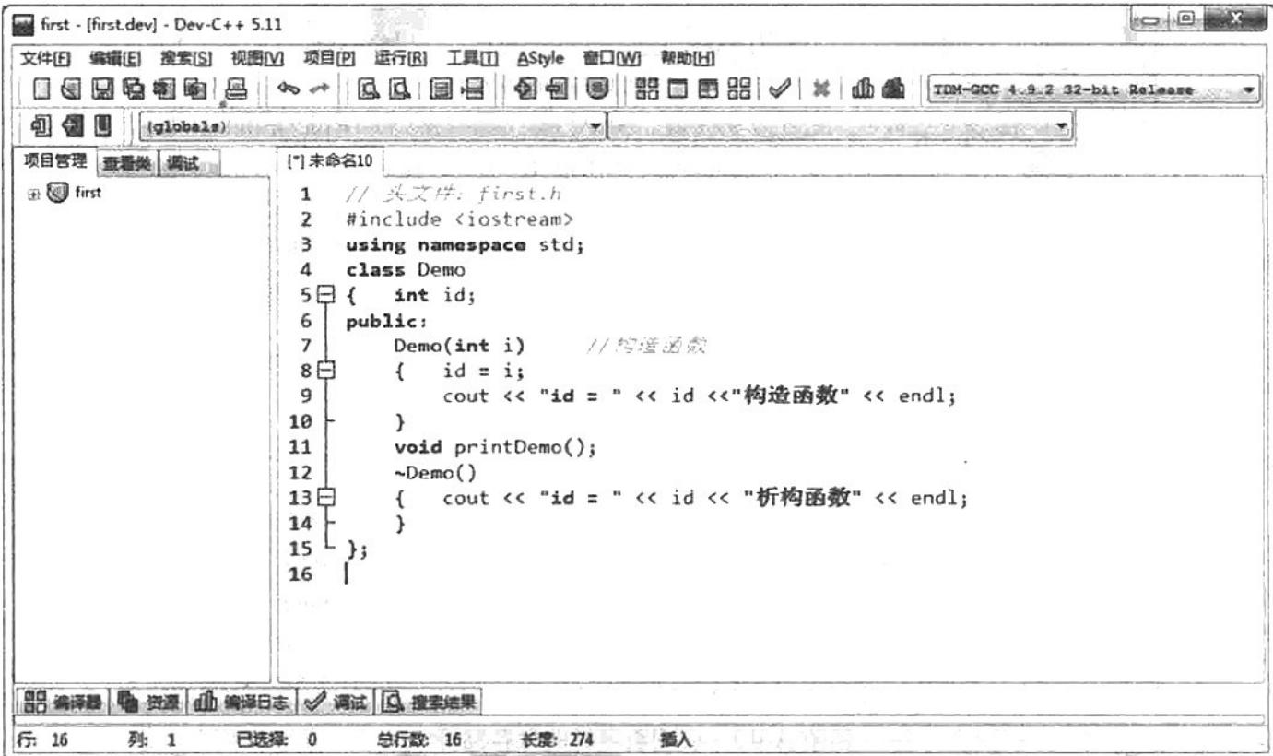
图附 A-38 输入头文件
选择“文件” $→$ “保存”选项，屏幕显示的界面如图附A-39所示。
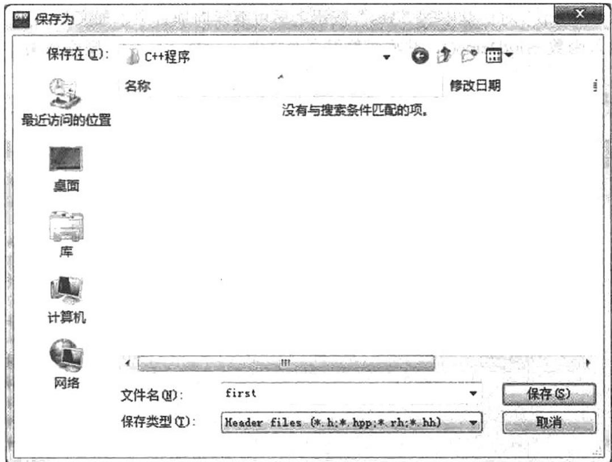
图附A-39 确定头文件的名称
在屏幕中选择保存类型为 “Header files”（头文件），保存的文件名为 “first”。单击 “保存” 按钮后，即可将头文件 “first.h” 保存在指定文件夹中。
继续输入项目中的文件。选择“文件” $→$ “新建” $→$ “源代码”选项，弹出如图附A-40所示的“Confirm”对话框。
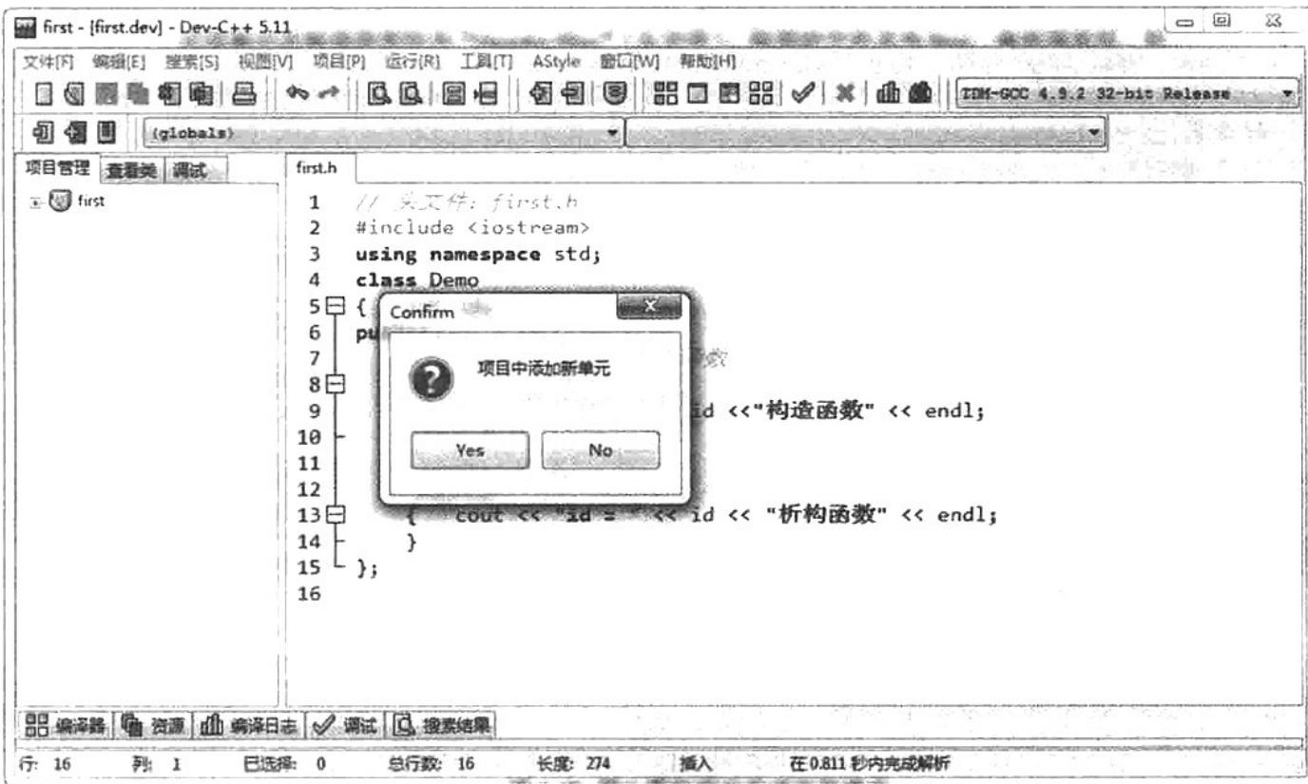
图附A-40 确认要在项目中添加新单元
单击 “Confirm” 对话框中的 “Yes” 按钮之后可继续向项目中添加文件，操作与上述过程类似。输入函数 printDemo()，并将函数保存为文件 printDemo.cpp，操作结果如图附 A-41 所示。
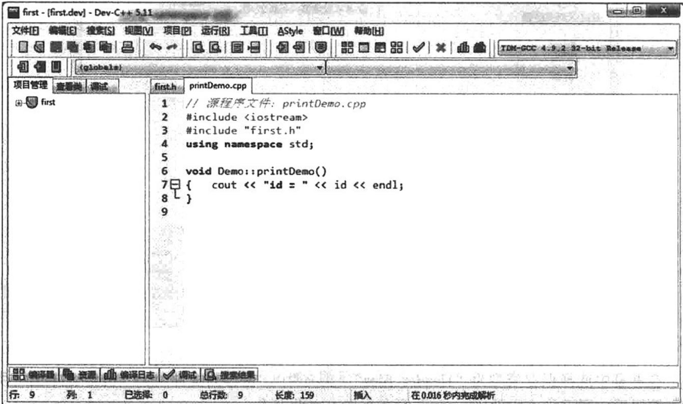
图附A-41 输入函数并保存为文件printDemo.cpp
继续输入函数 main()，并将函数保存为文件 firstmain.cpp，如图附 A-42 所示。
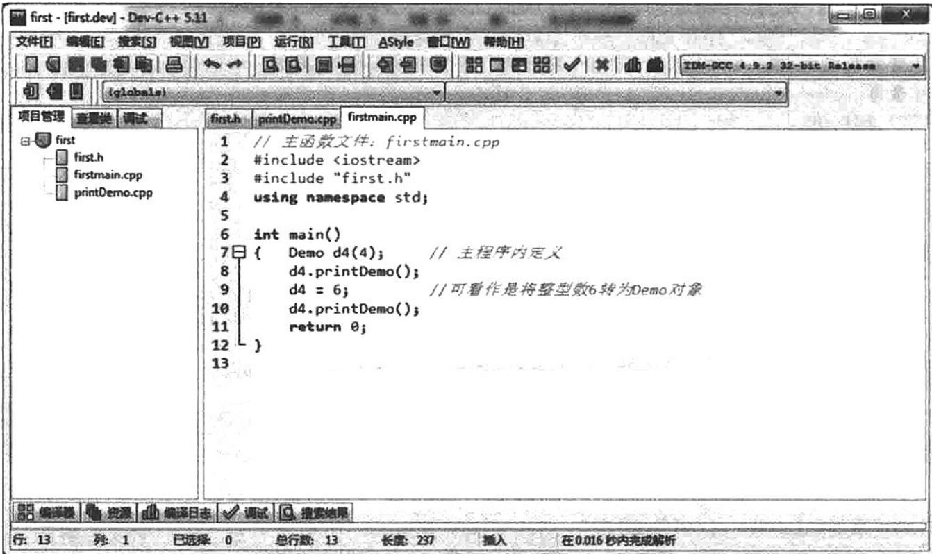
图附A-42 输入函数并保存为文件firstmain.cpp
此时在屏幕左侧的“项目管理”中可以看到一个树形的结构，其中显示了在当前 first 项目中已经包含的 3 个文件。
选择 “运行” → “编译运行” 选项，如果程序正确，则会显示如图附 A-43 所示的程序运行结果。
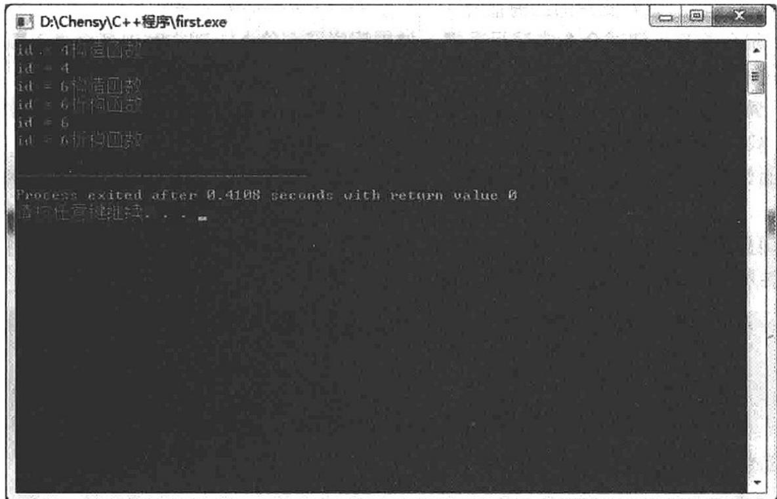
图附A-43 项目运行结果
编程结束需要关闭项目，可以选择“文件”→“全部关闭”选项进行相关文件存盘并结束工作。
如果要编辑一个已经存在的项目程序，可在 IDE 的初始界面中，选择“文件”→“打开项目或文件”选项，然后在相关的文件夹中选择需要编辑的项目文件（文件扩展名为“.dev”）即可打开整个项目。

四、调试
一般而言，编写一个源程序可能会遇到3类错误：编译错误、链接错误和运行错误。
1）编译错误是指程序中存在基本的语法错误。
- 链接错误是在对已经没有语法错误的程序进行相关函数链接时发现问题。如果一个源程序存在编译错误或链接错误, 则程序根本无法通过 IDE 的编译过程, 更不可能将程序投入运行。这两类错误 IDE 都可以给出相关的提示信息, 辅助程序员纠正错误。
- 运行错误是指已经通过编译和链接的程序运行后无法得到期望的正确结果。这类错误往往并不直观，仅靠程序运行的错误结果来判断出错原因并修改程序，对于初学者来说可能是一个痛苦的过程。好的 IDE 都会提供辅助手段，帮助程序员发现程序运行时出现的问题。Dev C++的 IDE 也不例外，为调试程序提供了基本环境。
在 Dev C++ 的 IDE 中调试程序的一般步骤如下:
1）编辑一个.cpp源程序，修改全部错误，使程序编译链接完全正确。
2）在程序适当的位置设置“断点”。设置断点的目的是为了让程序运行到断点对应的语句处暂停，以方便查看程序当前的运行状态。一个断点对应到程序中的一行，个数不限。在开始调试运行后，程序会运行到第一个断点时自动暂停。
- 单击 “调试” 按钮, IDE 进入 “调试状态”。此时, 可以使用各种调试命令, 如跟踪程序的执行过程、查看变量的当前值等。
4）配合着各种调试命令来运行程序。如果程序需要输入，则会跳出黑框进入数据输入状态等待输入数据。
5）调试过程中若发现程序中有错误，可以随时终止调试过程，修改源程序，重新进行编译和调试，直到程序完全正确。
下面结合一个简单程序来演示 IDE 环境中程序的调试过程，以及各调试命令的功能和使用方法。
从键盘上输入整数 n (n>0)，输出一个倒立的由 n 行指定字符组成的三角形。例如，指定字符为星号*，n 为 4 时，屏幕输出如下所示：
编写程序 debugdemo.cpp 如下:
#include <iostream>
using namespace std;
void myout(int, char);
void myout(int m, char ch) // 输出函数 myout
{
while (m > 0)
{
cout << ch;
m--;
}
}
int main()
{
int n;
char ch;
cin >> ch >> n;
for (int k = 0; k < n; k++)
{
myout(k, ' ');
myout(2 * n - k, ch);
cout << endl;
}
return 0;
}
在 IDE 中输入程序 debugdemo.cpp，通过编译和链接，界面如图附 A-44 所示。
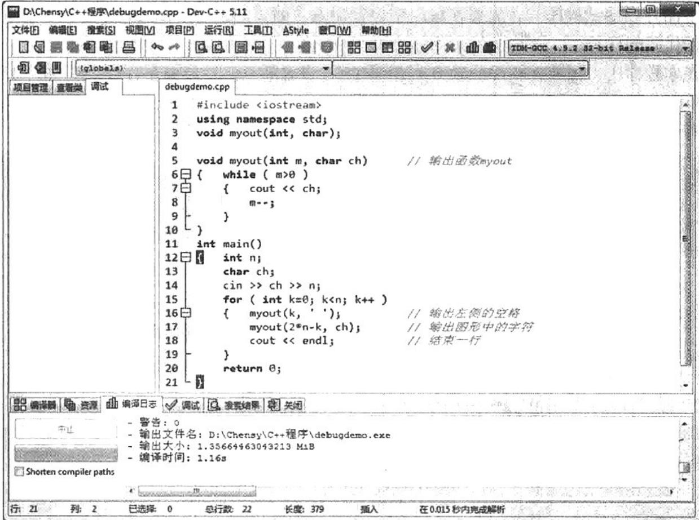
图附A-44 通过编译和链接的界面
运行程序 debugdemo.cpp，输入：
*4
程序输出结果如图附 A-45 所示，没有达到预期目标。
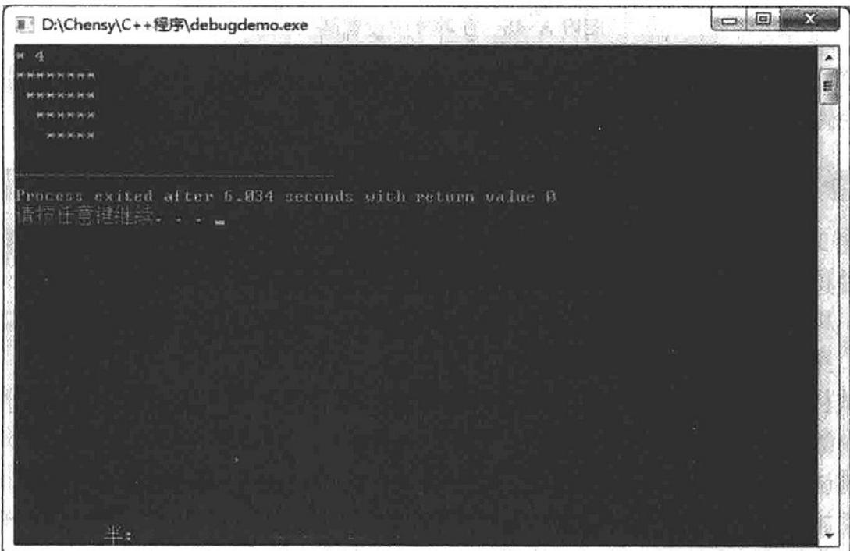
图附A-45 错误程序的运行结果
下面开始调试程序。首先要在程序中设置断点。断点的设置方法是：单击需要设置断点的那行代码的行号。
在本程序中，需要在程序的第6行和第15行设置断点，只需要在行号“6”和“15”上分别单击，则第6行和第15行即出现红色显示的光带，如图附A-46所示。在图附A-46中，有专门用于调试的按钮“调试”和“停止执行”。
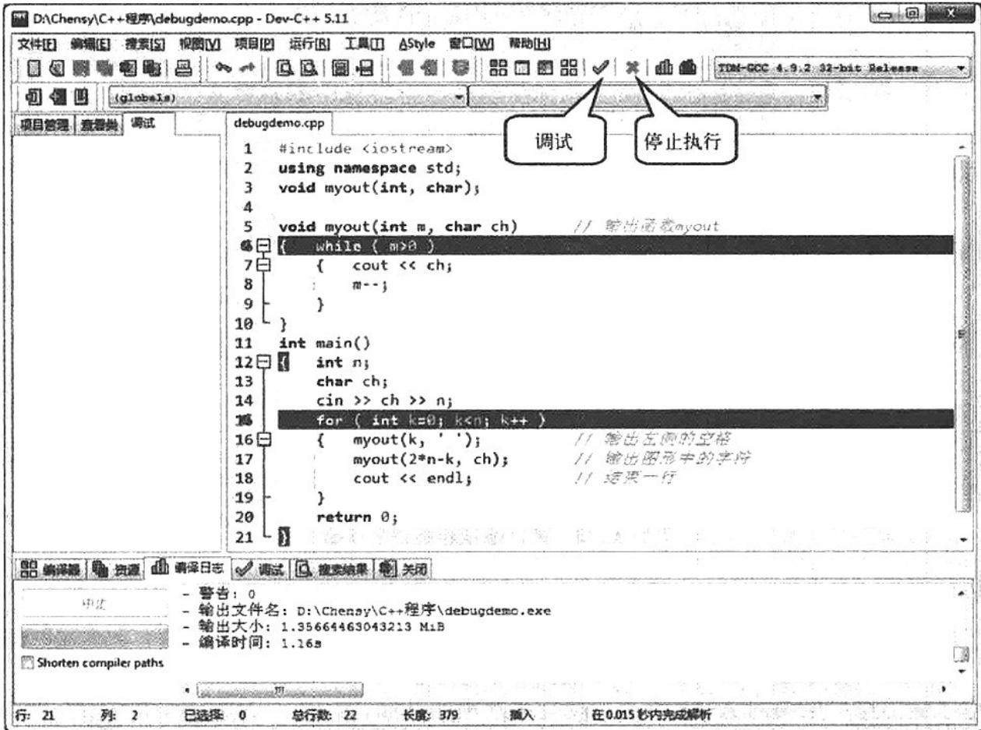
图附A-46 在程序中设置两个断点
单击“调试”图标开始运行程序并进入调试状态。程序首先运行到第14行进行数据输入，此时会弹出一个黑色的窗口等待接收键盘输入的数据，从键盘输入：

*4
IDE 界面切换进入调试状态，程序的第 15 行处变为蓝色光带，表示在此处暂停运行，即程序已经运行结束了第 14 行中的语句，后续将要运行的是第 15 行语句。
此时，屏幕左侧的“项目管理区”会进入“调试”状态，屏幕下方“报告窗口”会显示出“调试”界面，如图附 A-48 所示。
在调试状态下，在 IDE 窗口下半部分会显示一系列专门用于调试的命令，如图附 A-48 所示。其中常用的调试命令和功能如下。
- “调试”：对已经编译通过的程序进行调试，使 IDE 进入调试状态。
2）“添加查看”：在屏幕左侧实时查看变量、数组等在运行过程中的当前值。
- “下一步”：执行下一个语句行，如果遇到调用用户函数，则进入被调函数。
- “停止执行”：退出“调试”状态。可以在调试过程的任意时刻终止调试过程。
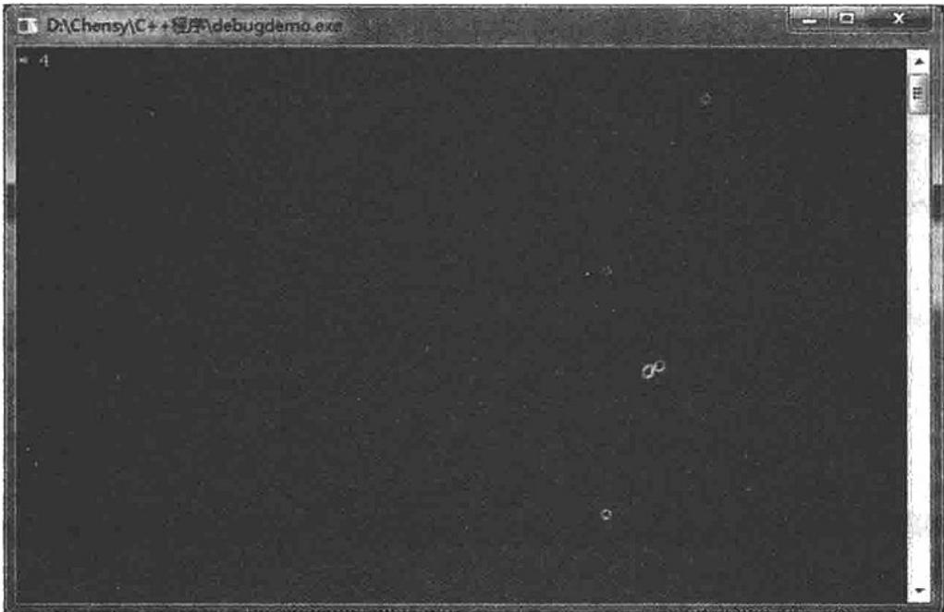
图附A-47 运行程序输入数据
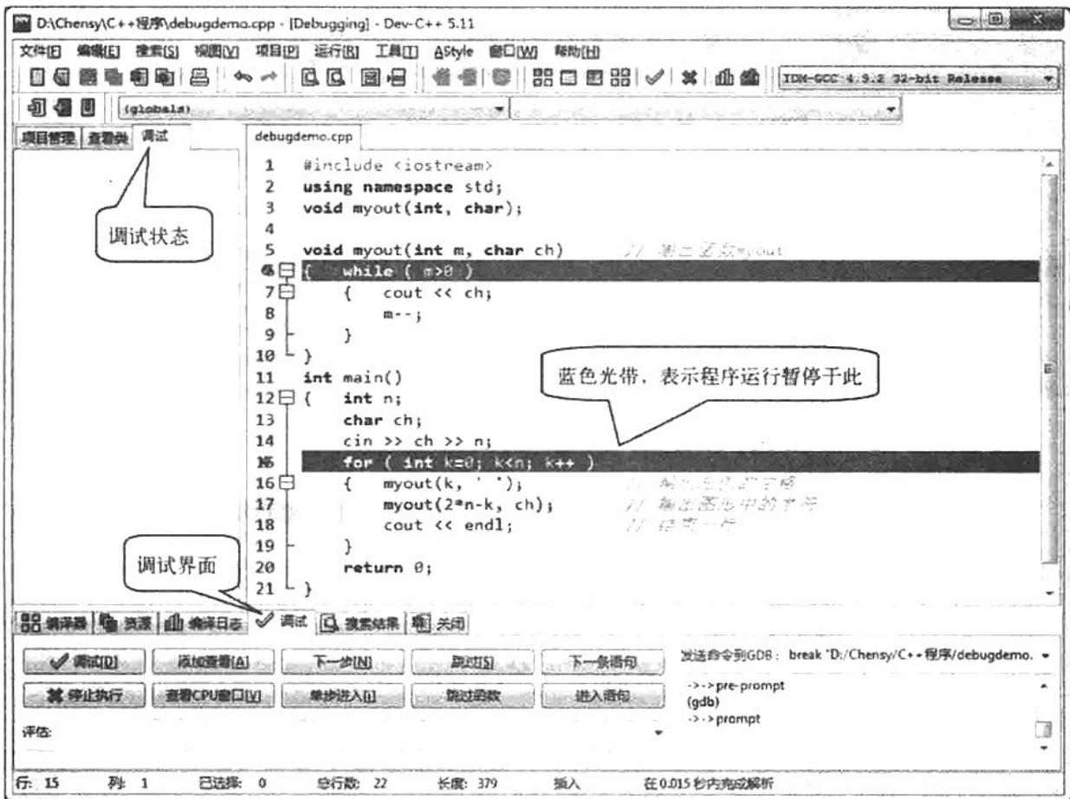
图附A-48 IDE进入调试状态
- “单步进入”：与“下一步”功能类似，运行时当遇到在另一个文件中的函数时，单击这个键可跳到被调函数中。
下面开始观察变量 k 在运行过程中的当前值。
单击 “添加查看” 屏幕出现如图附 A-49 所示的弹出窗口，在 “输入变量名” 处填写需要观察的变量名 k，单击 “OK” 按钮后界面如图附 A-50 所示。此时，由于程序中尚未给变
量 k 赋值，所以 k 的当前值为一个随机值。
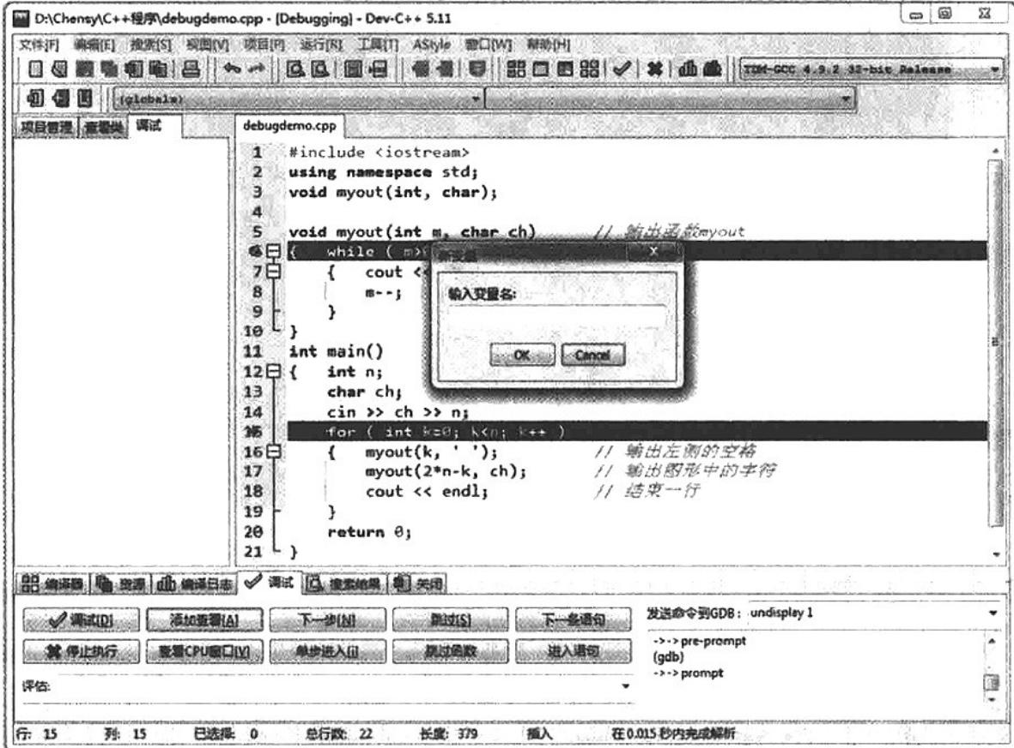
图附A-49 添加查看变量
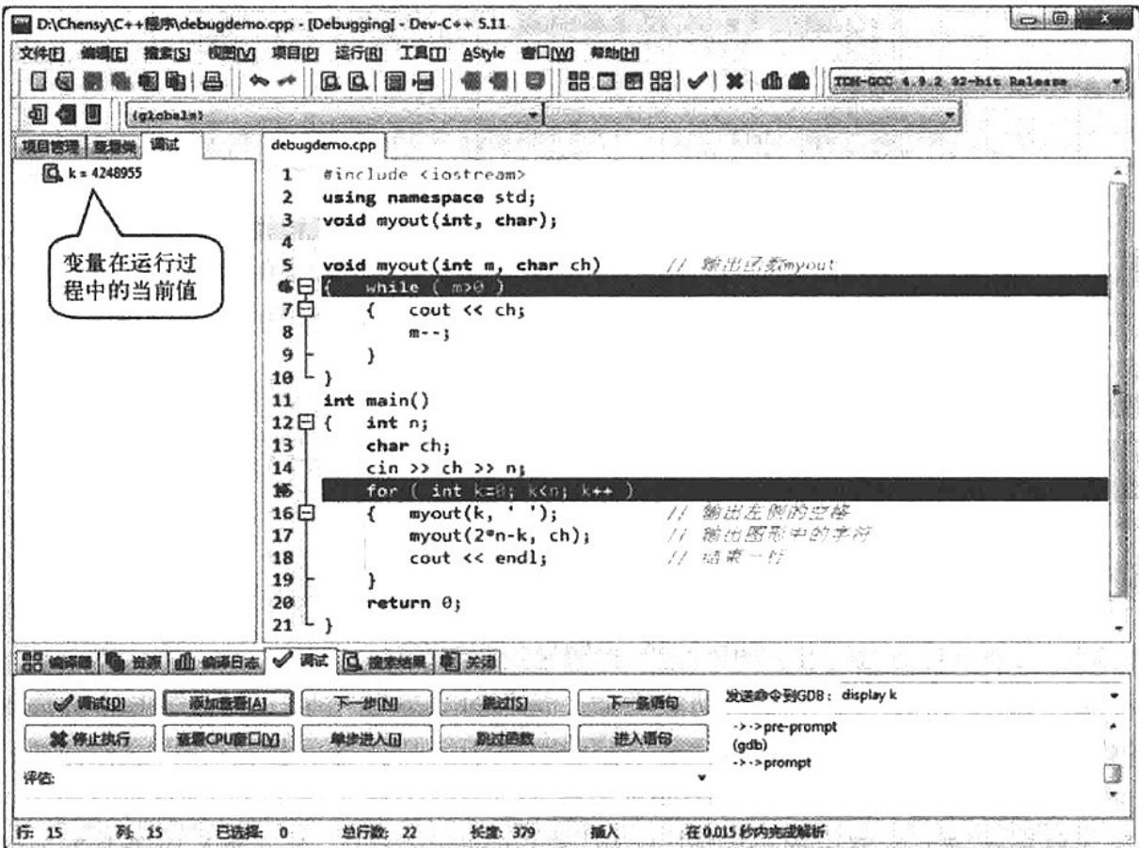
图附A-50 查看变量的当前值
继续调试程序，开始执行 for 循环语句，采用单步执行方式，逐条执行每行语句，观察变量的变化过程。
在图附 A-50 中单击 “下一步” 按钮, 执行 for 语句后程序暂停到第 16 行, 此时, 可在屏幕的左侧看到变量 $k$ 的值为 0 , 已经完成赋初值操作, 如图附 A-51 所示。
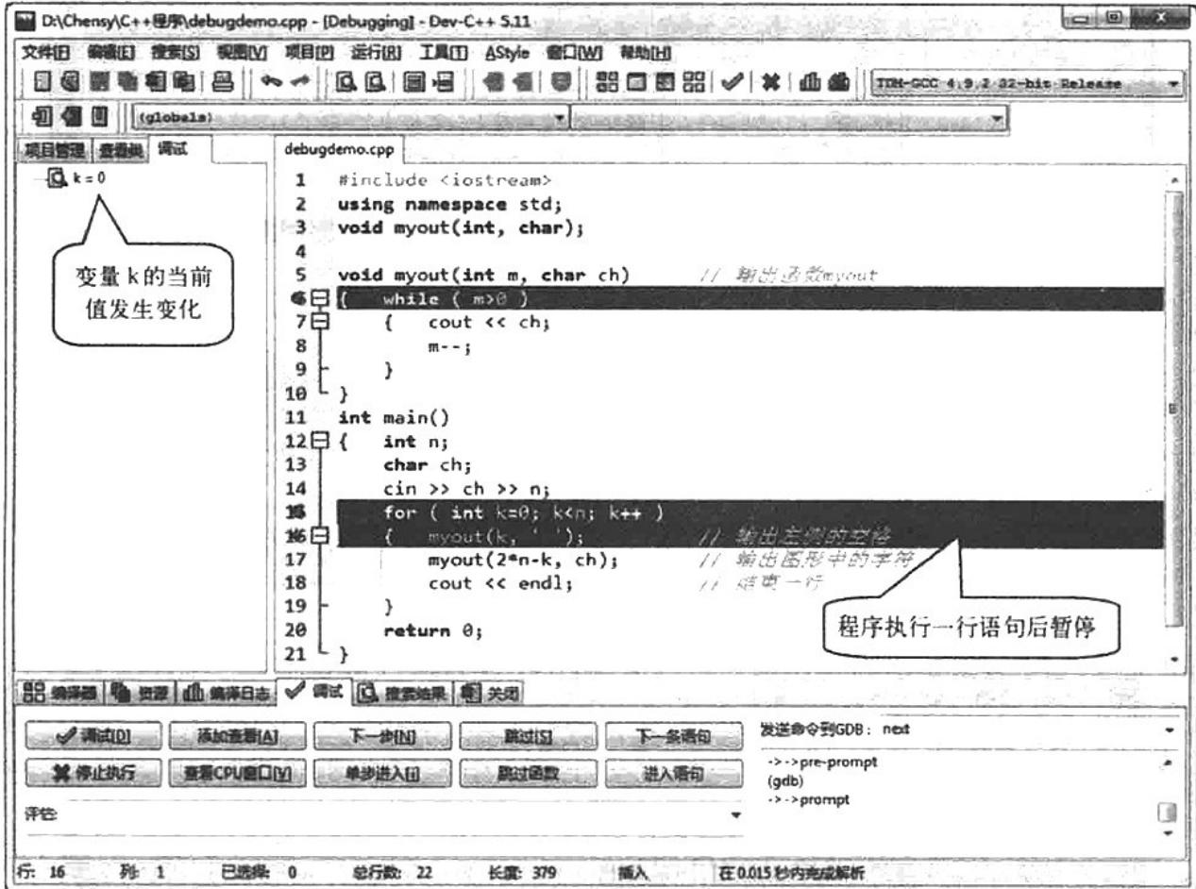
图附 A-51 单步执行一行语句
第 16 行程序是调用函数 myout()，为了能够跟踪在函数 myout()中的执行过程，选择调试命令 “下一步” 按钮即可进入函数 myout()进行单步执行。单击 “下一步” 按钮后屏幕显示的界面如图附 A-52 所示。
此时, 蓝色光带停留在第 6 行处, 屏幕左侧区域中变量 $k$ 的值发生变化, 系统给出的提示信息是 “No found in current content”, 即在当前的上下文中没有找到变量 $k$ (这是因为变量 $k$ 是主函数中的自动变量, 在函数 myout() 中无法访问 main() 中的变量 $k$ )。如果将鼠标指针停留在某个变量上 (图附 A-52 中是停留在变量 $m$ 上), 则 IDE 可以自动显示出该变量的当前值。
由于此时在函数 myout()参数变量 m 的当前值为 0，不会进入 while 循环，所以再次单击“下一步”按钮后，单步执行的结果是光带停留在第 10 行函数的最后一层花括号 } 处，如图附 A-53 所示。
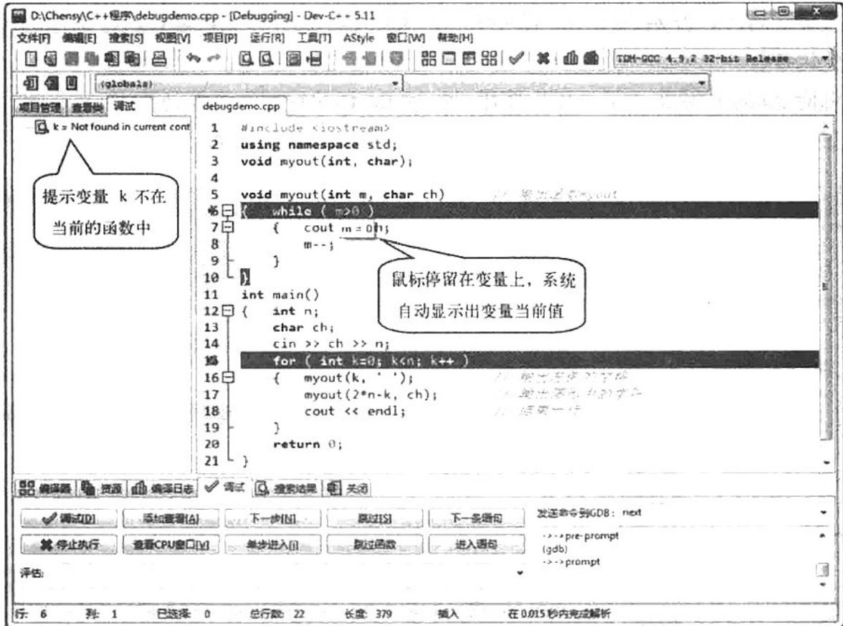
图附A-52 单步执行进入函数myout()
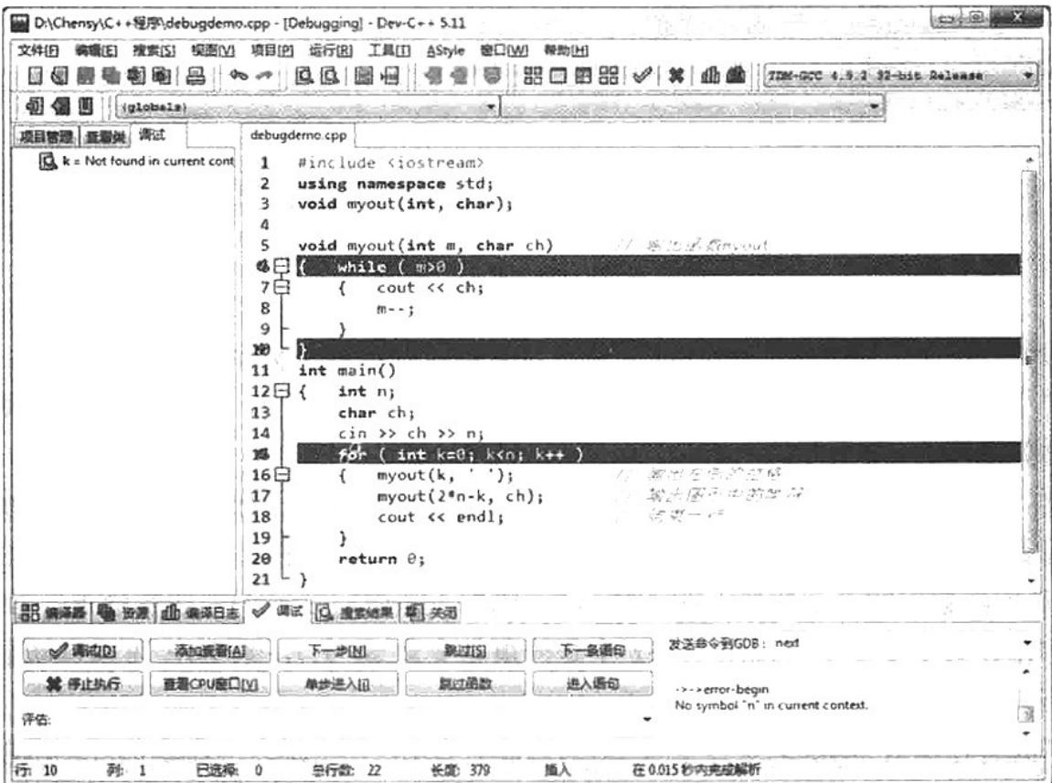
图附A-53 单步执行函数myout
继续单击 “下一步” 按钮, 函数 myout( )执行完毕, 返回主函数并在第 17 行暂停, 如图附 A-54 所示。此时, 屏幕左侧显示变量 $k$ 的当前值为 0 。
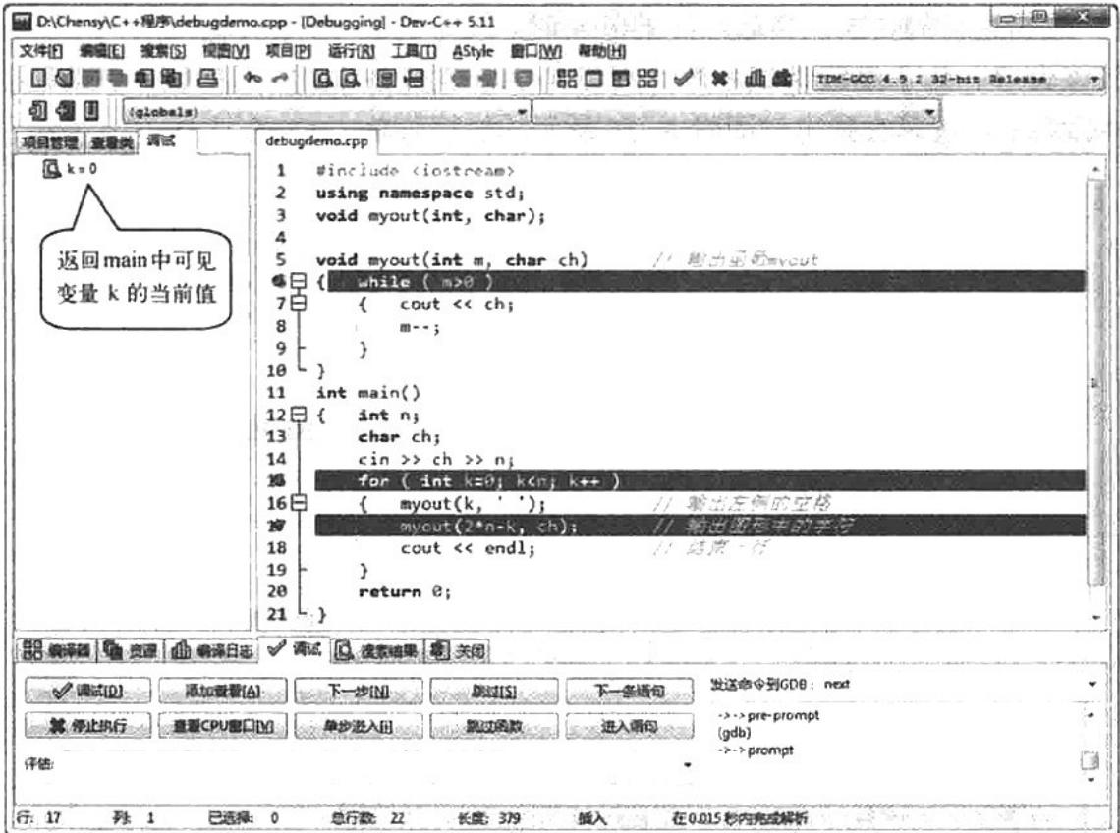
图附A-54 从函数myout中返回到主函数中
继续单击 “下一步” 按钮，执行第 17 行语句，再次调用函数 myout()，进入函数 myout() 内部后。为了便于调试，可以通过 “添加查看” 的办法观察变量 m 的当前值，此时参数变量 m 的当前值为 8，如图附 A-55 所示。
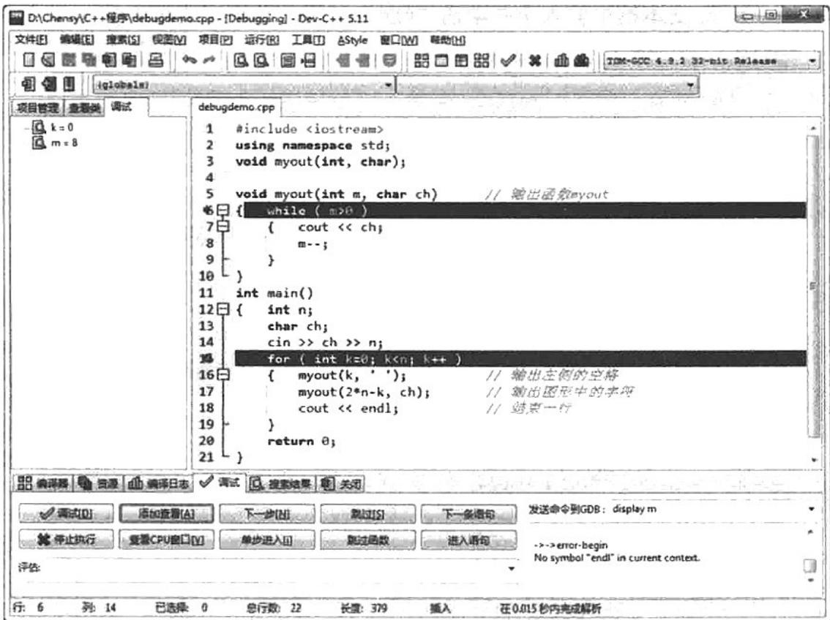
图附A-55 查看函数myout()中变量 $m$ 的当前值
显然, 根据题目的要求, 当输入 $n$ 的值 4 时, 图形的第 1 行应该输出 7 个星号, 即变量 $m$ 的值应该为 7 。为了继续调试程序, 可以马上修改变量 $m$ 的当前值。在屏幕左侧选中 “ $m=8$ ” 然后右击, 屏幕会弹出如图附 A-56 所示的快捷菜单。
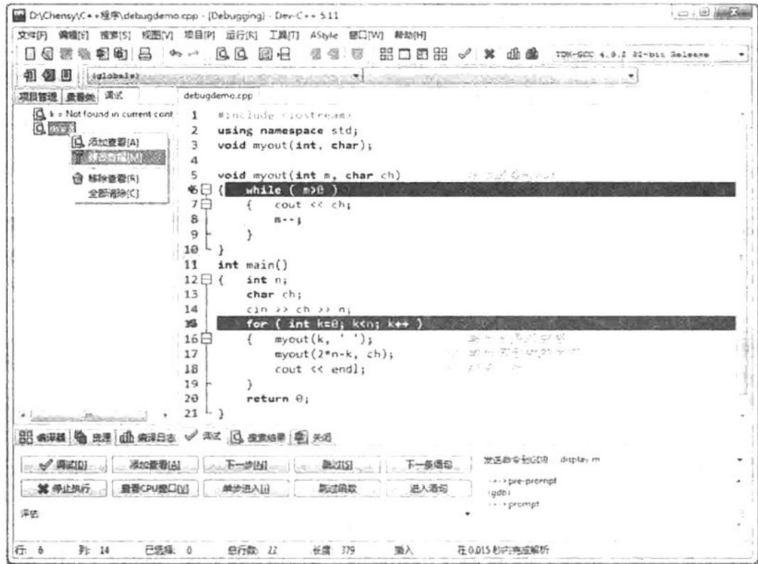
图附A-56 调试状态下修改变量 $m$ 的当前值
在图附 A-56 的快捷菜单中选择 “修改数据” 选项, 会弹出如图附 A-57 所示的 “修改后值” 对话框, 在 $m$ 文本框中输入 7 并单击 “OK” 按钮, 即可完成对变量 $m$ 值的修改。
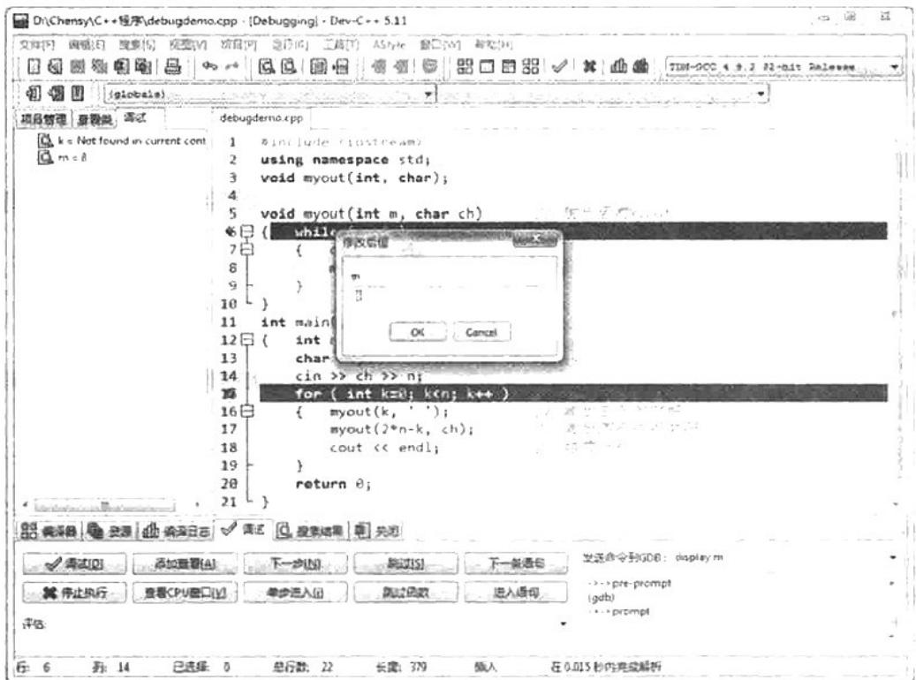
图附A-57 修改变量 $m$ 的当前值
继续单击“下一步”按钮，蓝色光带停留在第7行，程序运行进入了while循环体中，如图附A-58所示。此时，变量 $m$ 的值已经为7了。
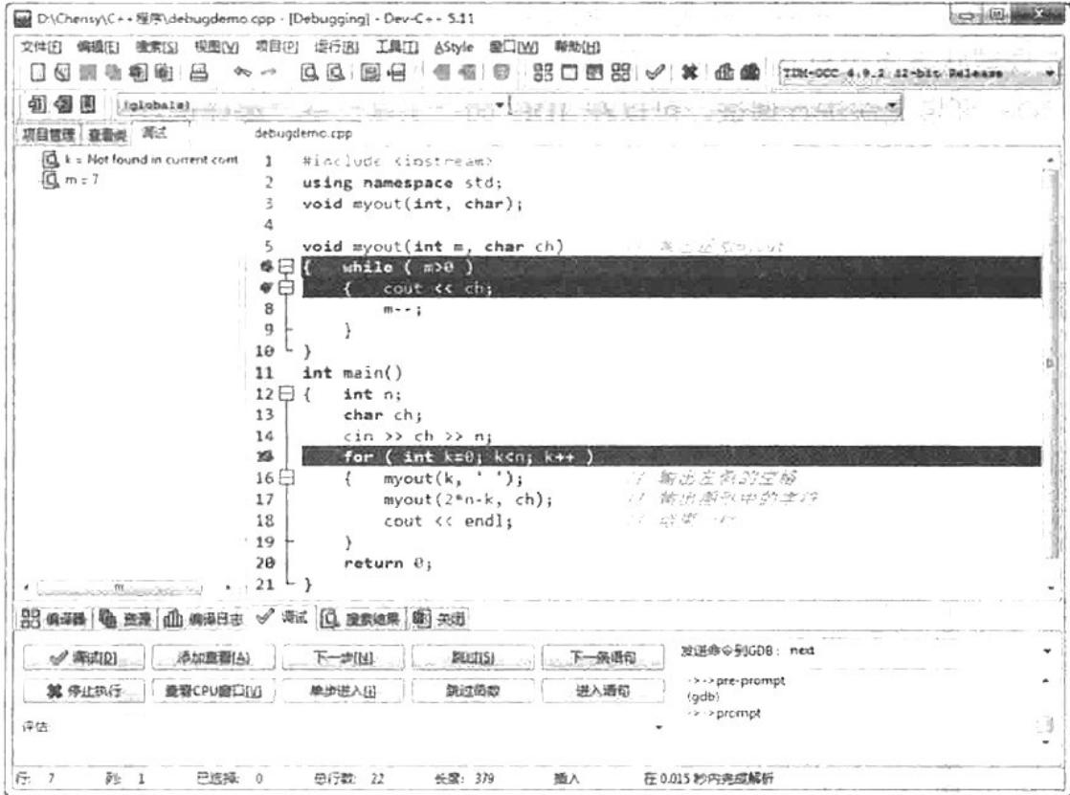
图附A-58 修改变量 $m$ 的当前值
可以反复单击 “下一步” 按钮看到程序的执行过程和变量 m 的变化，同时可以在程序的运行显示窗口中看到逐个输出的星号，直到 m=0 时返回到 main() 中。此时，结果窗口中显示的内容如图附 A-59 所示。
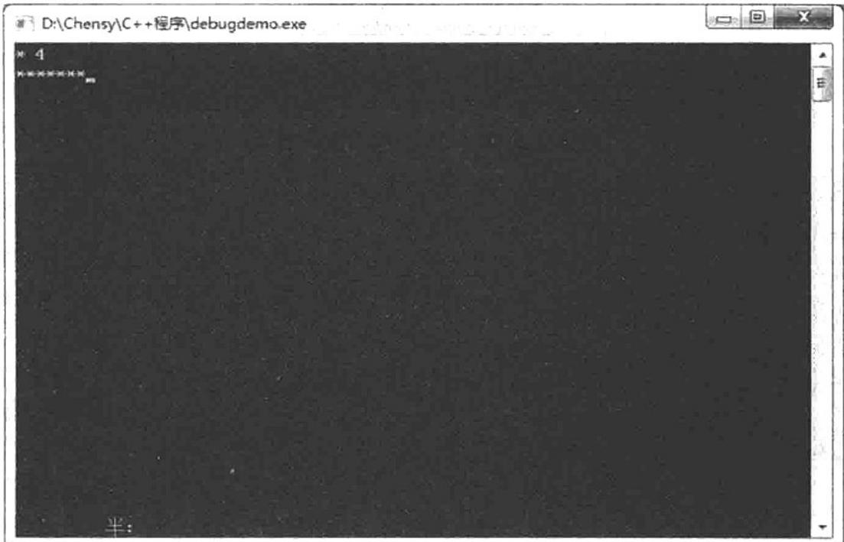
图附A-59 修改变量 $m$ 后的屏幕输出
此时，已经发现了程序第 17 行 “myout(2n-k, ch)” 中实际参数表达式 “2n-k” 有错误。可以单击 “停止执行” 按钮终止调试，在 IDE 中对程序进行修改。
在调试程序过程中，可以不断重复上述过程，直到程序完全正确。
IDE 在调试状态下还有其他功能，请读者自行尝试使用。
如果 IDE 环境无法进行调试，可以在 IDE 的 “工具” → “编译选项” 选项中打开 “编译器选项” 窗口，进入 “代码生成/优化” 选项卡，查看其中的 “产生调试信息” 是否设置为 “Yes”，如图附 A-60 所示。
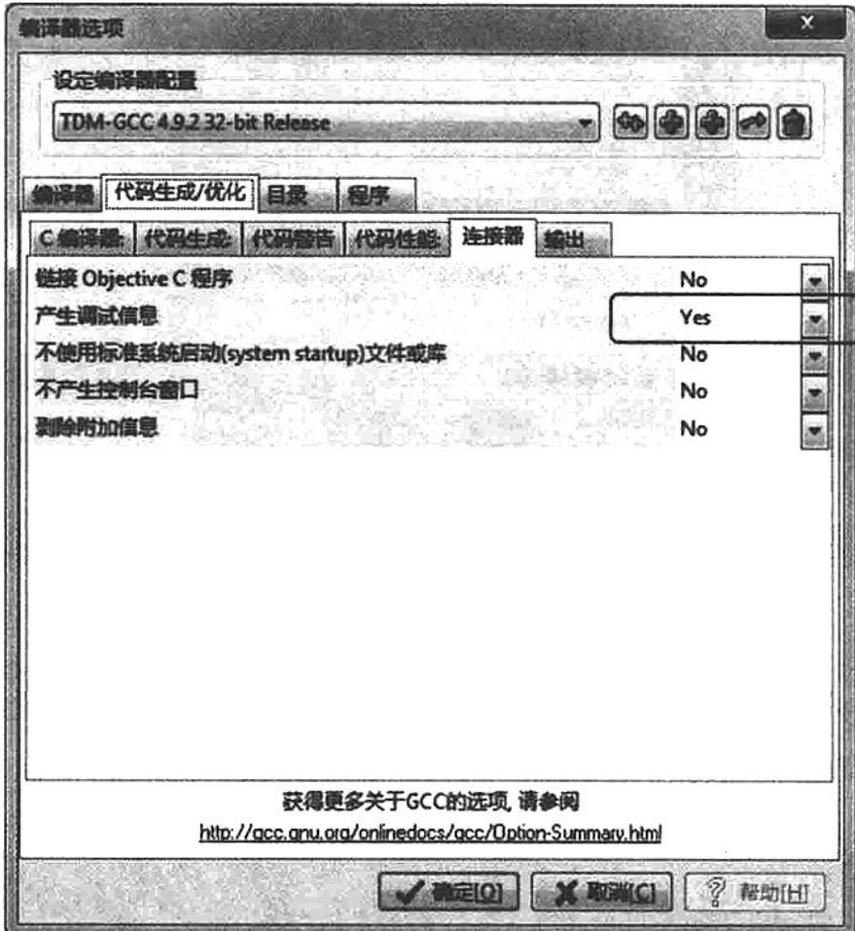
图附A-60 IDE调试开关设置

附录B 习题参考答案

第一章

一、单项选择题
- D. 2. C. 3. D. 4. B. 5. B. 6. A. 7. C. 8. A. 9. A. 10. C. 11. D. 12. B.

二、填空题
- cin
- #include
- 局部变量
- 地址值
- int &bname = oneInt;
- 传引用或地址
- inline
- 使用相同的函数名调用功能相似的函数
- int * A = new int [20];
- delete
- delete [] ptr;
- string s5=s1.substr(2, s1.length());或是 string s5=s1.substr(2, s1.size());

第二章

一、单项选择题
- C. 2. A. 3. D. 4. D. 5. C. 6. A. 7. C. 8. D. 9. A.

二、填空题
- 主函数
- 公有成员、私有成员和保护成员
- 必要的参数
- *A1.p = 10
- 指针或引用
- 成员变量
- fun2()

第三章

一、单项选择题
- C. 2. A. 3. A. 4. B. 5. D. 6. A. 7. B. 8. B. 9. C. 10. B. 11. D. 12. C.

二、填空题
- 复制构造函数
- 一个
- 本类对象的引用
- 构造函数
- 析构函数
- ~Point();
- 无关。
- const
- X
- 成员对象的构造函数
- firend void B::fun();
- 友元函数
- 对象

第四章

一、单项选择题
- B. 2. D. 3. C. 4. C. 5. C. 6. A. 7. C. 8. B. 9. D. 10. B. 11. D.

二、填空题
- 成员函数
- operator op
- 成员函数
- 成员函数
5.0

第五章

一、单项选择题
- B. 2. B. 3. A. 4. C. 5. B. 6. A. 7. C. 8. B. 9. A. 10. C. 11. C.

二、填空题
- 成员变量
- 不可访问
- 派生
- 继承方式说明符/访问控制方式/继承方式
- 构造函数和析构函数
- 多重继承
- 从基类继承的成员
- 强制类型转换
- pDerived = (CDerived *)&objBase;
- 基类构造函数

第六章

一、单项选择题
- A. 2. A. 3. A. 4. B. 5. A. 6. D. 7. C. 8. B. 9. B. 10. D. 11. A.

二、填空题
- virtual
- 动态多态
- 编译时
- 重载
- 纯虚
- 虚函数
- 虚函数
- 静态

第七章

一、单项选择题
- A. 2. C. 3. B. 4. D. 5. B. 6. C. 7. A. 8. A. 9. C. 10. C. 11. B.
- A. 13. A. 14. B. 15. D. 16. D. 17. D.

二、填空题
- ios
- cout << setiosflags(ios_base::hex);
- cout << setfill(’*’) << setw(10) << “Hello”;
- ${123.45}^{****}$

第八章

一、单项选择题
- B. 2. B. 3. C. 4. B. 5. D. 6. A. 7. D. 8. B. 9. D. 10. B. 11. A.
- D. 13. D. 14. A. 15. C. 16. A. 17. D.

二、填空题

  - ostream (2) iostream (3) Iostream

  - istream (2) ostream (3) cerr (4) clog

  - ifstream (2) ofstream (3) fstream (4) fstream
- fstream.h
- ifstream datafile.open(“Text.txt”, ios_base::in);

第九章

一、单项选择题
- D. 2. C. 3. B. 4. A. 5. B. 6. B. 7. C.

二、填空题
template
T TestClass::getData(形参表)
{//函数体};
附录 C C++常用关键字表
asm | auto | bool | break | case
catch | char | class | const | const_cast
continue | default | delete | do | double
dynamic_cast | else | enum | explicit | export
extern | false | float | for | friend
goto | if | inline | int | long
mutable | namespace | new | operator | private
protected | public | register | reinterpret_cast | return
short | signed | sizeof | static | static_cast
struct | switch | template | this | throw
true | try | typedef | typeid | typename
union | unsigned | using | virtual | void
volatile | while

参考文献
[1] 刘振安. C++程序设计[M]. 北京：机械工业出版社，2008.
[2] 郭炜. 新标准 C++ 程序设计 [M]. 北京: 高等教育出版社, 2016.
[3] 郑莉, 等. $C++$ 语言程序设计[M]. 4 版. 北京: 清华大学出版社, 2010.
[4] 周霭如，等. C++程序设计基础：上册[M]. 5版. 北京：电子工业出版社，2016.
[5] 朱晓凤，等. C++程序设计实践案例教程[M]. 北京：人民邮电出版社，2015.

后记
经全国高等教育自学考试指导委员会同意，由电子电工与信息类专业委员会负责计算机及应用专业教材的审定工作。
本教材由南开大学辛运帏教授、北京理工大学陈朔鹰副教授负责编写。电子电工与信息类专业委员会在上海组织了本教材的审稿工作。参与审稿的有国防科技大学陈怀义教授、华东师范大学毛宏燕副教授，谨向他们表示诚挚的谢意。
电子电工与信息类专业委员会最后审定通过了本教材。
全国高等教育自学考试指导委员会
电子电工与信息类专业委员会
2019年6月


